МІНІСТЕРСТВО ОСВІТИ І НАУКИ УКРАЇНИ
ЗАПОРІЗЬКИЙ НАЦІОНАЛЬНИЙ УНІВЕРСИТЕТ
ЮРИДИЧНИЙ ФАКУЛЬТЕТ

Кафедра кримінального права та правосуддя
(повна назва кафедри)

Кваліфікаційна робота
Магістра
(рівень вищої освіти)

на тему «Державне фінансове забезпечення соціального захисту населення в Україні: стан та тенденції оптимізації правового регулювання»

Виконав: слухач магістратури, групи______
Спеціальності 081 «Право»
Деркач Д.О.
Керівник Пирожкова Ю.В.
(посада, вчене звання, науковий ступінь, прізвище та ініціали)
Рецензент___________________________
(посада, вчене звання, науковий ступінь, прізвище та ініціали)

Запоріжжя – 2020

МІНІСТЕРСТВО ОСВІТИ І НАУКИ УКРАЇНИ
ЗАПОРІЗЬКИЙ НАЦІОНАЛЬНИЙ УНІВЕРСИТЕТ

Факультет____________________________________________________

Кафедра______________________________________________________
Рівень вищої освіти___________________________________________

Спеціальність ________________________________________________

(шифр і назва)

ЗАТВЕРДЖУЮ
Завідувач кафедри______________
«_____»_____________20____року

З А В Д А Н Н Я

НА КВАЛІФІКАЦІЙНУ РОБОТУ СЛУХАЧЕВІ
_____________________________________________________________
(прізвище, ім’я, по батькові)

- Тема роботи (проекту) _______________________________________________
керівник роботи _____________________________________________________,
(прізвище, ім’я, по батькові, науковий ступінь, вчене звання)
затверджені наказом ЗНУ від «____»___________20___року №______________
- Строк подання роботи _________________________ __________________
- Вихідні дані до роботи _______________________________________________
- Зміст розрахунково-пояснювальної записки (перелік питань, які потрібно розробити) __________________________________________________________
- Перелік графічного матеріалу (з точним зазначенням обов’язкових креслень) ____________________________________________________________________
- Консультанти розділів роботи
Розділ | Прізвище, ініціали та посада  Консультанта | Підпис, дата
 |  | завдання  видав | завдання  прийняв

- Дата видачі завдання____________________________________________

КАЛЕНДАРНИЙ ПЛАН

№  з/п | Назва етапів кваліфікаційної роботи | Строк виконання етапів роботи | Примітка

Слухач ________________ _______________________________________
(підпис) (ініціали та прізвище)
Керівник роботи (проекту) _______________ _____________________
^{(підпис)} ^{(ініціали та прізвище)}

Нормоконтроль пройдено

Нормоконтролер _____________ ___________________________

РЕФЕРАТ

Деркач Д.О. Державне фінансове забезпечення соціального захисту населення в Україні: стан та тенденції оптимізації правового регулювання – Запоріжжя, 2020. – 101 с.
Кваліфікаційна робота складається з 101 сторінок, містить 78 джерел використаної інформації.
Глобалізаційні тенденції суспільного розвитку закономірно обумовлюють системні зміни, спрямовані на соціалізацію економіки, інтелектуалізацію виробництва, пріоритетність загальнолюдських цінностей, утвердження високих стандартів якості життя та поступове підвищення рівня соціального захисту населення. За період становлення України як незалежної, демократичної, правової, соціальної держави становлення та функціонування дієвої системи соціального захисту населення не втрачало актуальності, оскільки було обумовлено рядом чинників: кардинальними трансформаційними процесами в економічній сфері (переходом до ринкової економіки), постійним переглядом обсягу та джерел фінансування соціальних витрат, перебудовою механізму отримання соціальних допомог і виплат, а саме роздержавленням інститутів соціального захисту, диверсифікацією каналів отримання соціальних компенсацій та соціальних послуг, делегуванням частини соціальних функцій держави домогосподарствам та корпоративному сектору, а також розширенням зобов’язань України щодо дотримання міжнародних соціальних стандартів.
Сьогодні для України в сфері соціального захисту є ряд викликів, які необхідно долати, а саме: першочерговий захист окремих категорій громадян (вимушених переселенців, постраждалих в зоні АТО (ООС), військовослужбовців), пенсіонерів, безробітних, малозабезпечених осіб. Як перспективу необхідно розглядати мету, яка відповідає міжнародним актам, ратифікованим Україною, згідно з якими кожен член суспільства має право на такий життєвий рівень, який необхідний для підтримки здоров’я й добробуту його самого та сім’ї, а також право на забезпечення його самого та сім’ї у випадку втрати засобів до існування з незалежних від нього причин.
Мета роботи полягає у тому, щоб на основі комплексного аналізу сучасного стану правового регулювання державного фінансового забезпечення соціального захисту населення в Україні, встановити рівень його відповідності міжнародним стандартам та обґрунтувати пріоритетні на-прями та шляхів його удосконалення.
Об’єктом кваліфікаційної роботи є суспільні відносини, що виникають у зв’язку з державним фінансовим забезпеченням соціального захисту в Україні.
Предметом дослідження є специфіка правового регулювання державного фінансового забезпечення соціального захисту населення в Україні: стан та тенденції оптимізації.
Методологічну основу роботи складають сукупність філософсько світоглядних, загальнонаукових принципів і підходів та спеціально-наукових методів пізнання фінансово-правових явищ, використання яких дало змогу отримати науково-обґрунтовані результати. При написанні роботи використовувалася сукупність загальнонаукових та спеціально наукових методів пізнання. Основним методом дослідження виступає діалектичний метод пізнання – використаний в процесі аналізу всього комплексу проблем державного фінансового забезпечення соціального захисту населення в Україні. Невід’ємним доповненням до цього методу є метод системного аналізу, шляхом використання якого виокремлюються і розглядаються у системі різні аспекти правового регулювання фінансування соціального захисту в Україні.
КЛЮЧОВІ СЛОВА: СОЦІАЛЬНИЙ ЗАХИСТ, СОЦІАЛЬНЕ ЗАБЕЗПЕЧЕННЯ, СОЦІАЛЬНИЙ РИЗИК, ДЕРЖАВНЕ ФІНАНСОВЕ ЗАБЕЗПЕЧЕННЯ, ДЕРЖАВНИЙ БЮДЖЕТ.

SUMMARY

Derkach D. State Financial Provision Of Social Protection Of Population In Ukraine: The State And Trends Of Optimization Of Legal Regulatio- Zaporizhzhia, 2020. - 101 p.
The qualifying work consists of 101 pages, containing 78 sources of information used.
Global trends in suspension of development lawfully provide for the system of winter services, direct access to social services, the integration of social events, the priority of the standard of living, For perіod Becoming Ukraine yak nezalezhnoї, demokratichnoї, pravovoї, sotsіalnoї powers of becoming the one funktsіonuvannya dієvoї sistemi sotsіalnogo Zahist population not vtrachalo aktualnostі, oskіlki Bulo obumovleno near chinnikіv: cardinal transformatsіynimi Process in ekonomіchnіy sferі (transition to rinkovoї Economy) postіynim pereglyadom obsyagu that Jerel fіnansuvannya social vitrats, rehab mechanism, the abolition of social assistance and bills, and the very institutions of the social institute, diversification IB otrimannya sotsіalnih kompensatsіy that sotsіalnih poslug, deleguvannyam Chastain sotsіalnih funktsіy powers domogospodarstvam that the corporate sector, and takozh rozshirennyam zobov'yazan Ukraine schodo dotrimannya mіzhnarodnih sotsіalnih standartіv.
For the year in Ukraine, in the sphere of social hardship, there are a number of wikipedia, some must be extended, and the very same: pen-and-eye zachist okremich category of population (vimushenikh displaced, affected in the zones of ATO (OOS), lack of care) As a prospect, it is necessary to examine meta, as a rule of international acts, ratify Ukraine, obviously have a leather member of the suspension of rights, the right to such a livelihood, the right to have the best of health, that time at the time of the trip, there will be no need to leave the next.

Meta robots are based on the fact that, on the basis of a comprehensive analysis of the right now, the legal regulation of the sovereign financial security of the social population in Ukraine, establish a new international standards that will be overcome.
About the quarterly robots є suspenseful interviews, who are to blame for the sovereign financial protection of the social conquest in Ukraine.
The subject of the regulation is the specifics of the legal regulation of the sovereign financial protection of the social population in Ukraine: the state of the tendency optimizatsii.
The methodology is based on the basis of the robustness of the philosophy of visionary, scientific principles and special principles and special methods of financial and legal knowledge, which has made me able to deny the result of science and technology. When writing robots, vikoristovuvalsya sukupnіst zagalnonukovyh and special scientific methods pіznannya. The main method of obtaining the vistupa is the dialectical method of recognizing - victories in the process of analyzing the whole range of problems of the sovereign financial protection of the social population in Ukraine. There is no way to improve the method є the method of system analysis, with the hat of a vikoristan, a kind of viral commitment and a look at the system’s different aspects of legal regulation of financial social protection in Ukraine.
KEY WORDS: SOCIAL SECURITY, SOCIAL SECURITY, SOCIAL RISIK, HOLDING FINANCIAL SECURITY, HOLDING BUDGET.

ЗМІСТ

ПЕРЕЛІК УМОВНИХ СКОРОЧЕНЬ………….....…...........................................8
РОЗДІЛ 1. ПОЯСНЮВАЛЬНА ЗАПИСКА……...............................................9
РОЗДІЛ 2. ПРАКТИЧНА ЧАСТИНА……………………………………..…..35
2.1 Соціальний захист населення: зміст поняття та ґенеза нормативно-правового регулювання.......................................................................................35
2.2 Забезпечення стабільності державного фінансування системи соціального захисту в Україні в умовах євроінтеграції органами виконавчої влади й органами місцевого самоврядування: специфіка правового регулювання...........................................................................................................56
2.3 Міжнародні стандарти соціального забезпечення як модельні правові засоби фінансування сучасних національних систем соціального захисту та можливість їх адаптації до умов України………………………….75
2.4 Напрями модернізації правового регулювання державного фінансування соціального захисту населення в Україні……………………...85
ВИСНОВКИ…………...........................................................................................87
ПЕРЕЛІК ВИКОРИСТАНИХ джереЛ….........................................................93

ПЕРЕЛІК УМОВНИХ СКОРОЧЕНЬ

ВВР Відомості Верховної Ради
КМУ Кабінет Міністрів України
п. пункт
ст. стаття
ООН Організація об’єднаних націй

РОЗДІЛ 1 ПОЯСНЮВАЛЬНА ЗАПИСКА

Актуальність теми. Глобалізаційні тенденції суспільного розвитку закономірно обумовлюють системні зміни, спрямовані на соціалізацію економіки, інтелектуалізацію виробництва, пріоритетність загальнолюдських цінностей, утвердження високих стандартів якості життя та поступове підвищення рівня соціального захисту населення. За період становлення України як незалежної, демократичної, правової, соціальної держави становлення та функціонування дієвої системи соціального захисту населення не втрачало актуальності, оскільки було обумовлено рядом чинників: кардинальними трансформаційними процесами в економічній сфері (переходом до ринкової економіки), постійним переглядом обсягу та джерел фінансування соціальних витрат, перебудовою механізму отримання соціальних допомог і виплат, а саме роздержавленням інститутів соціального захисту, диверсифікацією каналів отримання соціальних компенсацій та соціальних послуг, делегуванням частини соціальних функцій держави домогосподарствам та корпоративному сектору, а також розширенням зобов’язань України щодо дотримання міжнародних соціальних стандартів.
Положення Конституції України та законодавчих актів спрямовані на захист прав людини і громадянина. Закріплені конкретні орієнтири державної політики у сфері соціального захисту, що пов’язуються з досягненням гідного життєвого рівня громадян в державі. Національна система соціального захисту спрямована на вирішення соціальних проблем. Однак для ефективного функціонування цієї системи повинні бути створені в державі не лише економічні умови, але й розроблені стандарти державного фінансового забезпечення такої діяльності. Проте, не зважаючи на те, що в статті 1 Конституції, Україна проголошена демократичною, правовою і соціальною державою, національна система соціального захисту населення й досі залишається фрагментарною за цільовим спрямуванням, обмеженою в наявних ресурсах, характеризується низькою ефективністю функціонування інститутів, що обумовлює її слабкість, недосконалість та відсталість від європейських соціальних стандартів, а проблема оптимізації правового регулювання державного фінансового забезпечення зазначеної сфери суспільних відносин і досі залишається одним із найбільш актуальних стратегічних завдань нашої держави на сучасному етапі її розвитку.
Слід заначити, що на всіх етапах історичної еволюції суспільства саме соціальний захист був індикатором громадянської позиції держави. Його ефективна організація була і є гарантом стабільності суспільства. Головним принципом, який слід упроваджувати в життя, має стати намагання зробити все для того, щоб кожний, хто потребує допомоги, відчув таку підтримку з боку держави. Саме належний рівень соціального захисту населення є одним із базових інструментів у механізмі збереження стабільності та соціальної рівноваги в суспільстві, підтримки існуючого конституційного ладу, досягнення соціальної справедливості та злагоди, оскільки він захищає окрему людину від втрати доходу, а ціле населення - від негативних наслідків економічних реформ, структурних трансформацій виробництва, стихії ринкової конкуренції.
Сьогодні для України в сфері соціального захисту є ряд викликів, які необхідно долати, а саме: першочерговий захист окремих категорій громадян (вимушених переселенців, постраждалих в зоні АТО (ООС), військовослужбовців), пенсіонерів, безробітних, малозабезпечених осіб. Як перспективу необхідно розглядати мету, яка відповідає міжнародним актам, ратифікованим Україною, згідно з якими кожен член суспільства має право на такий життєвий рівень, який необхідний для підтримки здоров’я й добробуту його самого та сім’ї, а також право на забезпечення його самого та сім’ї у випадку втрати засобів до існування з незалежних від нього причин.
Реформування соціального захисту визначено у Стратегії сталого розвитку - 2020 (Указ Президента України від 12 січня 2015 р. № 5/2015) одним із першочергових пріоритетів вектору відповідальності, який передбачає забезпечення гарантій кожному громадянину, незалежно від раси, кольору шкіри, політичних, релігійних та інших переконань, статі, етнічного й соціального походження, майнового стану, місця проживання, мовних або інших ознак, доступу до високоякісної освіти, системи охорони здоров’я та інших послуг у державному та приватному секторах. Орієнтири подальшого розвитку України як соціальної держави закладено також у Програмі діяльності Кабінету Міністрів України (Постанова Верховної Ради України від 11 грудня 2014 р. № 26-VIII), Угоді про коаліцію депутатських фракцій “Європейська Україна” (далі – Коаліційна Угода) від 21 листопада 2014 р., Проекті Стратегії сталого розвитку України до 2030 року, який також орієнтований на вектор, визначений в Стратегії сталого розвитку «Україна – 2020», оскільки спрямований на подолання бідності шляхом ефективної зайнятості населення, високої вартості робочої сили, накопичення людського і соціального капіталу, розвитку підприємницької активності населення, зміцнення середнього класу, підвищення соціальних стандартів і гарантій, а також надання необхідної соціальної підтримки вразливим групам населення.
Отже, усе вищевикладене підтверджує актуальність проведення аналізу ефективності правового регулювання державного фінансового забезпечення соціального захисту населення в Україні (враховуючи її європейський вектор подальшого розвитку), визначення основних напрямів його модернізації для вирішення проблем вітчизняного правового регулювання, вдосконалення правових механізмів фінансування соціального захисту для всіх груп населення.
Об’єктом кваліфікаційної роботи є суспільні відносини, що виникають у зв’язку з державним фінансовим забезпеченням соціального захисту в Україні.
Предметом дослідження є специфіка правового регулювання державного фінансового забезпечення соціального захисту населення в Україні: стан та тенденції оптимізації.
Мета роботи полягає у тому, щоб на основі комплексного аналізу сучасного стану правового регулювання державного фінансового забезпечення соціального захисту населення в Україні, встановити рівень його відповідності міжнародним стандартам та обґрунтувати пріоритетні на-прями та шляхи його удосконалення.
Зазначені мета та об’єкт роботи зумовили наступні завдання дослідження, які мають бути вирішені в роботі:
- визначити основні етапи становлення правового регулювання соціального захисту, окреслити специфіку основних історичних етапів становлення «соціальної держави», окреслити процес становлення й розвитку системи соціального захисту в сучасній Україні;
- уточнити сутність понять «соціальне забезпечення» та «соціальний захист» в наукових та законодавчих джерелах України та міжнародно-правових актах;
- розкрити особливості правового регулювання державного фінансування соціального захисту населення в Україні, встановити їх відповідність міжнародним стандартам;
- проаналізувати функції та компетенцію органів виконавчої влади й органів місцевого самоврядування у механізмі забезпечення стабільності державного фінансування системи соціального захисту в Україні;
- дослідити міжнародні стандарти соціального забезпечення як модельні правові засоби фінансування сучасних національних систем соціального захисту та можливість їх адаптації до умов України;
- на основі узагальнення особливостей правового регулювання державного фінансування соціального захисту населення в Україні та зарубіжних країн окреслити напрями його вітчизняної модернізації.
Ступінь наукової розробки проблеми. Складність і актуальність вивчення системи соціального захисту як соціального феномена обумовлює підвищений інтерес до даної проблеми. Соціальний захист нині є предметом вивчення та елементом наукового апарату цілої низки наук та їх галузей, зокрема його вивченням займається цілий ряд соціальних та гуманітарних наук: філософія, економіка, соціологія, педагогіка, політологія, юридичні науки. Так, серед класиків економічної науки, котрі досліджували проблеми еволюції системи соціального захисту населення й розвитку економічного інструментарію його аналізу, варто виокремити А. Сміта, Д. Рікардо, К. Маркса, А. Маршала, Дж. Кейнса, А. Пігу, М. Лоренца, Т. Веблена, Ф. Гайєка, М. Фрідмана, Дж. Бьюкенена, А. МюллерАрмака, В. Ойкена, П. Спікера, Р. Тітму та ін. Значний внесок у розвиток соціального захисту зробили вітчизняні вчені-економісти, зокрема Н. Абаку мова, Н. Борецька, В. Бех, В. Геєць, І. Григ, В. Гетьман, І. Сирота, Т. Семигіна, С. Сіденко, С. Тетерський, Н. Топішко, М. Руженський, П. Шевчук та ін.
В останні роки простежується посилення інтересу до наукового осмислення ключових аспектів правового регулювання соціальної політики, формування та розвитку сучасної системи соціального захисту населення в Україні у дослідженнях вчених-юристів, зокрема наукові дослідження проблеми становлення таких конституційно-правових категорій, як соціальний захист і соціальне забезпечення, здійснені працях Н. Болотіної, В. Бурака, П. Пилипенка, І. Сироти та інших. Окремі питання, пов’язані з дослідженням історичного розвитку системи соціального забезпечення, розглядалися в роботах В. Андріїва, М. Бойко, К. Гончарової, О. Дрозда, М. Іншина, П. Пилипенка, С. Прилипка, О. Процевського, С. Синчук, О. Тищенко, Г. Чанишевої, О. Ярошенка та ін.
Важливі аспекти формування та розвитку сучасної системи соціального захисту в Україні висвітлюються в роботах Е. Гансової, С.Горбатюк, К. Міщенко, О. Романюк, І. Солоненка, П. Шевчука, Н.Ярош та інших вітчизняних науковців.
Позитивно оцінюючи здобутки цих та інших вчених-юристів, варто зазначити, що у них здебільшого увага зосереджена на правових, економічних аспектах соціального захисту, проте не розглядається реформування моделі правового регулювання його державного фінансового забезпечення, що визнати задовільним неможливо, що й зумовило вибір теми магістерської роботи.
Опис проблеми, що досліджується.
Вважається загальноприйнятим, що вперше термін “соціальний захист” чи “соціальна безпека” з’явився в США у 1935 p. та був пов’язаний із прийняттям Закону про соціальний захист (Social Security Act). В буквальному переладі термін “security” має декілька значень, основними з яких є «безпека», «охорона», «захист», «забезпечення», «гарантування». У перекладі з англійської мови слово “social” означає «суспільний», «соціальний». Поступово зазначена категорія стала впроваджуватися у законодавство інших західних країн для позначення системи заходів, що захищають будь-якого громадянина і будь-якого жителя країни від економічної і соціальної деградації внаслідок безробіття, втрати чи різкого скорочення прибутку, хвороби, народження дитини, виробничої травми чи професійного захворювання, інвалідності, старості, втрати годувальника та ін.
Проте, соціальна підтримка нужденних як одна із християнських цінностей мала місце ще у неформалізованих звичаях за часів Київської Русі (як зазначають дослідники, найпоширенішими були три форми княжої благодійності: 1) роздавання милостині; 2) харчування при княжому дворі; 3) розвезення продуктів для злидарів). Серед нормативних актів того часу варто виділити Статут (закон) князя Володимира Великого від 996 року, яким було доручено церковним структурам та духовенству здійснювати опікування і нагляд за лікарнями, лазнями, притулками для самотніх осіб; встановлено для благодійних закладів «десятину»; запроваджено народні свята, на яких годували нужденних та подавали їм милостиню.
Пам’ятка юридичної думки Київської Русі «Руська правда» також містить ряд статей соціального спрямування, спрямованих на соціальний захист прав дітей та вдів. Певні юридичні механізми полегшення, вирішення несприятливих життєвих ситуацій людей містили і ряд документів, прийнятих на українських землях у польсько-литовську добу (наприклад, в «Уставах на волоки» (закон Великого князівства литовського від 1557 року) передбачалось тимчасове звільнення від оподаткування за певних несприятливих обставин – хвороби годувальника, пожежі, відсутності продуктів харчування тощо. Іншим прикладом може бути стаття 57 Литовського статуту 1588 року, положення якої передбачали можливість призначення бідній (убогій) людині безоплатного адвоката).
В епоху середніх віків соціальна підтримка населення була мінімальною. Вчені, які досліджують еволюцію системи соціального захисту, відмічають лише поодинокі випадки прийняття нормативно-правових актів, в яких встановлювалися певні соціальні блага на регулярній основі. Так, згідно зі статтею 193 Судебнику царя Федора Івановича 1589 року смерть чоловіка (втрата годувальника) бездітної вдови була підставою повернення їй приданого та щорічної виплати так званого «політного» – грошових коштів у розмірі 2 гривні на рік (зазначену норму можна вважати «праобразом» сучасної пенсії по втраті годувальника).
17 століття характеризується тенденцією до закріплення захисту прав службовців та військових у тому числі і за допомогою соціальних норм. Так, наприклад, Грамотою від 31 березня 1649 р. московський цар Олексій Михайлович заборонив місцевій владі виселяти стрілецьких, пушкарських і козацьких дружин із будинків їхніх чоловіків, які загинули на війні або потрапили в полон. Соборне уложення 1649 року передбачало запровадження інституту «прожитку», що, по суті, було додатковою юридичною можливістю користуватися доходами від помість та земель визначеному колу осіб. Зокрема, таку можливість мали вдови та дочки загиблих дворян. Іншою підставою отримання прожитку була відставка від служби дворянина (боярина, думного дяка, стряпчого та ряду інших службовців) по старості чи внаслідок поранення. Досить неоднозначним був підхід Петра І до соціального захисту, який Указом від 08 червня 1701 року зобов’язав приймати (направляти) в монастирські богадільні жебраків, хворих та престарілих, які не можуть самостійно ходити та збирати милостиню, а на десять хворих виділяти одного здорового, який їх доглядатиме. Крім того, хворих слід лікувати, і з цією метою, для оплати праці лікарів та купівлі ліків виділяти кошти з Патріаршої домової скарбниці. Перші спроби формування засад пенсійного забезпечення по старосаті та скалічених моряків, а також вдів та дітей у разі смерті війцськовослужбовця, можна відстежити у прийнятому Морському статуті (1720 р.). Слід акцентувати увагу на тому, що першопричиною бідності, жебрацтва в першій половині 18 століття держава визначила небажання працювати, тому власну функцію у подоланні, зменшенні цього соціального зла вбачала в потребі диференціації жебраків на працездатних та непрацездатних: перша категорія відправлялася на примусову працю, друга – на довічне утримання до соціальних закладів. Про жодну можливість отримання від держави якоїсь матеріальної підтримки не йшлося; навіть більше – влада ввела штрафи для тих, хто подавав милостиню, а також для поміщиків, вотчинників, у віданні яких перебували здорові жебраки. Стосовно останніх покарання були ще більш суворішими – биття батогами, таврування, каторжні роботи і т. д.
Підводячи проміжний підсумок, слід зазначити, що починаючи від давніх часів і до 19 століття, держави пройшли шлях від невизнання потреби системної підтримки окремих верств населення (до початку 16 століття), до зародження та становлення соціальної функції держави (ІІ половина 16 – 19 століття).
Підґрунтям для сучасної вітчизняної системи джерел права соціального забезпечення стала низка документів, прийнятих Організацією Об’єднаних Націй і Міжнародної організації праці у ХХ столітті:
- Загальна декларація прав людини (1948 р.);
- Декларація прав дитини (1959р.);
- Пакт про економічні, соціальні і культурні права (1966 р.);
- Пакт про громадянські і політичні права (1966 р.) та ін.) та ряд основоположних документів, прийнятих Європейським співтовариством, які також містять перелік основних соціальних прав громадян, у тому числі і у сфері соціального захисту:
- Європейська конвенція про захист прав людини і основних свобод (1950 р.);
- Європейська конвенція про соціальну та медичну допомогу (РадаЄвропи, 1953 р.)
- Європейська соціальна хартія (Рада Європи, Турин, 1961 р.);
- Європейський кодекс про соціальне забезпечення (1968 р., переглянутий у 1990 р.);
- Конвенція про права дитини (1989р.);
- Хартія основних соціальних прав трудящих (ЄС, 1989 р.)
- Всесвітня декларація ООН про забезпечення виживання, захисту і розвитку дітей (1990 р.);
- Резолюція ООН «Принципи медичної етики» (1992 р.);
- Стандартні правила щодо урівняння можливостей інвалідів (1994 р.);
- Копенгагенська декларація про соціальний розвиток (1995 р.);
- переглянута Європейська соціальна хартія (Рада Європи, Страсбург, 1996 р.);
- Угода про соціальну політику Амстердамського договору (1997р.)та ін.
Низка нових конституцій післявоєнного світу дозволяє це довести, оскільки в тексті основного закону країн стали відображатися не тільки загальні, а й економічні права та обов’язки громадян, визначаючи, тим самим, і спрямованість соціально-економічних відносин, зокрема у сфері соціального захисту. Наприклад, Конституція Японії до основних прав в економічній сфері відносить: право на вибір професії (ст. 22), право власності (ст. 29), право на відшкодування збитків (ст. 16 і 17), свободу вибору і зміни місця проживання (ст. 22), право на освіту (ст. 26), право на працю (ст. 27), права трудящих на створення своїх організацій, колективні переговори і інші колективні дії (ст. 27, 28), економічну рівноправність (ст. 14). Конституція Швейцарії 1999 р замінила чинне за Конституцією 1874 р. право “свободи торгівлі і ремесла” на основне право “економічної свободи”, яке визначає всю решту економічних прав (свободу договорів, права і свободи у сфері праці, свободу вибору місця проживання і ін.). Конституція Республіки Польща гарантує соціальний захист ветеранам боротьби за незалежність, інвалідам війн (ст. 19), рівність соціального забезпечення чоловікам та жінкам (ст. 33), право соціального забезпечення непрацездатним у зв’язку з хворобою, інвалідам, пенсіонерам (ст. 67), гарантує допомогу малозабезпеченим, багатодітним, неповним сім’ям (ст. 71), гарантує допомогу в задоволенні житлових потреб громадян, боротьбу з безпритульністю, сприяння у розвитку та будівництві соціального житла (ст. 75).
У вітчизняній практиці поняття «соціальне забезпечення» сформовано у радянський період, що й обумовлює певні чіткі ознаки, притаманні саме цьому періоду – соціальне забезпечення віддзеркалює ідеологію державного патерналізму та всеосяжного піклування. Радянська система соціального захисту була законодавчо закріплена і реалізовувалася у таких основних організаційно-правових формах, як:
1) державне соціальне страхування (за рахунок відповідних централізованих союзних фондів);
2) пенсії (за віком; по інвалідності; за вислугою років; у разі втрати годувальника) та допомоги (по тимчасовій непрацездатності; по вагітності і пологах; на дітей з малозабезпечених сімей; багатодітним та одиноким матерям тощо);
3) соціальне обслуговування інвалідів і літніх громадян (утримання в будинках-інтернатах з повним державним забезпеченням; протезування; надання засобів пересування; пільги на проїзд на транспорті; житлові, побутові та податкові пільги тощо);
4) безкоштовна медична допомога (надання медичних послуг у поліклініках, лікування в лікарнях, санаторіях, курортах тощо);
5) безкоштовне виховання дітей (в яслах, дитячих садках, дитячих будинках, санаторіях, піонерських таборах тощо).
Декларацією про державний суверенітет від 16 липня 1990 року Україну проголошено соціальною державою, в якій людину, її життя та здоров’я, честь і гідність, недоторканність і безпека визнано найвищими соціальними цінностями. З 1991 року Україна як незалежна держава починає формувати власну законодавчу базу соціального захисту. В цей період держава прагне захистити населення від бідності, тому ухвалює низку законів, які жодним чином не враховують економічні реалії та виглядають навіть більш щедрими, ніж ті, що існували раніше. Наглядним прикладом тут може бути Державна програма організації натуральної та грошової допомоги малозабезпеченим верствам населення, яка була схвалена Постановою КМУ від 14 березня 1992р.і регламентувала посилення соціального захисту малозабезпечених громадян в умовах розвитку ринкових відносин і проведення заходів щодо лібералізації цін (соціальний захист осіб у межах цієї програми здійснювався за рахунок коштів державного бюджету в напрямах надання натуральної допомоги малозабезпеченим громадянам, насамперед непрацездатним самотнім і престарілим громадянам, інвалідам, а також багатодітним і неповним сім’ям).
Перші перспективи розвитку фінансування системи соціального захисту були визначені постановою Верховної Ради України «Про Концепцію соціального забезпечення населення України» від 21 грудня 1993 року. У ній передбачалося, що на соціальне забезпечення мають право громадяни, які працюють за наймом, члени їхніх сімей і непрацездатні особи. Громадяни, які самостійно забезпечують себе роботою, підприємці, члени кооперативів, фермери та особи, що займаються творчою діяльністю, мають право лише на ті соціальні гарантії, у фінансуванні яких вони беруть участь. Проте забезпечення їх виконання в умовах економічної кризи стає все більш проблематичним. Це стосується, зокрема, Законів України «Про соціальний захист населення в умовах лібералізації цін» (1991 р.), «Про мінімальний споживчий бюджет» 1991 р.), «Про пенсійне забезпечення», «Про статус ветеранів війни, гарантії їх соціального захисту» (1993 р.), «Про статус та соціальний захист громадян, які постраждали внаслідок Чорнобильської катастрофи» (1991 р.), законодавчого встановлення пільг за професійною ознакою працівникам окремих сфер, зокрема суддям, прокурорам, військовослужбовцям, народним депутатам (1991–1994 рр.). Найбільш вагомими подіями в процесі формування нової системи соціального захисту (відповідно до ринкових економічних умов) були прийняття програми житлових субсидій (1996 р.), допомоги малозабезпеченим сім’ям (2000 р.), а також формування системи державного соціального страхування. Програма житлових субсидій стала першою соціальною програмою, розробленою на засадах адресності, тобто з використанням механізму перевірки доходів (матеріального становища) домогосподарства-претендента. Програма спрямована на допомогу населенню щодо оплати житлово-комунальних послуг та палива в умовах значного зростання тарифів. Основним результатом програми було зупинення зростання заборгованості населення по оплаті житлово-комунальних послуг. Закон про прожитковий мінімум (основний державний соціальний стандарт) прийнято у 1999 р. Згідно з ним прожитковий мінімум застосовується для встановлення розмірів мінімальної заробітної плати та мінімальної пенсії за віком, визначення розмірів соціальної допомоги, допомоги сім’ям з дітьми, допомоги по безробіттю, а також стипендій та інших соціальних виплат з огляду на вимоги Конституції України. Але досить довго мінімальна заробітна плата, мінімальна пенсія та більшість соціальних виплат були нижче за прожитковий мінімум. У 2000 р. ухвалено Закон про державну соціальну допомогу малозабезпеченим сім’ям. Згідно з його положеннями впроваджено другу адресну програму (після програми житлових субсидій), надання підтримки за якою залежить від доходу сім’ї та передбачає його перевірку. У Законі зазначено, що він «спрямований на реалізацію конституційних гарантій права громадян на соціальний захист – забезпечення рівня життя не нижчого від прожиткового мінімуму».
Основним законодавчим актом в Україні є Конституція України. Відповідно до ст. 13 Конституції України основним завданням держави є забезпечення соціальної спрямованості економіки та сприяння задоволенню інтересів усіх соціальних груп і прошарків населення, встановлення достатнього рівня життя громадян, котрий не нижчий від прожиткового мінімуму. На законодавчому рівні саме ст. 46 Конституції України встановлюється право громадян на соціальний захист. Дане право гарантується та забезпечується загальнообов’язковим державним соціальним страхуванням за рахунок страхових внесків громадян, підприємств, установ і організацій, а також бюджетних коштів та інших джерел фінансування.
На сучасному етапі розвитку нашої держави основними нормативно-правовими актами у сфері соціального захисту населення є:
- Закон України «Про державну допомогу сім’ям з дітьми» від 21 листопада 1992 року( встановлює гарантований державою рівень матеріальної підтримки сімей з дітьми шляхом надання державної грошової допомоги з урахуванням складу сім’ї, її доходів та віку дітей і спрямований на забезпечення пріоритету державної допомоги сім’ям з дітьми у загальній системі соціального захисту населення).
- Закон України «Про державну соціальну допомогу малозабезпеченим сім’ям» від 1 червня 2000 року (спрямований на реалізацію конституційних гарантій права громадян на соціальний захист – забезпечення рівня життя не нижчого від прожиткового мінімуму шляхом надання грошової допомоги найменш соціально захищеним сім’ям).
- Закон України «Про основи соціальної захищеності інвалідів в Україні» від 21 березня 1993 року (визначає основи соціальної захищеності інвалідів в Україні і гарантує їм рівні з усіма іншими громадянами можливості для участі в економічній, політичній і соціальній сферах життя суспільства).
- Закон України «Про державну соціальну допомогу інвалідам з дитинства та дітям-інвалідам» від 16 листопада 2000 року (гарантує право на матеріальне забезпечення за рахунок коштів Державного бюджету України та їх соціальну захищеність шляхом встановлення державної соціальної допомоги на рівні прожиткового мінімуму).
- Закон України «Про державну соціальну допомогу особам, які не мають права на пенсію, та інвалідам» від 18 травня 2004 року (визначає правові засади надання державної соціальної допомоги особам, які не мають права на пенсію, та інвалідам, а також надання державної соціальної допомоги на догляд).
- Закон України «Про державні соціальні стандарти та державні соціальні гарантії» від 05 жовтня 2000 року (визначає правові засади формування та застосування державних соціальних стандартів і нормативів, спрямованих на реалізацію закріплених Конституцією України та законами України основних соціальних гарантій).
- Наказ Міністерства праці та соціальної політики України, Міністерства фінансів України «Про надання щомісячної грошової допомоги малозабезпеченій особі, яка проживає разом з інвалідом I чи II групи внаслідок психічного розладу, який за висновком лікарської комісії медичного закладу потребує постійного стороннього догляду, на догляд за ним» від 2 серпня 2000 року № 1192.
- Наказ Міністерства праці та соціальної політики України, Міністерства фінансів України «Про затвердження Методики обчислення сукупного доходу сім’ї для всіх видів соціальної допомоги» від 15 листопада 2001 року № 486/202.
- Наказ Міністерства праці та соціальної політики України, Міністерства фінансів України «Про затвердження Порядку призначення і виплати державної допомоги сім’ям з дітьми» від 27 грудня 2001 року № 1751.
- Наказ Міністерства праці та соціальної політики України, Міністерства фінансів України «Про затвердження Порядку призначення і виплати державної соціальної допомоги малозабезпеченим сім’ям» від 24 лютого 2003 року № 250;
- Наказ Міністерства праці та соціальної політики України, Міністерства фінансів України «Про затвердження Порядку призначення і виплати компенсації фізичним особам, які надають соціальні послуги» від 29 квітня 2004 року № 558.
- Наказ Міністерства праці та соціальної політики України, Міністерства фінансів України «Про затвердження Порядку призначення і виплати державної соціальної допомоги особам, які не мають права на пенсію та інвалідам» від 02 квітня 2005 року № 261.
Проведені дослідження дозволяють зазначити, що поняття «соціальний захист» застосовується в міжнародних актах, актах національного законодавства, в науковій та навчальній літературі. Так, у ст. 10 Хартії основних соціальних прав трудящих (Європейський Союз, 1989 р.) передбачено, що відповідно до національних нормативних положень кожний працівник у країнах Європейського Союзу має право на достатній соціальний захист і залежно від свого статусу і розміру підприємства, на якому він працює, користується відповідними соціальними благами. Особи, які не можуть увійти або знову вступити на ринок праці і не мають засобів до існування, повинні отримувати достатню соціальну допомогу з врахуванням особистих обставин.
В роботі було акцентовано увагу на тому, що на законодавчому рівні немає чіткого тлумачення самого поняття соціального захисту та його суті, що також слід визнати суттєвою прогалиною вітчизняного законодавства відсутність розмежування термінів «соціальний захист» та «соціальне забезпечення». Тому у межах даного магістерського дослідження було зроблено спробу систематизувати наукові підходи до визначення зазначених понять та запропоновано відповідну таблицю у практичній частині роботи, оскільки ці визначення і досі є дискусійними.
Проведений аналіз надав можливість виокремити три базових підходи до проблеми співвідношення зазначених категорій: найперший підхід зводиться до ототожнення термінів «соціальний захист» і «соціальне забезпечення» та полягає в тому, що цими термінами позначаються однакові за змістом правові явища. Автори, які представляють другий підхід, вважають, що термін «соціальне забезпечення» є ширшим за змістом, аніж «соціальний захист», а тому останній є його складовою частиною. Остання позиція полягає в тому, що термін «соціальний захист» визначається ширшим за змістом, аніж «соціальне забезпечення» , що зумовлює їх фактичне співвідношення як цілого і частини (і на нашу думку, виходячи із диспозиції ст. 46 Конституції України саме цей підхід є найбільш придатним). Підсумовуючи, маємо констатувати, що категорію «соціальний захист населення» доцільно трактувати, враховуючи глобалізаційні фактори як сукупність певних гарантій і прав (економічних, соціальних, юридичних), які законодавчо визначені, їх реалізація забезпечується як державою так і установами чи приватними організаціями, з метою створення умов для підтримки життєзабезпечення та діяльності існування різних соціальних верств і груп населення (передусім, соціально вразливих) та які реалізуються шляхом перерозподілу доходів у державі.
Перш ніж проаналізувати систему органів публічного адміністрування, які реалізують концепцію соціальної держави, зазначимо, що В Україні, яка перебуває на початковій стадії формування правової соціальної держави, соціальні функції реалізуються для громадян через відповідні норми й нормативи, котрі вітчизняне законодавство визначає як показники соціальних стандартів життя. До них належать: рівень необхідного споживання продуктів харчування, непродовольчих товарів і послуг та забезпечення освітніми, медичними, житлово-комунальними, соціально-культурними послугами, закладеними у прожитковому мінімумі. За цих умов основними важелями реалізації соціальних функцій держави є трансферти, які спрямовуються найуразливішим верствам населення. Суб’єктами соціальних інвестицій, як правило, є державні та місцеві органи влади, що дотримуються двох основних принципів:
1) соціальної справедливості;
2) соціально-економічної ефективності.
Гострою проблемою на шляху становлення соціально-правової державності в Україні є незадовільне вирішення питань соціальної справедливості у сфері реалізації державної соціальної політики.
Проведений в магістерському дослідженні аналіз, дозволяє стверджувати, що в Україні функціонує розгалужена система суб’єктів, діяльність яких спрямована на забезпечення та реалізацію концепції соціальної держави, зокрема, шляхом прийняття й виконання соціальних програм, надання соціальних послуг і соціальної допомоги населенню, здійснення соціального захисту громадян. Провідну роль серед них відіграють органи виконавчої влади та органи місцевого самоврядування.
Органи виконавчої влади є найважливішою складовою частиною публічної влади, кожен із яких наділений специфічною компетенцією у сфері публічного управління. Відповідно до Конституції України, Кабінет Міністрів України є вищим органом у системі органів виконавчої влади. У загальному вигляді функції Уряду у сфері соціального захисту сформульовано в ст. 116. Основного Закону, відповідно до якої цей державний орган: забезпечує здійснення внутрішньої і зовнішньої політики держави, виконує Конституцію і закони України, актів Президента України; вживає заходів щодо забезпечення прав і свобод людини і громадянина; забезпечує проведення політики у сфері соціального захисту; розробляє і здійснює загальнодержавні програми соціального розвитку України; розробляє проект Закону про Державний бюджет України та забезпечує виконання затвердженого Верховною Радою України Державного бюджету України, подає Верховній Раді України звіт про його виконання тощо.
Наступною ланкою у системі органів, що формують та реалізують політику у сфері соціального захисту є центральні органи виконавчої влади. Серед міністерств України певна їх частина реалізує основні завдання соціальної та гуманітарної політики держави, у тому числі, щодо соціального захисту, а саме: Міністерство соціальної політики України; Міністерство освіти і науки України; Міністерство охорони здоров’я України; Міністерство культури України. Інші центральні органи виконавчої влади, такі, як Міністерство фінансів України, Міністерство оборони України, Міністерство юстиції України, Міністерство внутрішніх справ України, Міністерство інфраструктури України видають окремі нормативно-правові акти, які мають значення для вирішення питань у сфері соціального захисту населення.
Профільним міністерством, яке відповідає за заходи щодо соціального захисту, є Міністерство соціальної політики України, діяльність якого регулюється Постановою Кабінету Міністрів України № 423 від 17.06.2015 р., згідно з п. 1 якого , Міністерство соціальної політики України (Мінсоцполітики) є центральним органом виконавчої влади, діяльність якого спрямовується й координується Кабінетом Міністрів України і який забезпечує формування та реалізує державну політику, у томі числі у сфері соціальної політики, соціального діалогу, соціального захисту, а також забезпечує формування й реалізацію державної політики щодо соціального захисту ветеранів війни та учасників антитерористичної операції, зокрема забезпечення їх житлом5. Реалізація повноважень згаданого суб’єкта втілюється через нормотворчу діяльність (підп. 1–5 п. 4 Положення про Міністерство соціальної політики України від 17 червня 2015 р.); аналіз виконання державних соціальних гарантій, які передбачають надання соціального захисту (підп. 26 п. 4 Положення про Міністерство соціальної політики України від 17 червня 2015 р.); забезпечувальну діяльність зі сприяння створенню умов для використання праці громадян, які потребують соціального захисту й не здатні на рівних умовах конкурувати на ринку праці, а також розробку та внесення в установленому порядку пропозиції з питань соціального захисту населення від безробіття (підп. 15–16 п. 4 Положення про Міністерство соціальної політики України від 17 червня 2015 р.); координаційні, координаційно-аналітичні й координаційно-методичні функції (підп. 6, 8, 9, 53 п. 4 Положення про Міністерство соціальної політики України від 17 червня 2015 р.); моніторингові функції (підп. 33 п. 4 Положення про Міністерство соціальної політики України від 17 червня 2015 р.); інформаційно-аналітичні функції (підп. 51 п. 4 Положення про Міністерство соціальної політики України від 17 червня 2015 р.) тощо.
Міністерство соціальної політики України є складним багатопрофільним комплексом, який включає понад 30 його виробничих підрозділів, більш, ніж 100 територіальних центрів зайнятості й управлінь праці та зайнятості, соціального захисту населення, нагляду за охороною праці, пов’язаних з центральним апаратом. Крім того, до його складу входять понад 2,5 тис. районних центрів, відділів і відділень зайнятості, соціального захисту населення, надання житлових субсидій, соціальної допомоги вдома, інспекцій з контролю за дотриманням вимог законодавства про зайнятість населення, 14 центрів з нарахування та виплати пенсій та допомог, понад 250 будинків-інтернатів.
Разом із тим, зважаючи на викладені повноваження, потрібно мати на увазі, що вони не можуть бути виконані виключно Міністерством соціальної політики України: для цього залучаються Міністерство охорони здоров’я України, Міністерство освіти та науки України й інші спеціально уповноважені центральні органи виконавчої влади зі суміжною компетенцією в соціальній сфері.
Заходи щодо соціального захисту реалізуються також Міністерством освіти і науки України, що є центральним органом виконавчої влади і головним органом у системі центральних органів виконавчої влади з формування та забезпечення реалізації державної політики у сфері освіти і науки, інновацій та інформатизації, інтелектуальної власності. Положенням про Міністерство освіти і науки України, що затверджено Постановою Кабінетів Міністрів України № 630 від 16.10.2014 р., визначено, що даний державний орган у досліджуваній сфері забезпечує формування оптимальної мережі навчальних закладів, у тому числі, спеціальних шкіл, шкіл-інтернатів для задоволення освітніх потреб населення, у тому числі, осіб з інвалідністю, експериментальних навчальних закладів з урахуванням потреб особистості та регіональної специфіки; затверджує порядок забезпечення учнів, у тому числі, з особливими потребами навчальних закладів підручниками і навчальними посібниками; здійснює роботу з впровадження інноваційних освітніх технологій до навчально-виховного процесу дітей з особливими потребами шляхом запровадження інтегрованого навчання дітей цієї категорії у загальноосвітніх навчальних закладах; удосконалює професійну підготовку дітей із порушеннями слуху; розробляє та апробує системний медико-психолого-педагогічний супровід дітей із порушеннями зору раннього, дошкільного та шкільного віку тощо.
У сфері реалізації соціальної політики діють й інші центральні органи виконавчої влади, діяльність яких спрямовується та координується Кабінетом Міністрів України через Віце-прем’єр-міністра України – Міністра соціальної політики України, а саме: Державна служба України з питань праці, Державна служба зайнятості України, Державна служба у справах ветеранів війни та учасників АТО, Державна інспекція України з питань праці.
Виконавчу владу в областях і районах, містах Києві та Севастополі здійснюють місцеві державні адміністрації, які також реалізують повноваження, делеговані їм відповідними радами. Одним з основних завдань, що стоять перед ними, є виконання державних і регіональних програм соціально-економічного розвитку.
Законом України «Про місцеві державні адміністрації» за відповідними органами закріплено повноваження щодо: реалізації державної політики в галузі соціального забезпечення та соціального захисту соціально незахищених громадян; сприяння розвитку їх соціального забезпечення, правильному і своєчасному призначенню і виплаті державних пенсій та допомоги, поданню адресної соціальної допомоги та підтримки, інших компенсаційних заходів соціального захисту. Таким чином, державні адміністрації покликана захищати права і законні інтереси громадян та держави, забезпечувати комплексний соціально-економічний розвиток території та реалізацію державної політики у визначених законодавством сферах управління.
Державні органи виконавчої влади є основними, але не єдиними органами реалізації державної політики у сфері соціального захисту інвалідів, оскільки відповідні повноваження мають також органи місцевого самоврядування. Відповідно до Європейської хартії місцевого самоврядування, місцеве самоврядування означає право і спроможність місцевих властей здійснювати в межах закону регулювання й управління суттєвою часткою суспільних справ, які належать до сфери їхньої компетенції, в інтересах місцевого населення.
З урахуванням вищевикладеного, в роботі було запропоновано схеми, які віддзеркалюють співвідношення компетенції зазначених суб’єктів у сфері соціального захисту в Україні та зроблено висновок про те, що система суб’єктів публічної влади у сфері соціального забезпечення включає наступні ланки:
1) центральна ланка (Кабінет Міністрів України; Міністерство соціальної політики України; Міністерство освіти і науки України; Міністерство охорони здоров’я України та ін.);
2) місцева ланка (місцеві державні адміністрації; органи місцевого самоврядування);
3) допоміжна ланка (інші органи державної влади, до повноважень яких на пряму чи опосередковано входить сприяння реалізації соціального забезпечення).
Фінансове забезпечення соціального захисту має свої певні особливості, які виокремлюють його від інших видів соціально-економічної діяльності, які знаходять свій прояв як у формуванні, так і у використанні фінансових ресурсів на соціальні цілі. Ми погоджуємося з думкою науковців, які визначають фінансове забезпечення соціального захисту населення як систему грошових відносин розподільчого характеру, в процесі яких за рахунок податків та спеціальних внесків формуються централізовані та децентралізовані фонди фінансових ресурсів, які в подальшому використовуються на фінансування соціальних виплат. Безпосередньо методи фінансового забезпечення в Україні реалізуються через три основні форми соціального захисту: соціальне страхування, соціальне забезпечення та соціальну допомогу. Сам процес фінансового забезпечення можливо умовно поділити на два етапи:
1) формування фінансових ресурсів;
2) використання фінансових ресурсів.
Інтеграція України до світової економіки, глобалізаційні процеси у світі та членство України в Раді Європи потребують адаптації національного законодавства до стандартів Європейського співтовариства, у тому числі з питань прав і свобод громадян, рівня їх життя. Україною ратифіковано близько 30 конвенцій Ради Європи.
Упродовж останніх років законодавчі акти, програми та інші нормативні документи, що визначають обсяги видатків державного і місцевих бюджетів, зокрема на соціальний захист, здебільшого приймалися без належного врахування можливостей економіки та населення щодо формування доходів бюджету. Це призвело до структурної розбалансованості державних фінансів, значних (прихованих і явних) дефіцитів державного бюджету. Розриви між потребами та реальними обсягами ресурсів бюджетів можуть бути подолані шляхом призупинення чинності окремих нормативно-правових актів, видатки на виконання яких у бюджетах не передбачені або передбачені не в повному обсязі. Це дозволить забезпечити необхідне фінансування першочергових соціальних програм і водночас запобігти зростанню такої заборгованості. Кожен з етапів характеризується набором певних елементів. Найвагомішим джерелом фінансових ресурсів, які спрямовуються на фінансове забезпечення соціального захисту в Україні, як і в більшості країн світу, є державні централізовані фонди, що включають в себе державний та місцеві бюджети. Також важливою особливістю фінансового забезпечення соціального захисту за рахунок державних коштів є те, що значна кількість програм соціального захисту фінансується за рахунок коштів місцевих бюджетів. Держава органам місцевого самоврядування делегувала значну кількість повноважень соціального спрямування, переклавши на них їх часткове або повне фінансове забезпечення. За умов постійної нестачі фінансових ресурсів у місцевих бюджетах часто ці програми недофінансовані. Тому, однією з головних проблем фінансування системи соціального захисту населення за рахунок бюджетних коштів на місцях залишається відсутність чіткого і науково обґрунтованого критерію розподілу бюджетних повноважень; значна перевага делегованих повноважень у їх загальному обсязі; нестача фінансових ресурсів для їхньої реалізації на мінімальному, гарантованому законодавством Україні, рівні; відсутність зацікавленості територіальних громад у пошуку нових джерел доходів; суб’єктивна оцінка потенціалу платоспроможності регіонів; утриманська позиція регіонів; низька ефективність використання бюджетних коштів. Такий стан речей прямо впливає не лише на рівень соціальної захищеності населення, а й на соціально-економічний розвиток того чи іншого регіону.
В окремі періоди видатки на соціальний захист та соціальне забезпечення становили навіть більшу частку у зведеному бюджеті. У 2013 р. соціальний розвиток країни був визначений одним із політичних пріоритетів, а отже, частка бюджетних видатків на соціальний захист та соціальне забезпечення зросла до 28% загальної суми видатків зведеного бюджету. Впродовж 2017–2019 років, які було проаналізовано в межах дослідження, обсяг річних видатків на соціальний захист та соціальне забезпечення складав у середньому 29 % загальної суми видатків зведеного бюджету України. Фінансування заходів соціального захисту в Україні відбувається частково за рахунок державних цільових позабюджетних фондів, а саме: Фонду загальнообов’язкового державного соціального страхування України та Пенсійного фонду України.
Відповідно до наказу Міністерства фінансів України від 14.01.2011 р. № 11 (зі змінами) “Про бюджетну класифікацію” до структури видатків соціального спрямування в Україні належать видатки на охорону здоров’я, освіту, духовний та фізичний розвиток, соціальний захист і соціальне забезпечення. Бюджетні видатки на соціальний захист та соціальне забезпечення передбачають фінансування соціального захисту у випадку непрацездатності, пенсіонерів, ветеранів війни та праці, захист сім’ї, дітей та молоді, безробітних, допомог у вирішенні житлових питань, соціального захисту інших категорій населення, фінансування фундаментальних та прикладних досліджень і розробок у сфері соціального захисту та іншої діяльності щодо соціального захисту, що передбачено Бюджетним кодексом України.
Як зазначає М. Кропивницький, проаналізувавши питому вагу видатків на соціальне забезпечення, що сталої тенденції у фінансування соціальної сфери у нашій державі, на жаль немає. Питома вага видатків на соціальне забезпечення щороку коливається то до збільшення, то до зменшення. Такі коливання зумовлені нестабільною соціально-економічною та політичною ситуацією в країні, трансформаційними процесами у сфері економіки, соціального забезпечення.
В умовах обмеженості фінансових ресурсів держави проблему соціального захисту населення доцільно вирішувати шляхом трансформації політики доходів громадян країни, а не через збільшення його фінансування за рахунок державних коштів. Адже збільшення обсягів видатків бюджету на соціальний захист призводить до формування у населення сталої залежності від матеріальної державної допомоги і в підсумку майже не впливає на зростання рівня добробуту громадян країни.
З метою вирішення означених проблем та досягнення в Україні рівня європейських стандартів життя необхідно здійснити низку заходів щодо підвищення ефективності бюджетного забезпечення соціального захисту населення, які пропонують М. Кудінова, З. Лободіна, О. Яфінович, а саме:
1) запровадити ефективні моделі адресної соціальної підтримки;
2) збільшити обсяг інвестицій держави в освіту;
3) забезпечити умови для справедливого механізму перерозподілу доходів (у межах прийняття щорічного Закону про Державний бюджет та відповідних рішень про місцеві бюджети);
4) розробити стратегії та державні програми, спрямовані на формування соціально-економічних відносин і взаємозв’язків (стратегії та програми у сфері освіти, охорони здоров’я, житлово-комунального господарства тощо);
5) поступово впроваджувати стратегії, які включають заходи, спрямовані на побудову соціального капіталу в суспільстві (розвиток програм модернізації соціального захисту населення, зокрема, адресних механізмів підтримки вразливих верств населення, сприяння розвитку соціальних партнерств тощо);
6) вдосконалити порядок бюджетного планування та прогнозування видатків бюджетів різних рівнів на соціальний захист з метою наближення до реальних показників їх фінансового забезпечення;
7) скоротити перелік видів соціальних пільг в поєднанні з введенням обов’язкової перевірки доходів заявника при їх призначенні;
8) сприяти розвитку соціального партнерства основних груп населення, підприємницьких структур і держави та поєднанню різних форм надання соціальних послуг – державних і приватних;
9) поступово переходити до політики, спрямованої на зростання індивідуальних доходів населення, щоб кожний працюючий громадянин міг за рахунок власних коштів забезпечити себе необхідними соціальними послугами.
Апробація результатів дослідження. Результати кваліфікаційної роботи були обговорені на засіданнях кафедри адміністративного та господарського права Запорізького національного університету. Положення даної магістерської роботи були враховані автором в ході підготовки наукових статей для опублікування в українській наукові періодиці, під час участі у роботі Всеукраїнській науково-практичній конференції «Правова освіта та правова наука в умовах сучасних трансформаційних процесів» м. Запоріжжя, 20 листопада 2019 року.

РОЗДІЛ 2. ПРАКТИЧНА ЧАСТИНА

2.1. Соціальний захист населення: зміст поняття та ґенеза нормативно-правового регулювання

Період | Нормативні акти, специфіка
Київська Русь | 1) роздавання милостині;  2) харчування при княжому дворі;  3) розвезення продуктів для злидарів).
 | Статут (закон) князя Володимира Великого від 996 року, яким було доручено церковним структурам та духовенству здійснювати опікування і нагляд за лікарнями, лазнями, притулками для самотніх осіб; встановлено для благодійних закладів «десятину»; запроваджено народні свята, на яких годували нужденних та подавали їм милостиню.
 | «Руська правда» містить ряд статей соціального спрямування, спрямованих на соціальний захист прав дітей та вдів.
Литовсько-польська доба | «Устав на волоки» (закон Великого князівства литовського від 1557 року): передбачалось тимчасове звільнення від оподаткування за певних несприятливих обставин – хвороби годувальника, пожежі, відсутності продуктів харчування тощо.
 | Стаття 57 Литовського статуту 1588 року, положення якої передбачали можливість призначення бідній (убогій) людині безоплатного адвоката).
 | Стаття 193 Судебника царя Федора Івановича 1589 року смерть чоловіка (втрата годувальника) бездітної вдови була підставою повернення їй приданого та щорічної виплати так званого «політного» – грошових коштів у розмірі 2 гривні на рік (зазначену норму можна вважати «праобразом» сучасної пенсії по втраті годувальника).
17 століття. Закріплення захисту прав службовців та військових у тому числі і за допомогою соціальних норм | Грамота від 31 березня 1649 р.: московський цар Олексій Михайлович заборонив місцевій владі виселяти стрілецьких, пушкарських і козацьких дружин із будинків їхніх чоловіків, які загинули на війні або потрапили в полон.
 | Соборне уложення 1649 року передбачало запровадження інституту «прожитку», що, по суті, було додатковою юридичною можливістю користуватися доходами від помість та земель визначеному колу осіб. Зокрема, таку можливість мали вдови та дочки загиблих дворян. Іншою підставою отримання прожитку була відставка від служби дворянина (боярина, думного дяка, стряпчого та ряду інших службовців) по старості чи внаслідок поранення.
 | Указ Петра І від 08 червня 1701 року зобов’язав приймати (направляти) в монастирські богадільні жебраків, хворих та престарілих, які не можуть самостійно ходити та збирати милостиню, а на десять хворих виділяти одного здорового, який їх доглядатиме. Крім того, хворих слід лікувати, і з цією метою, для оплати праці лікарів та купівлі ліків виділяти кошти з Патріаршої домової скарбниці.
 | Морський статут (1720 р.): Перші спроби формування засад пенсійного забезпечення по старості та скалічених моряків, а також вдів та дітей у разі смерті військовослужбовця.
Підґрунтям для сучасної вітчизняної системи джерел права соціального забезпечення стала низка документів, прийнятих Організацією Об’єднаних Націй і Міжнародної організації праці у ХХ столітті:
Загальна декларація прав людини (1948 р.);
Декларація прав дитини (1959р.);
Пакт про економічні, соціальні і культурні права (1966 р.);
Пакт про громадянські і політичні права (1966 р.) та ряд основоположних документів, прийнятих Європейським співтовариством, які також містять перелік основних соціальних прав громадян, у тому числі і у сфері соціального захисту:
Європейська конвенція про захист прав людини і основних свобод (1950 р.);
Європейська конвенція про соціальну та медичну допомогу (Рада Європи, 1953 р.);
Європейська соціальна хартія (Рада Європи, Турин, 1961 р.);
Європейський кодекс про соціальне забезпечення (1968 р., переглянутий у 1990 р.);
Конвенція про права дитини (1989р.);
Хартія основних соціальних прав трудящих (ЄС, 1989 р.);
Всесвітня декларація ООН про забезпечення виживання, захисту і розвитку дітей (1990 р.);
Резолюція ООН «Принципи медичної етики» (1992 р.);
Стандартні правила щодо урівняння можливостей інвалідів (1994 р.);
Копенгагенська декларація про соціальний розвиток (1995 р.);
Європейська соціальна хартія (Рада Європи, Страсбург, 1996 р.).
У вітчизняній практиці поняття «соціальне забезпечення» сформовано у радянський період, що й обумовлює певні чіткі ознаки, притаманні саме цьому періоду – соціальне забезпечення віддзеркалює ідеологію державного патерналізму та всеосяжного піклування. Радянська система соціального захисту була законодавчо закріплена і реалізовувалася у таких основних організаційно-правових формах, як:
1) державне соціальне страхування (за рахунок відповідних централізованих союзних фондів);
2) пенсії (за віком; по інвалідності; за вислугою років; у разі втрати годувальника) та допомоги (по тимчасовій непрацездатності; по вагітності і пологах; на дітей з малозабезпечених сімей; багатодітним та одиноким матерям тощо);
3) соціальне обслуговування інвалідів і літніх громадян (утримання в будинках-інтернатах з повним державним забезпеченням; протезування; надання засобів пересування; пільги на проїзд на транспорті; житлові, побутові та податкові пільги тощо);
4) безкоштовна медична допомога (надання медичних послуг у поліклініках, лікування в лікарнях, санаторіях, курортах тощо);
5) безкоштовне виховання дітей (в яслах, дитячих садках, дитячих будинках, санаторіях, піонерських таборах тощо).

Етапи формування власної законодавчої бази соціального захисту та його фінансування

Правове регулювання у сфері соціального захисту в Україні з 1991 року і до сьогодні
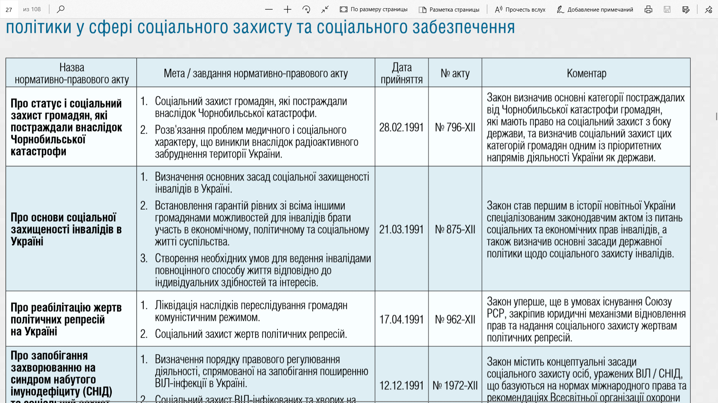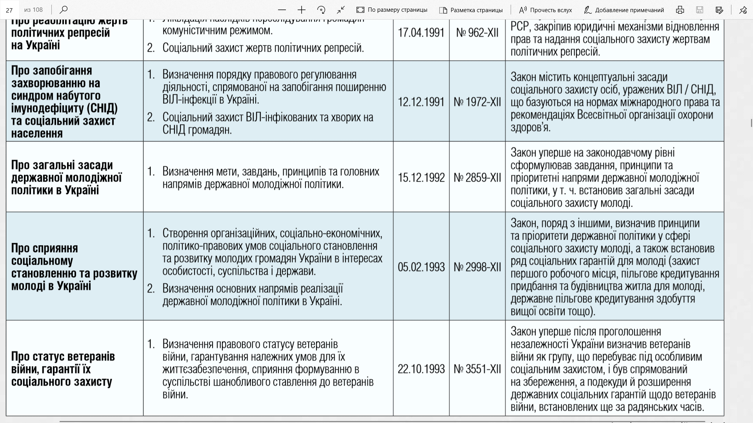
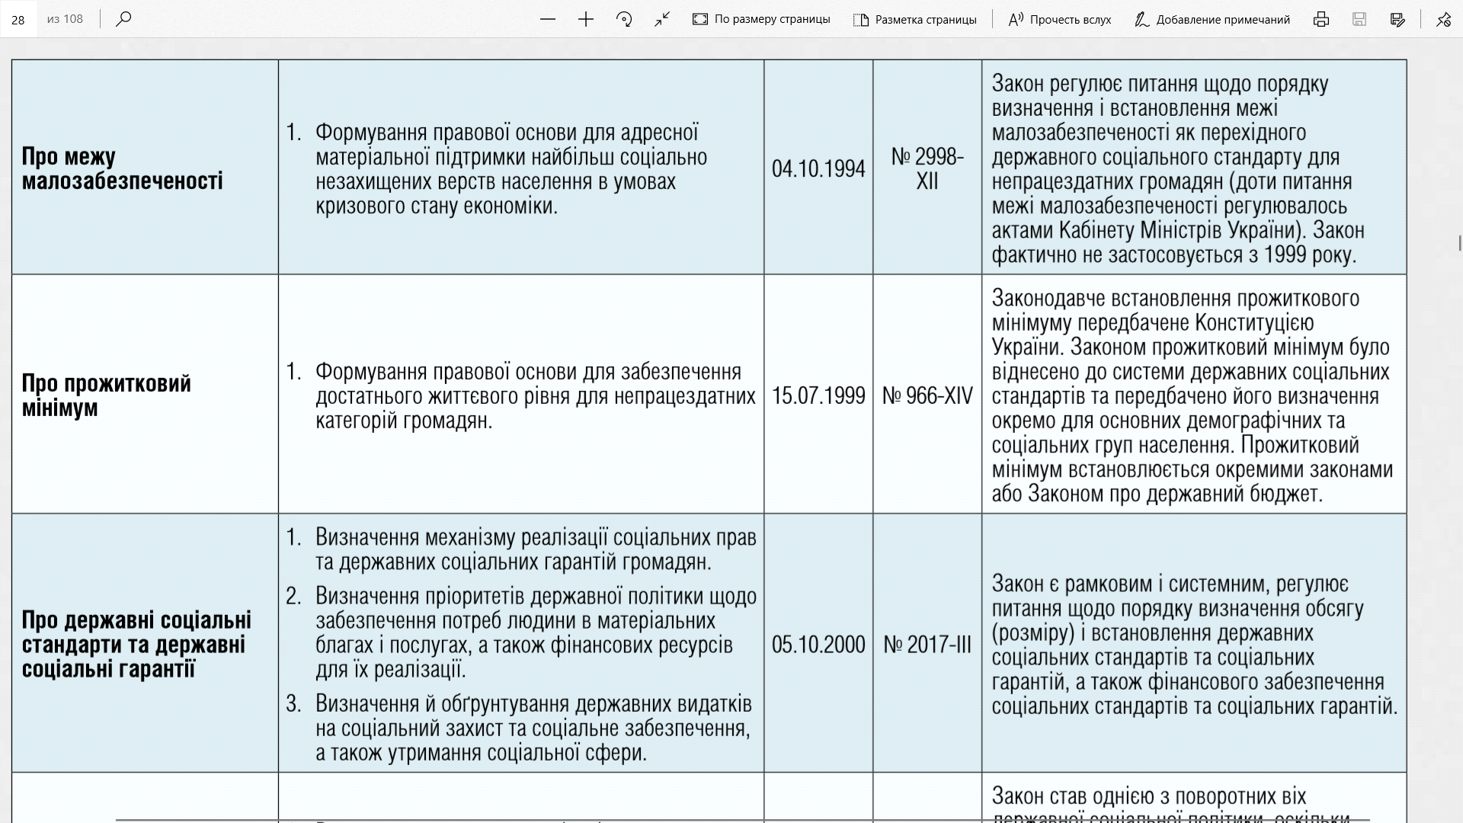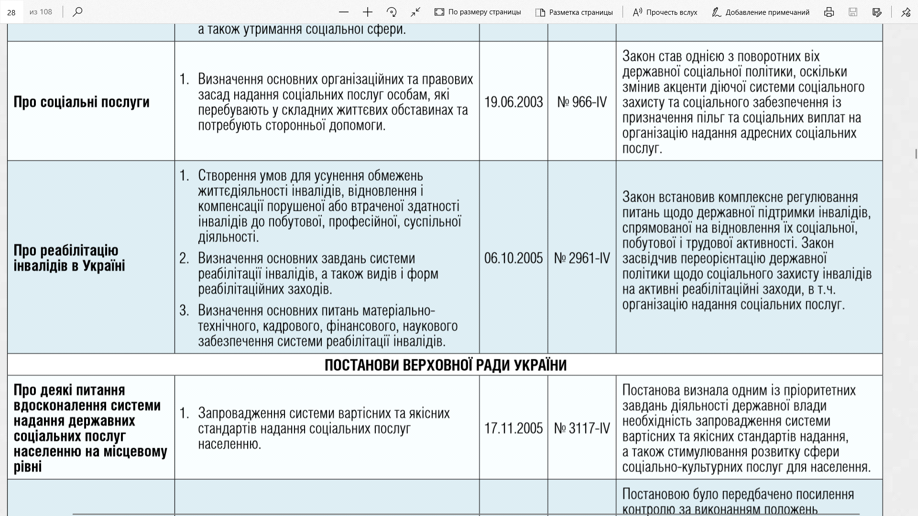

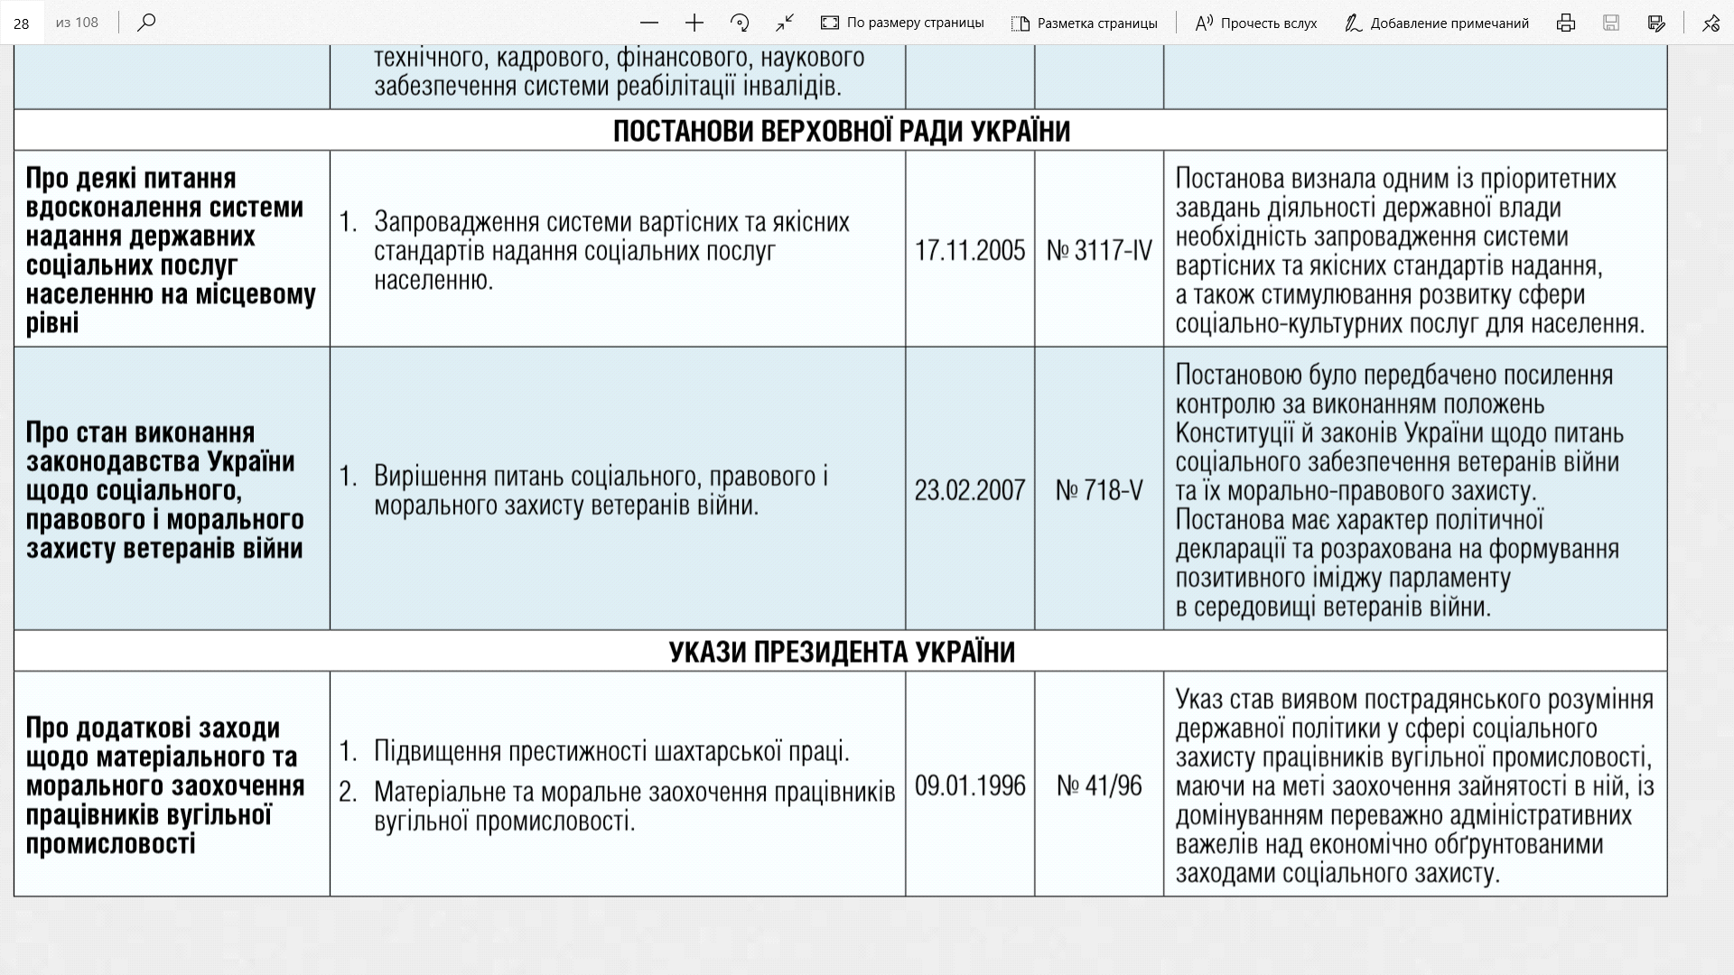

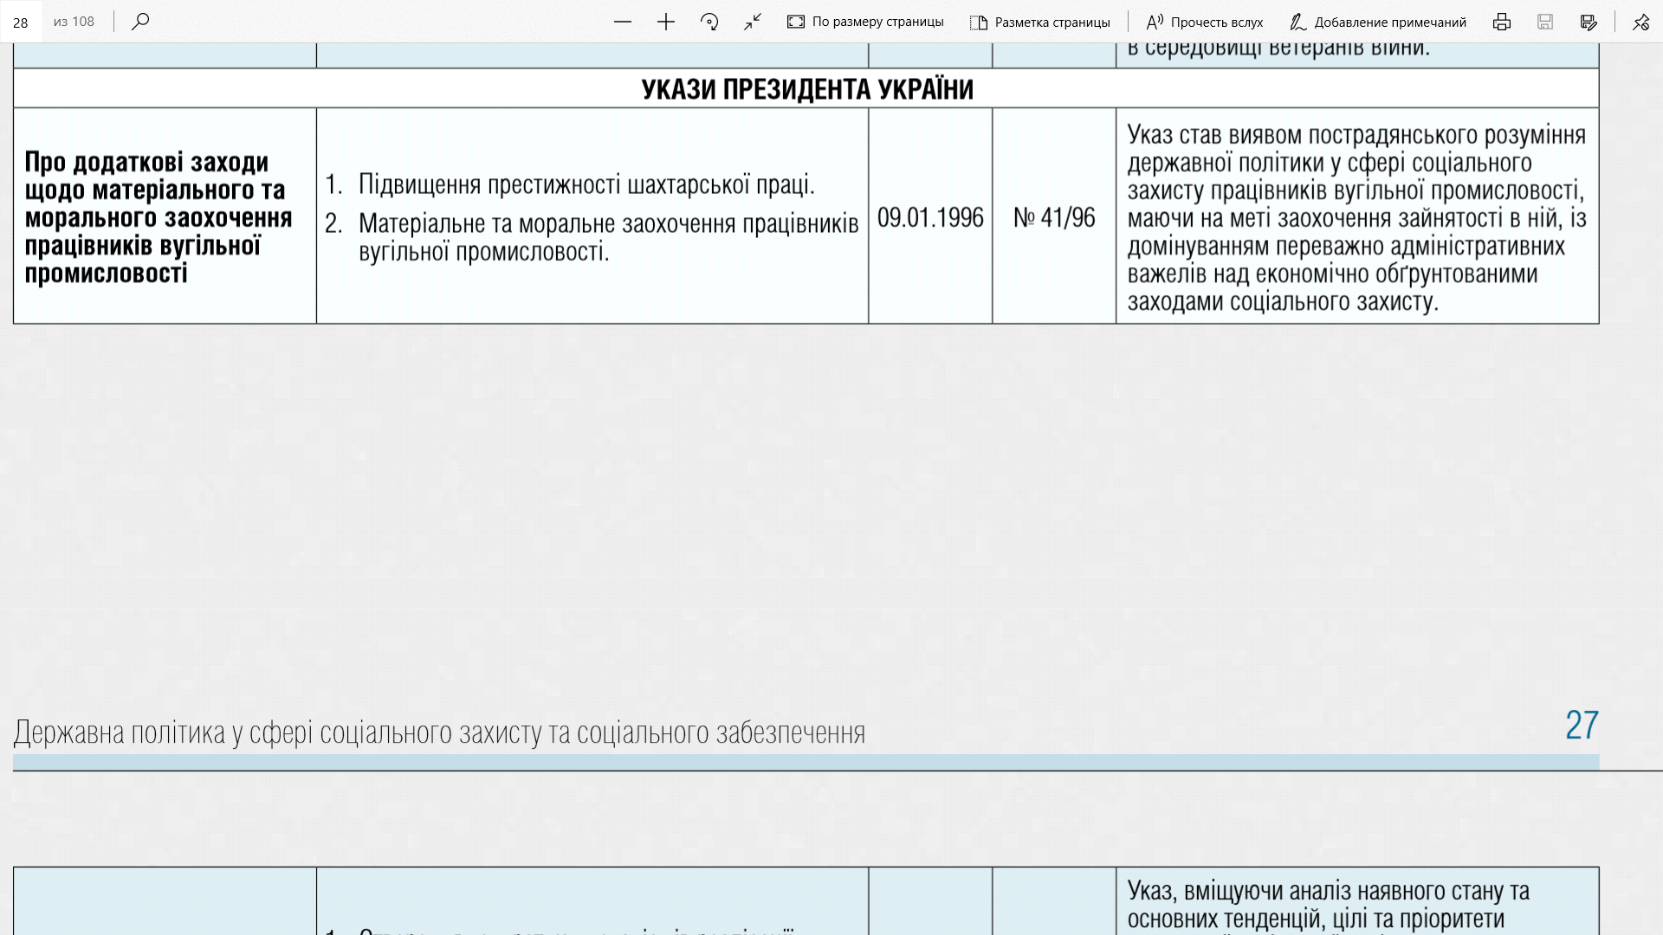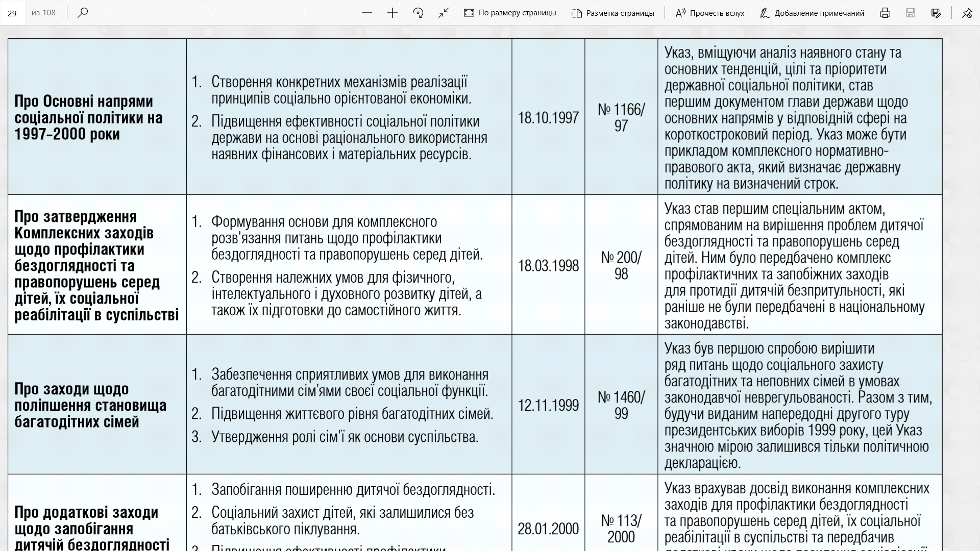
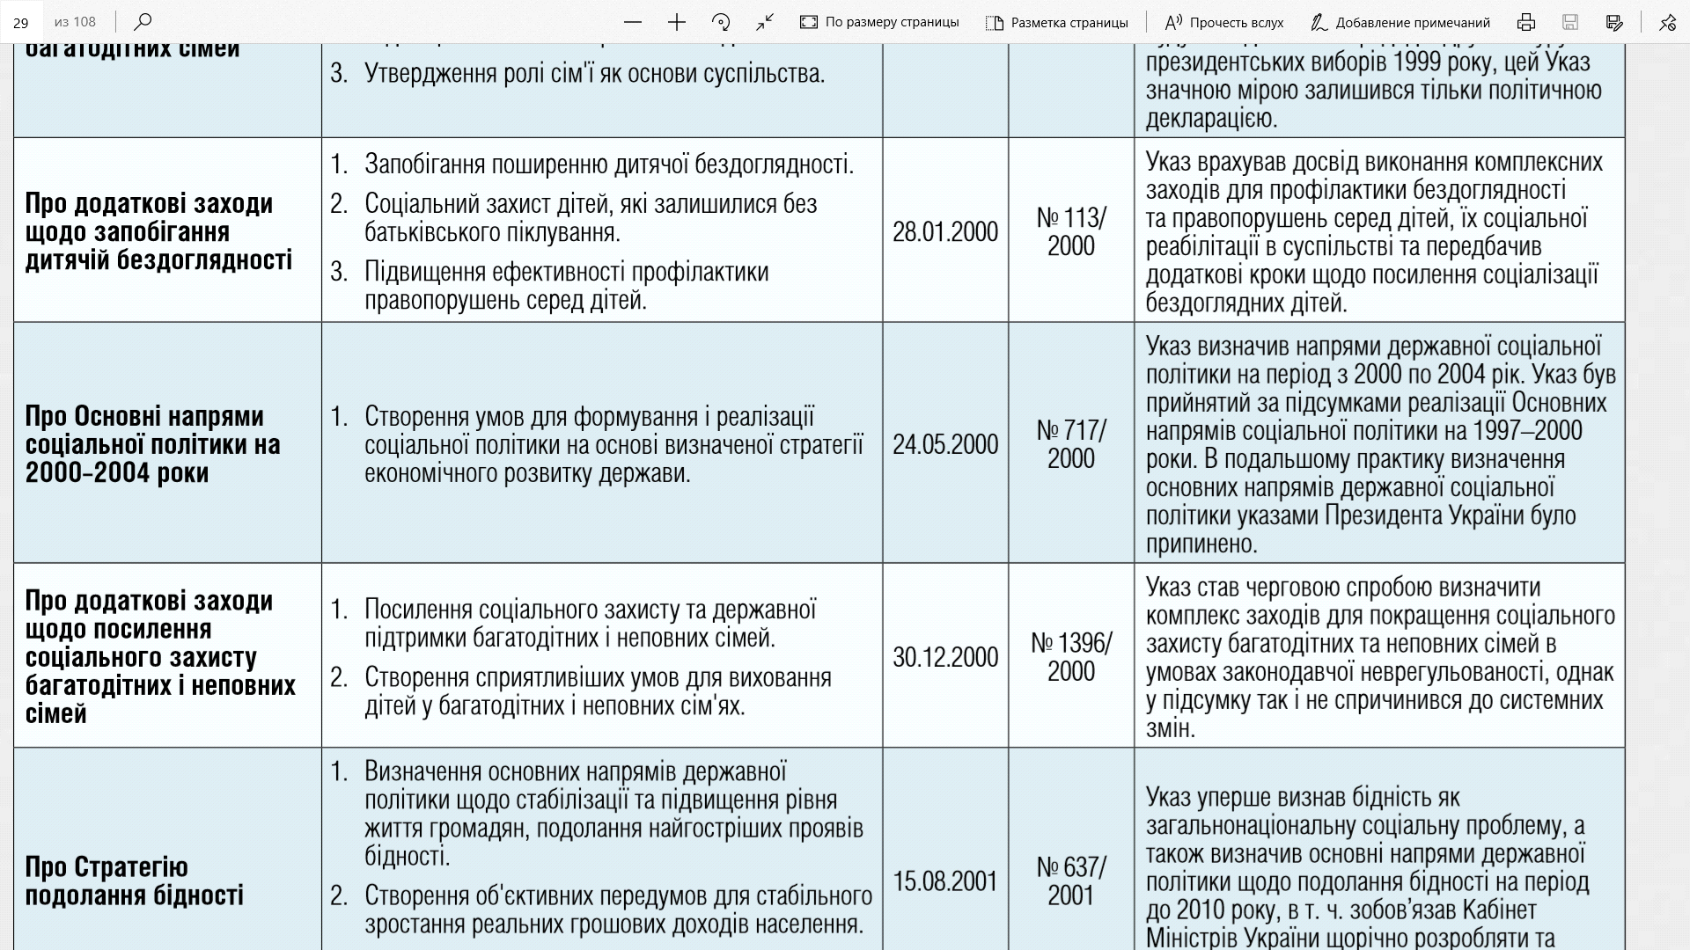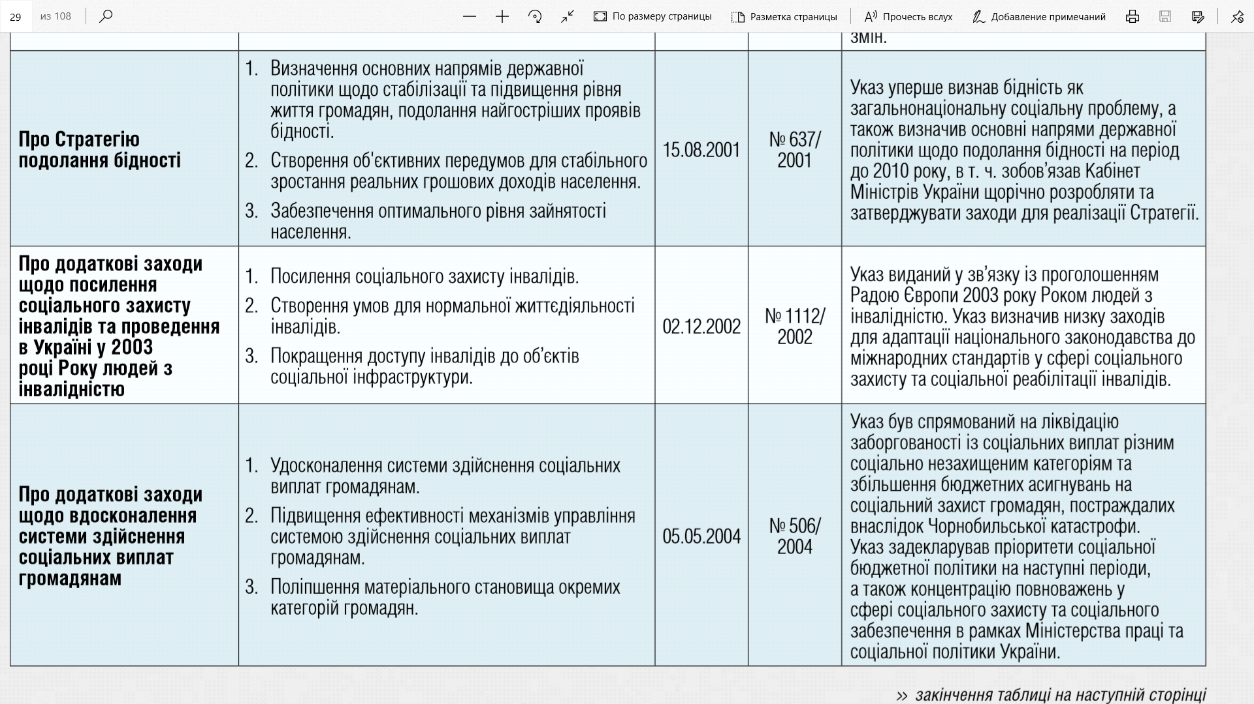

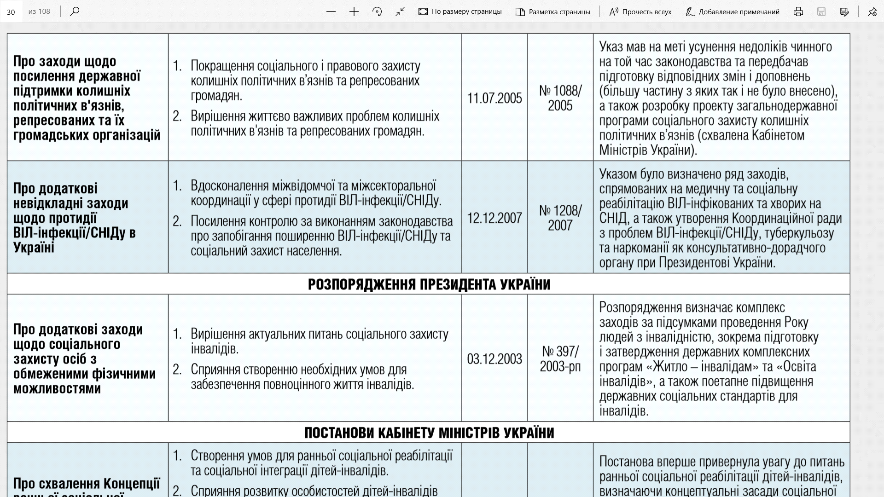

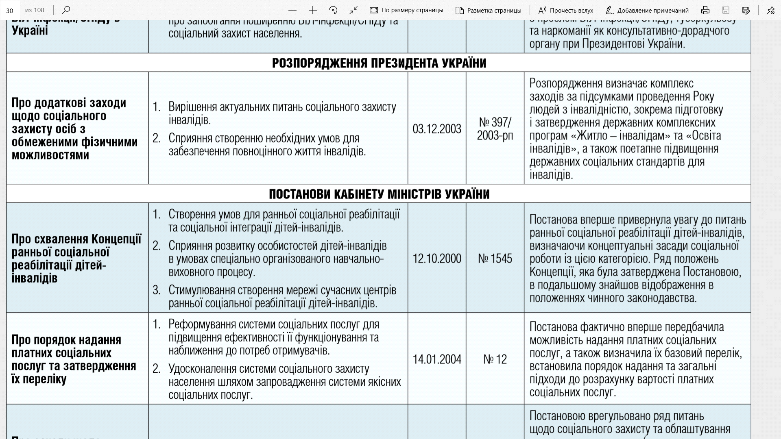
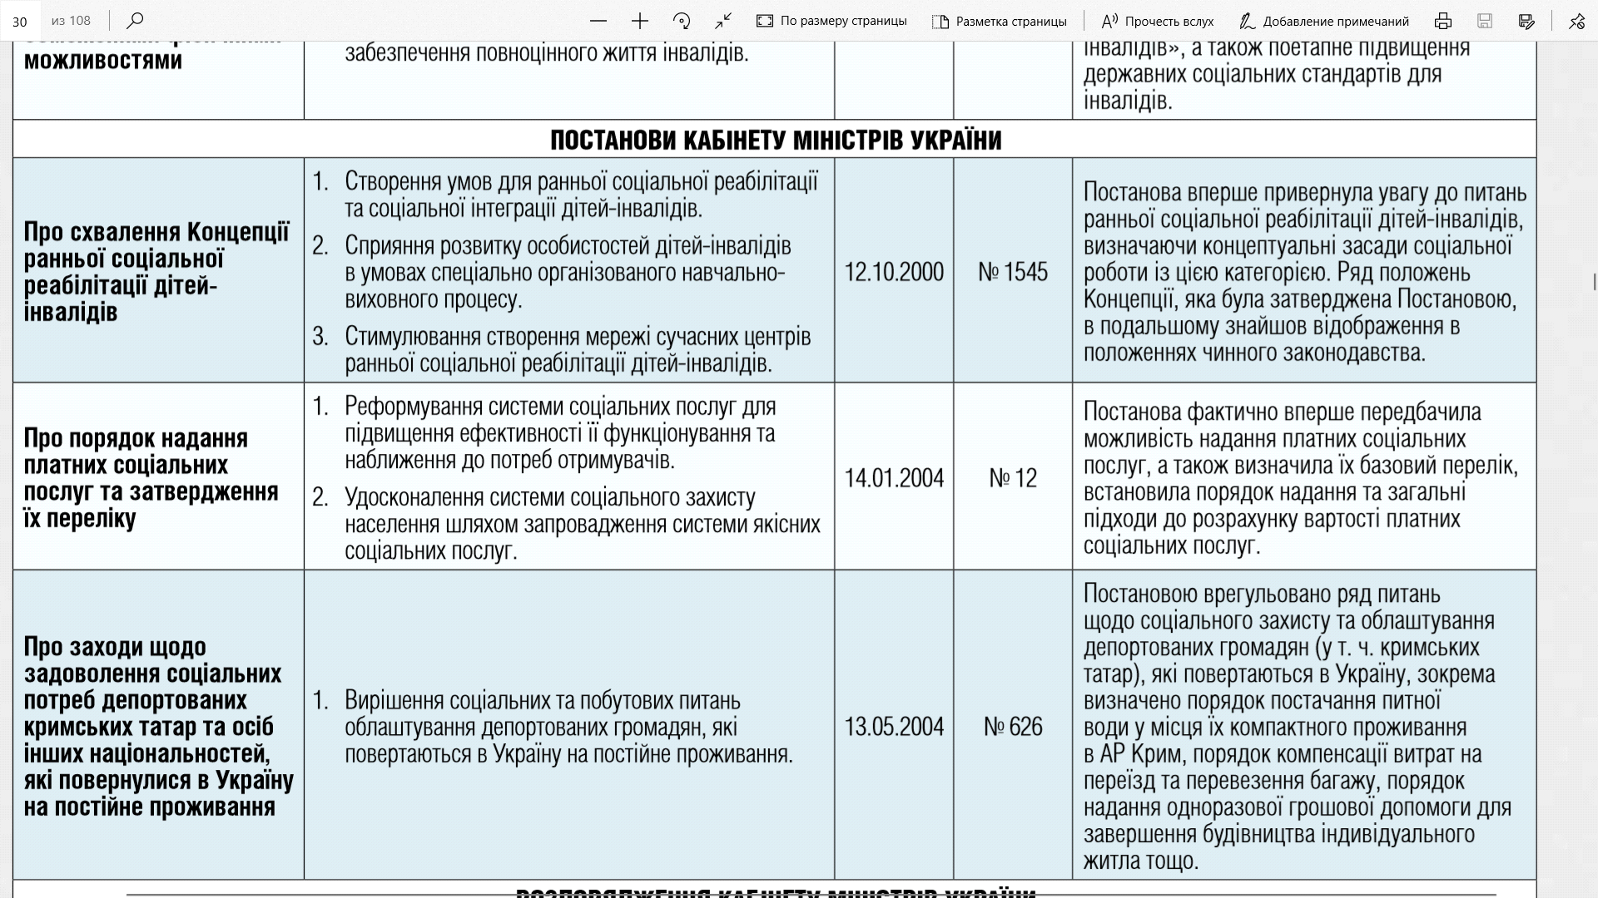
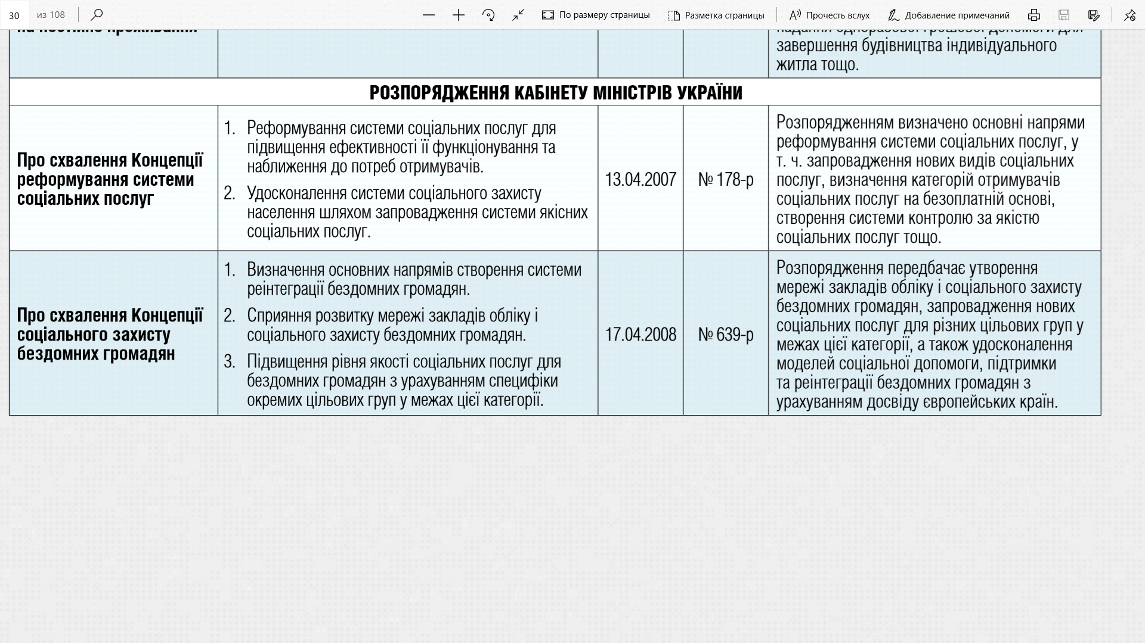
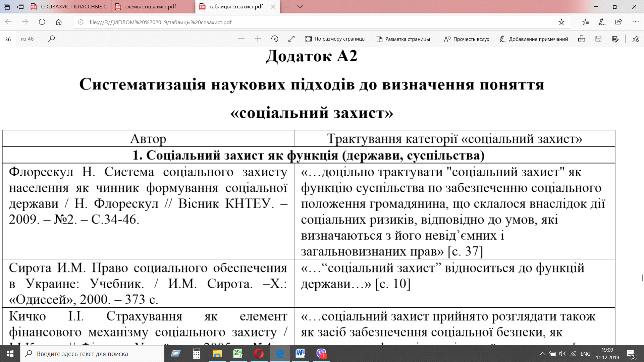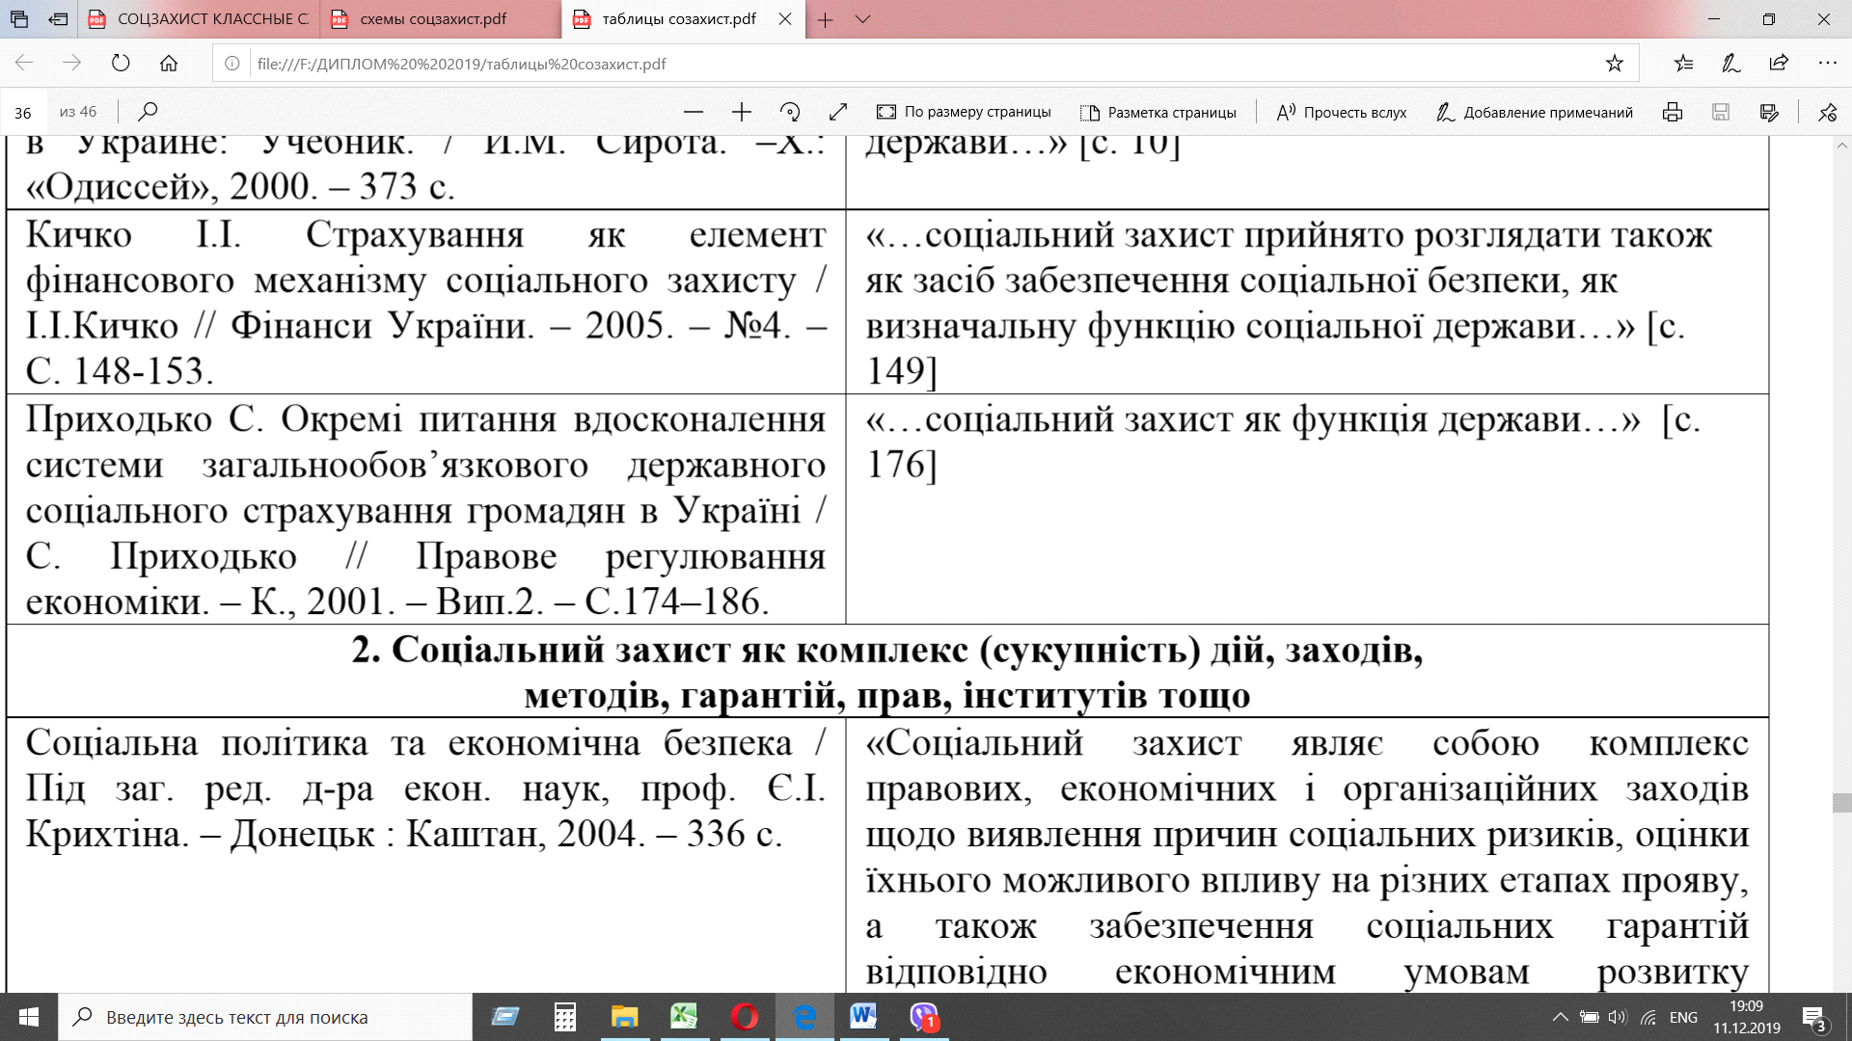

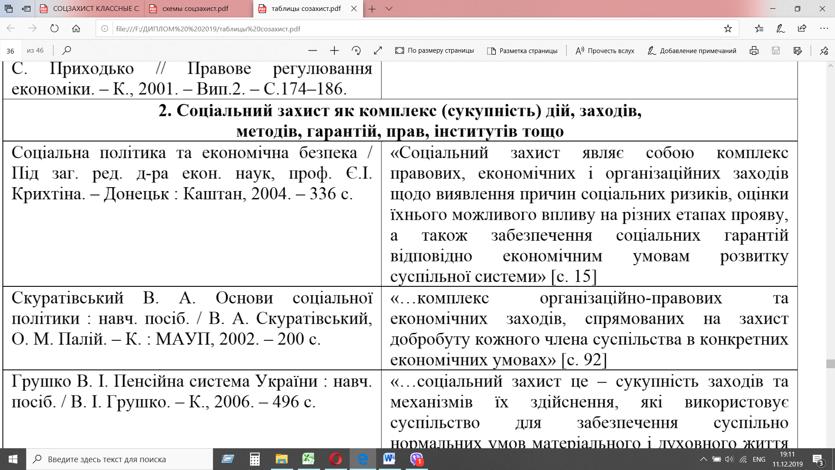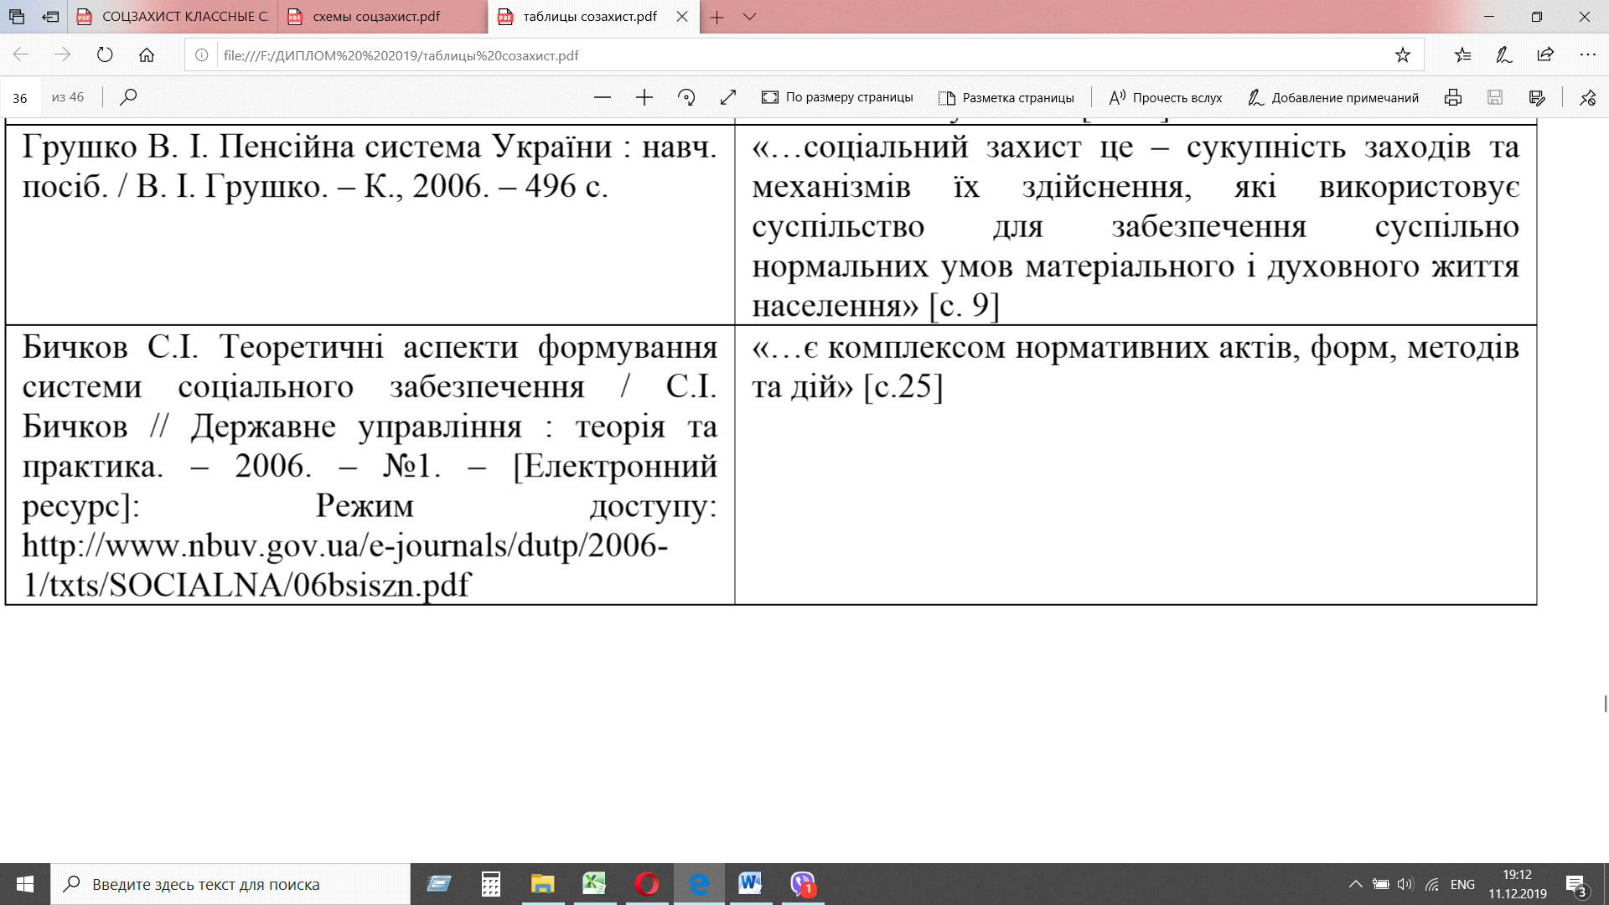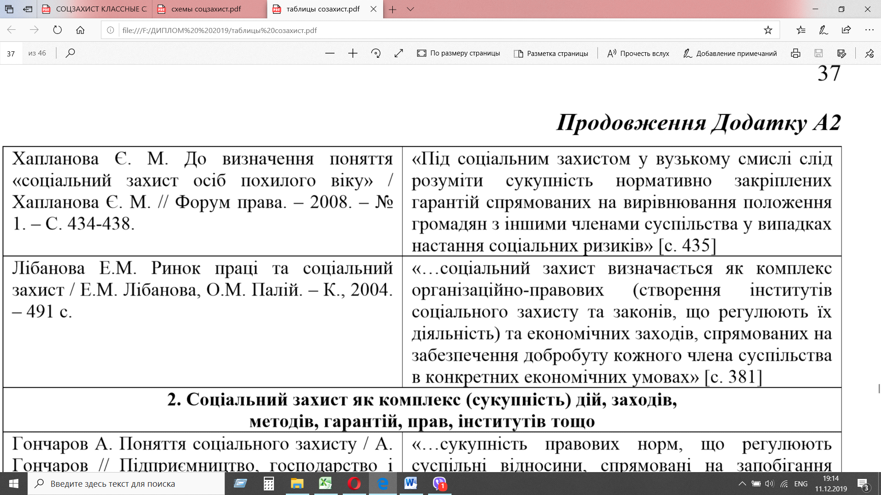

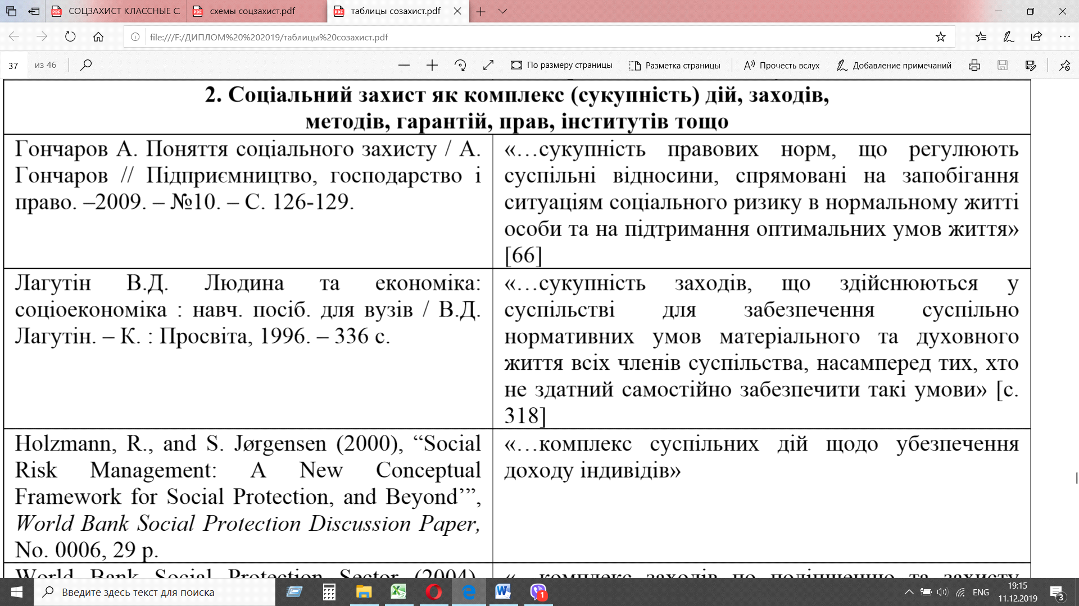
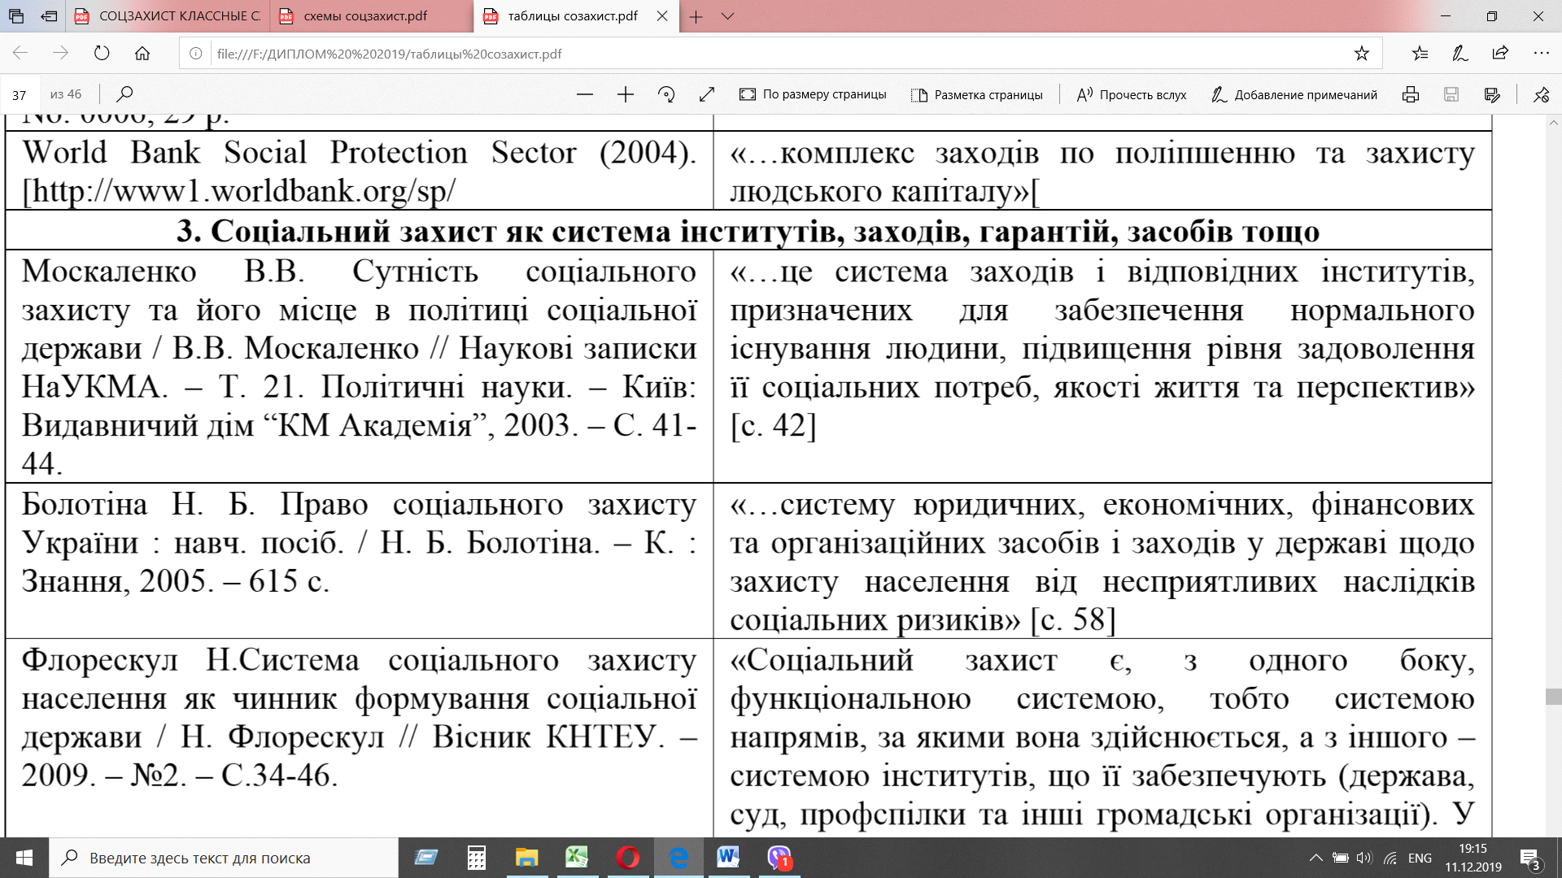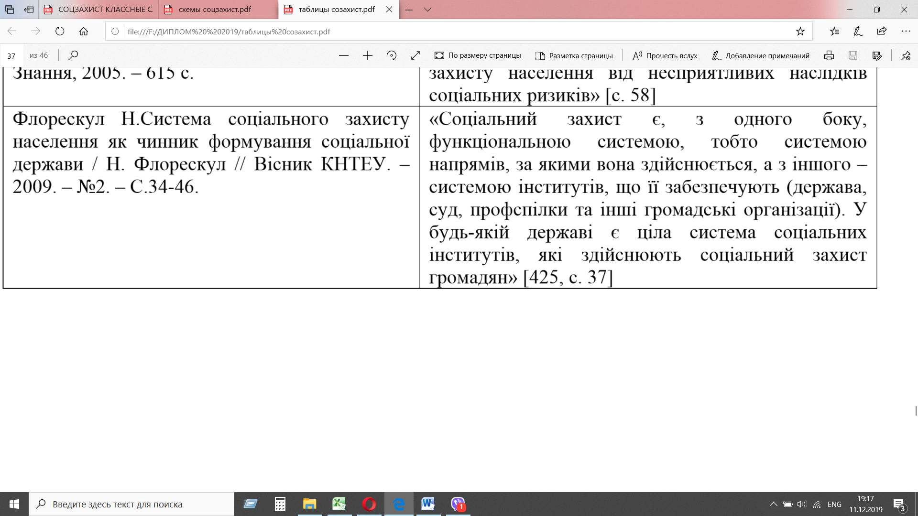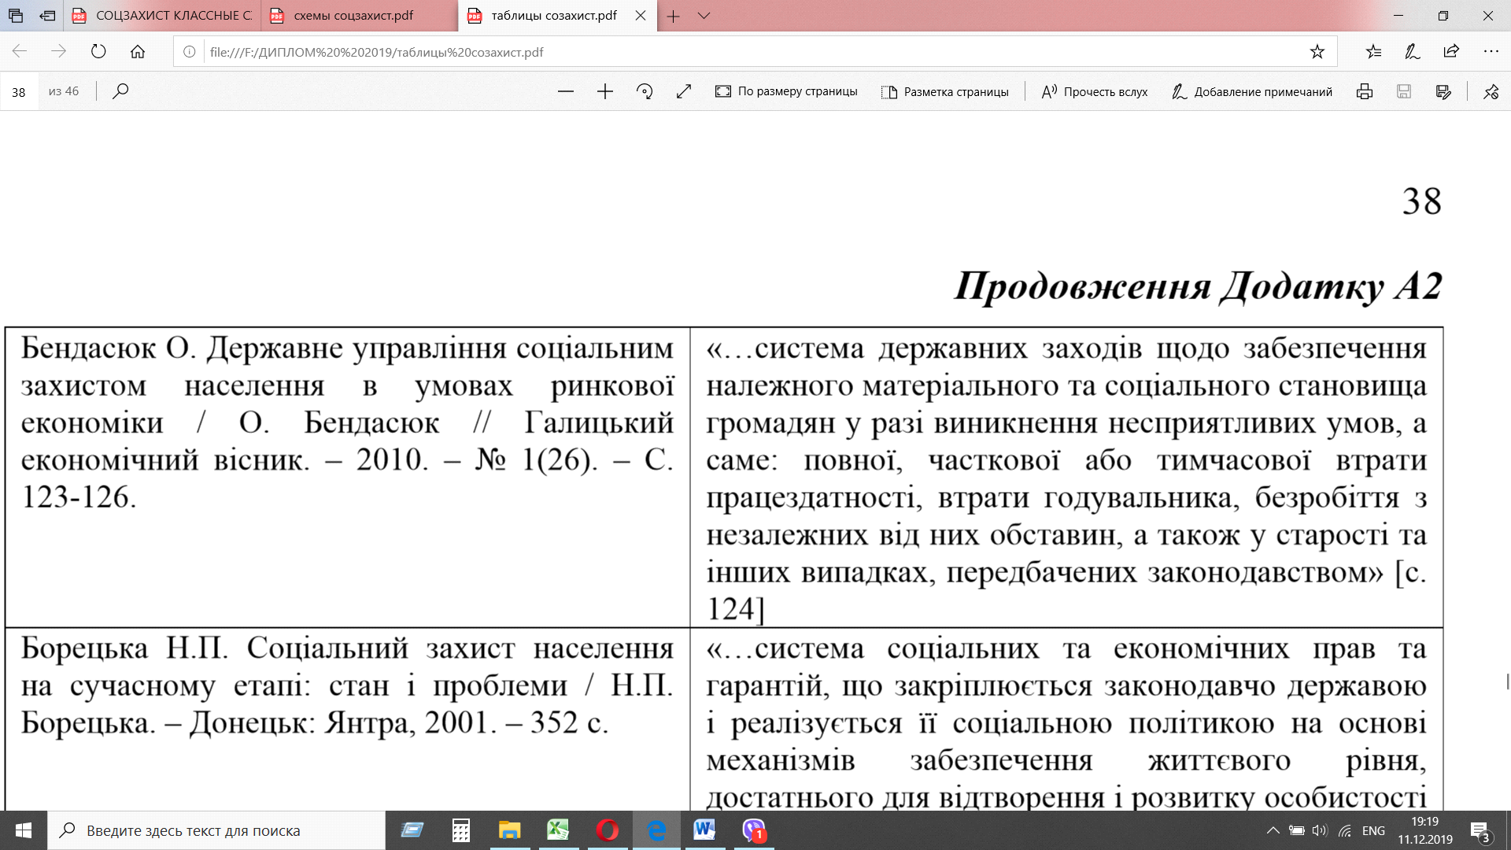

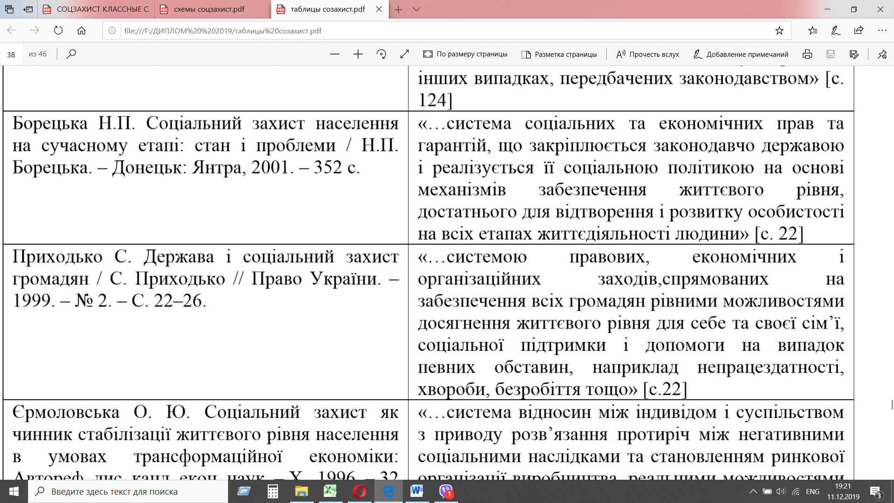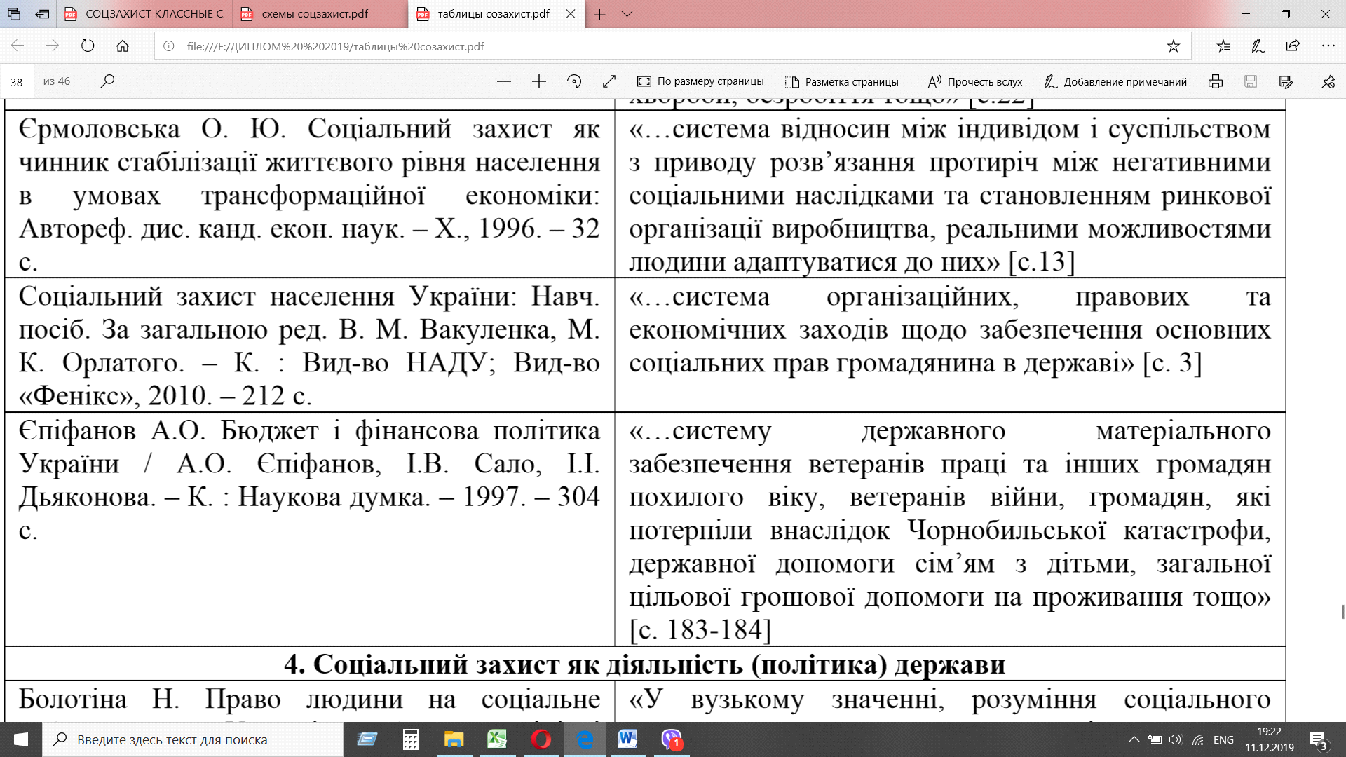

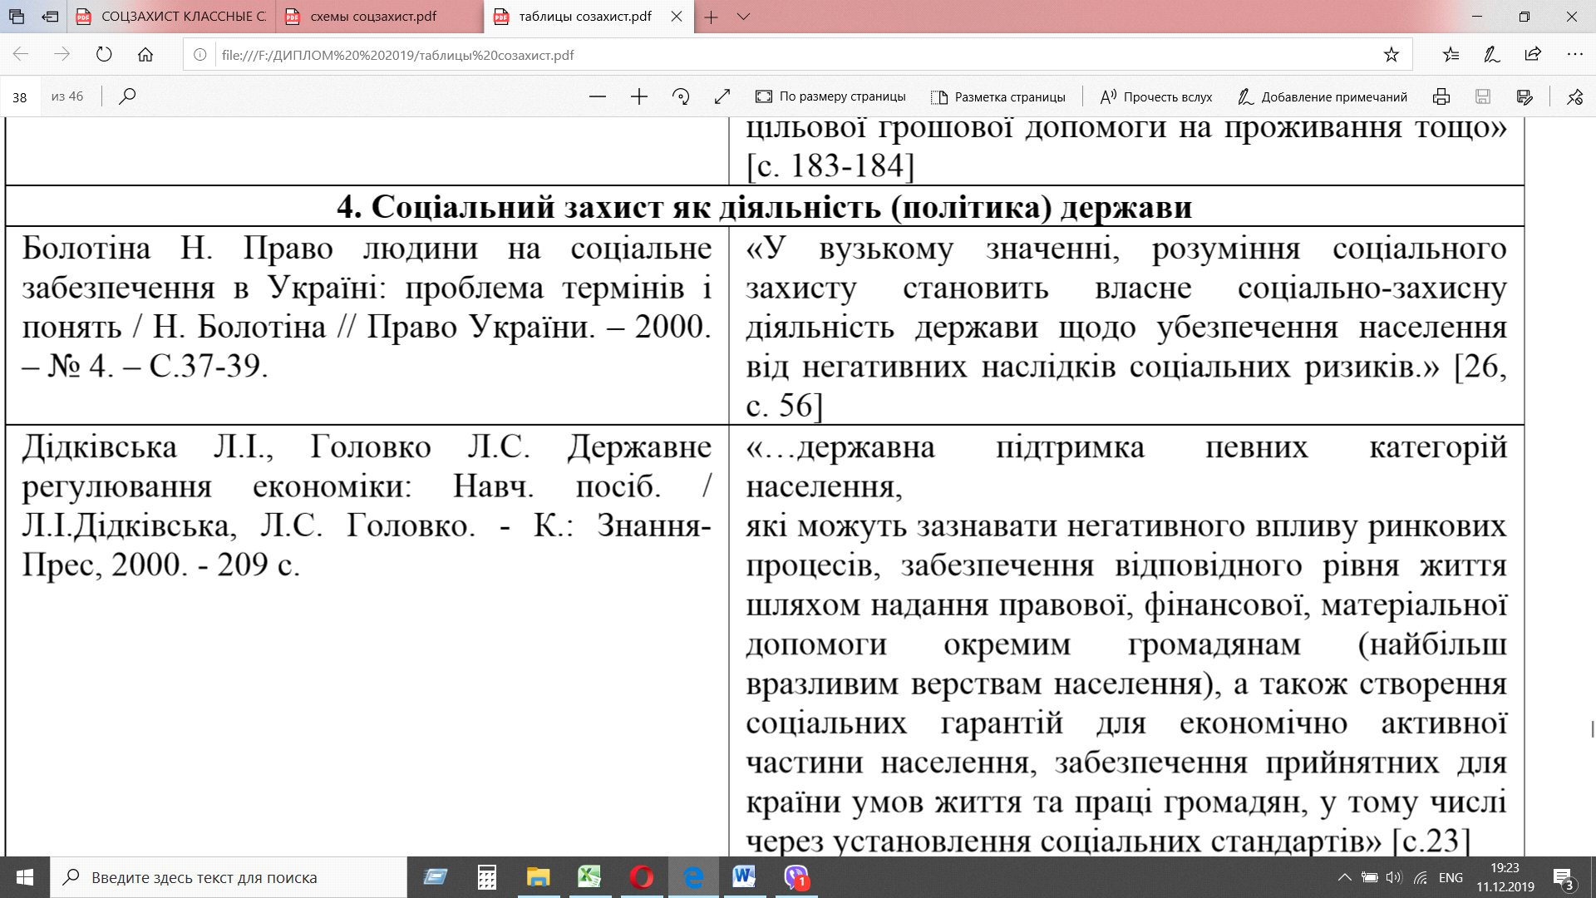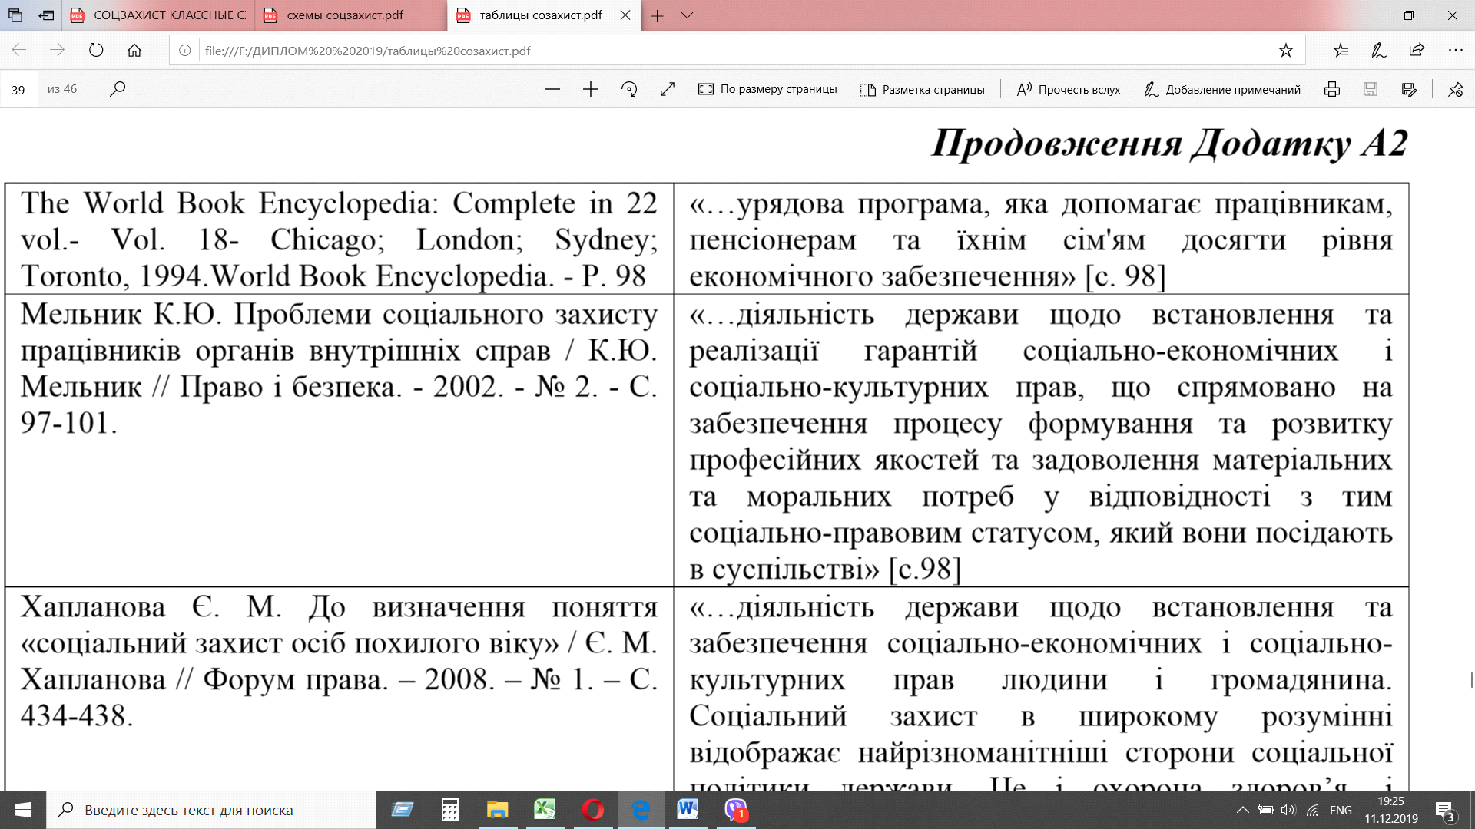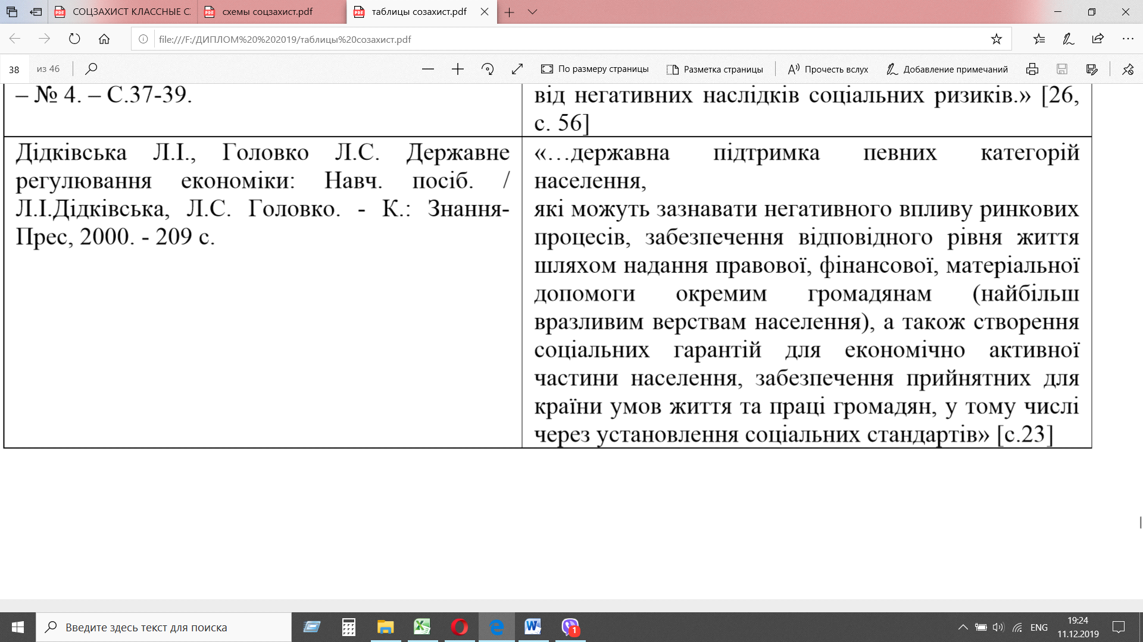
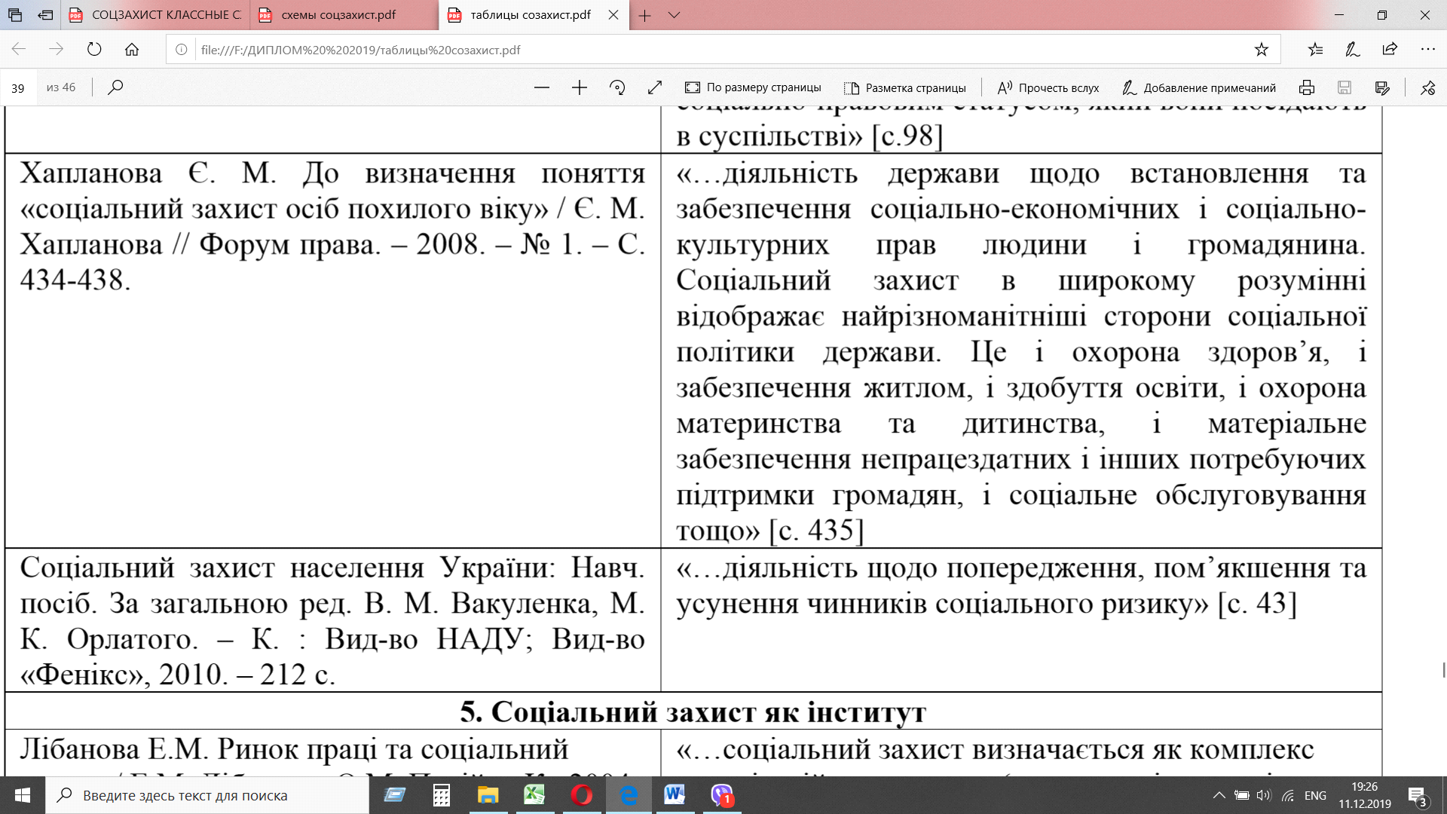

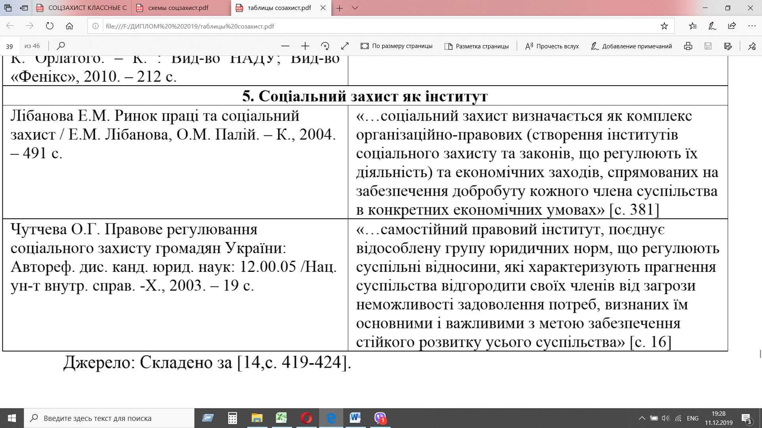
2.2. Забезпечення стабільності державного фінансування системи соціального захисту в Україні в умовах євроінтеграції органами виконавчої влади й органами місцевого самоврядування: специфіка правового регулювання.

Основні принципи

Соціально-економічної ефективності
Соціальної справедливості

Система соціального захисту в Україні

Основні законодавчі акти, що регулювали та регулюють питання у сфері соціального захисту та соціального забезпечення населення

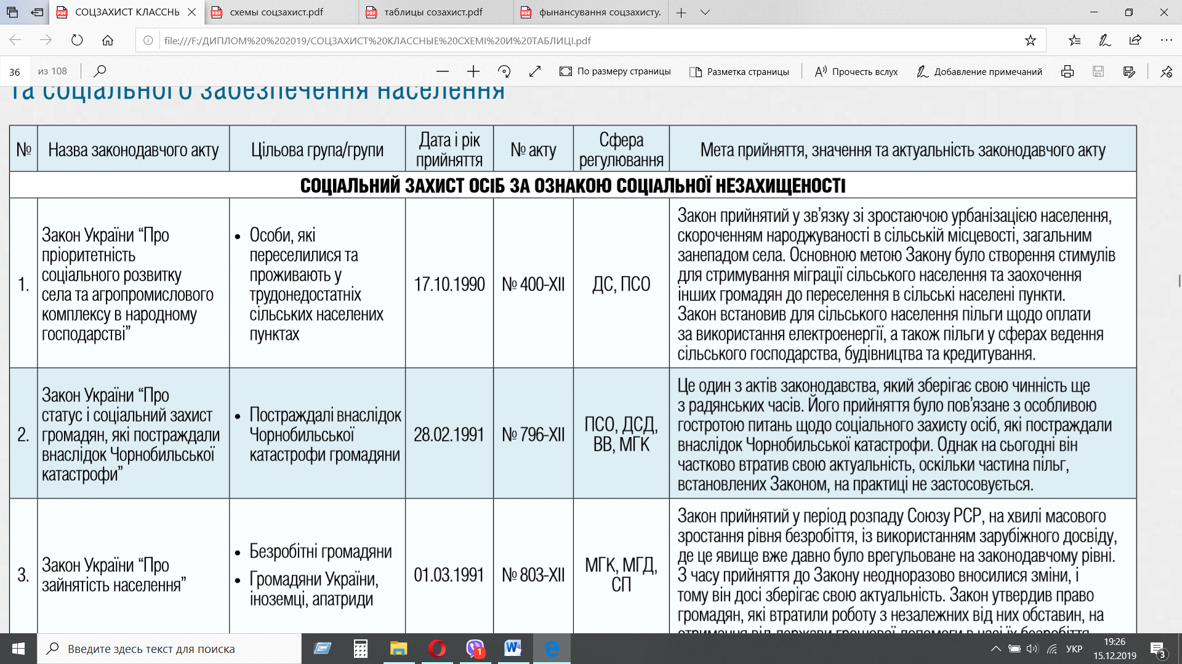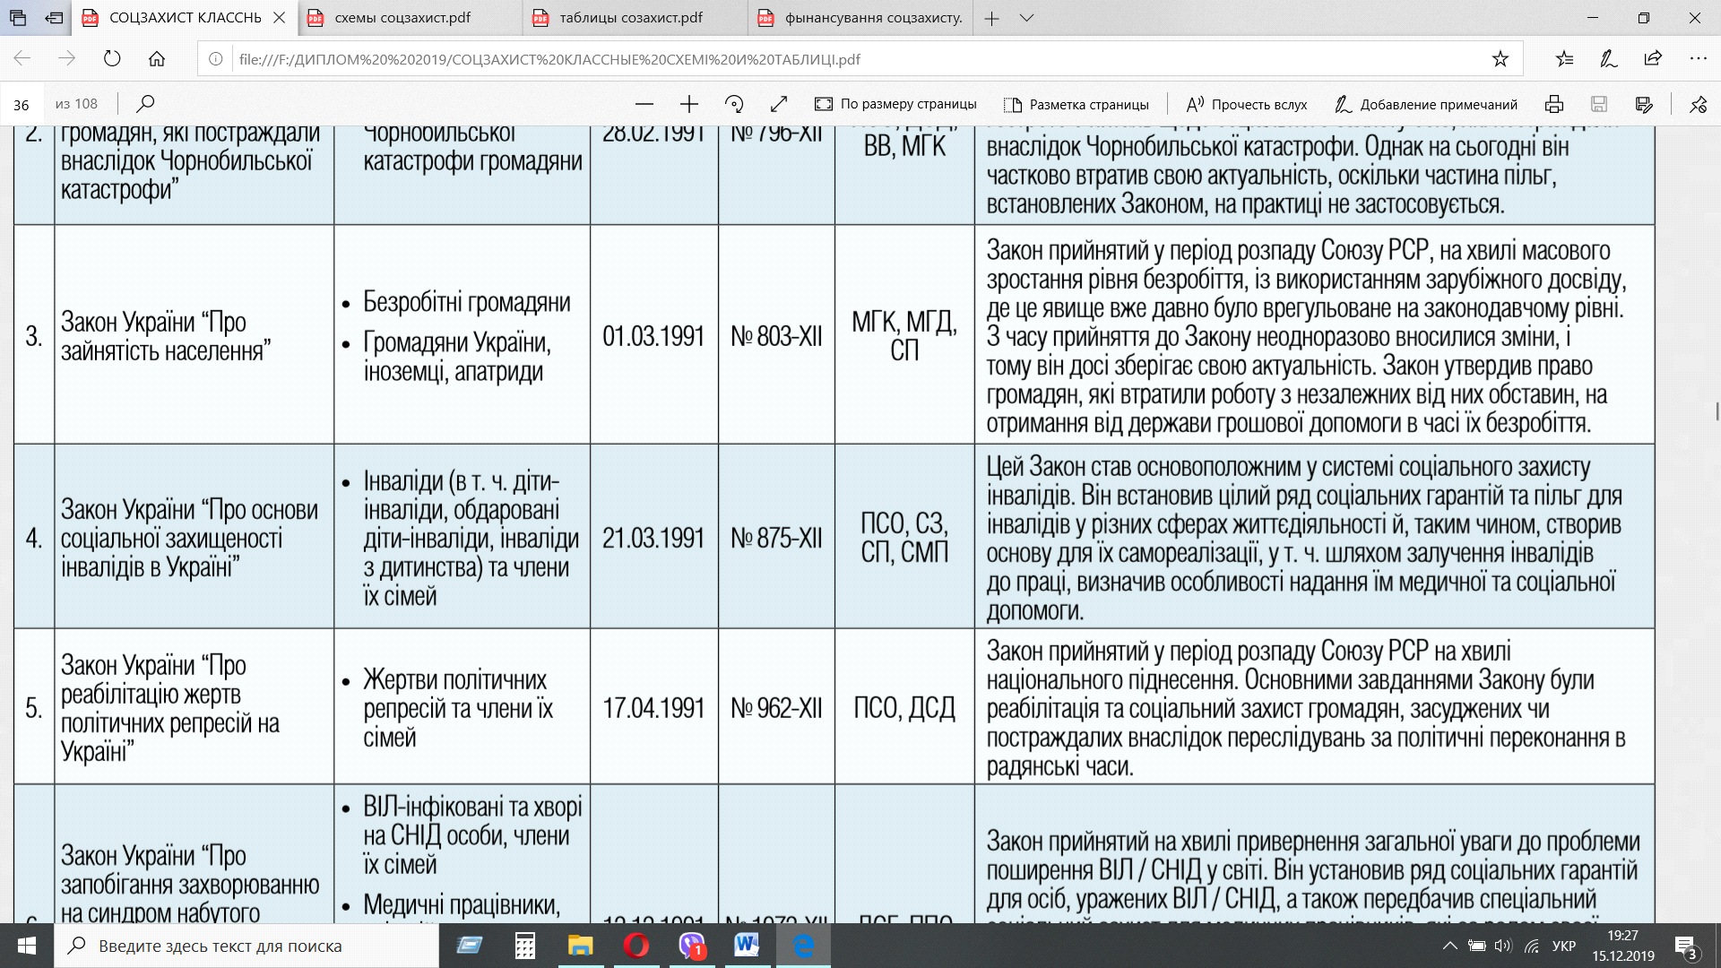
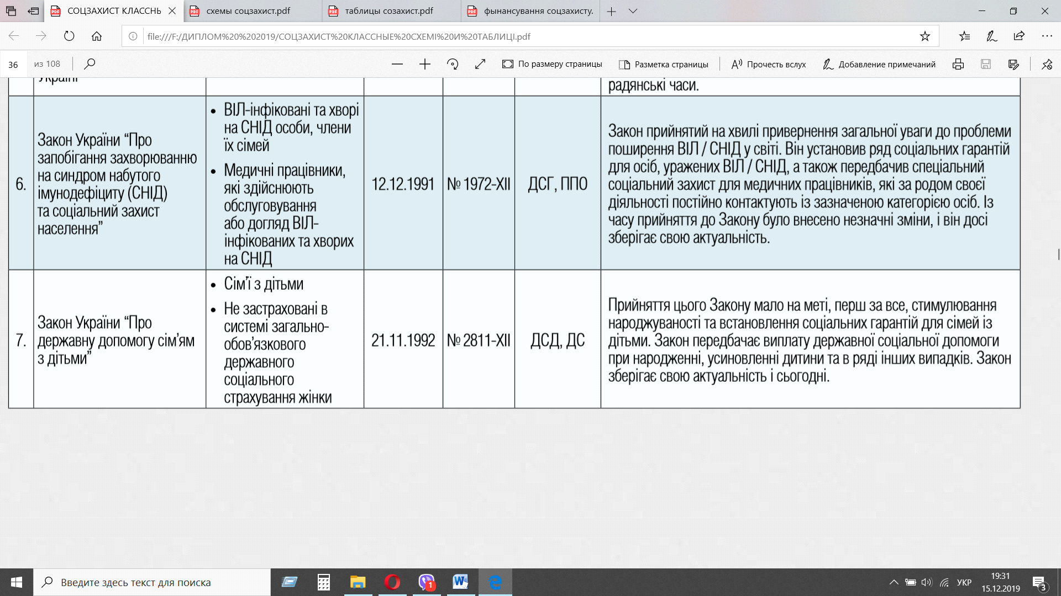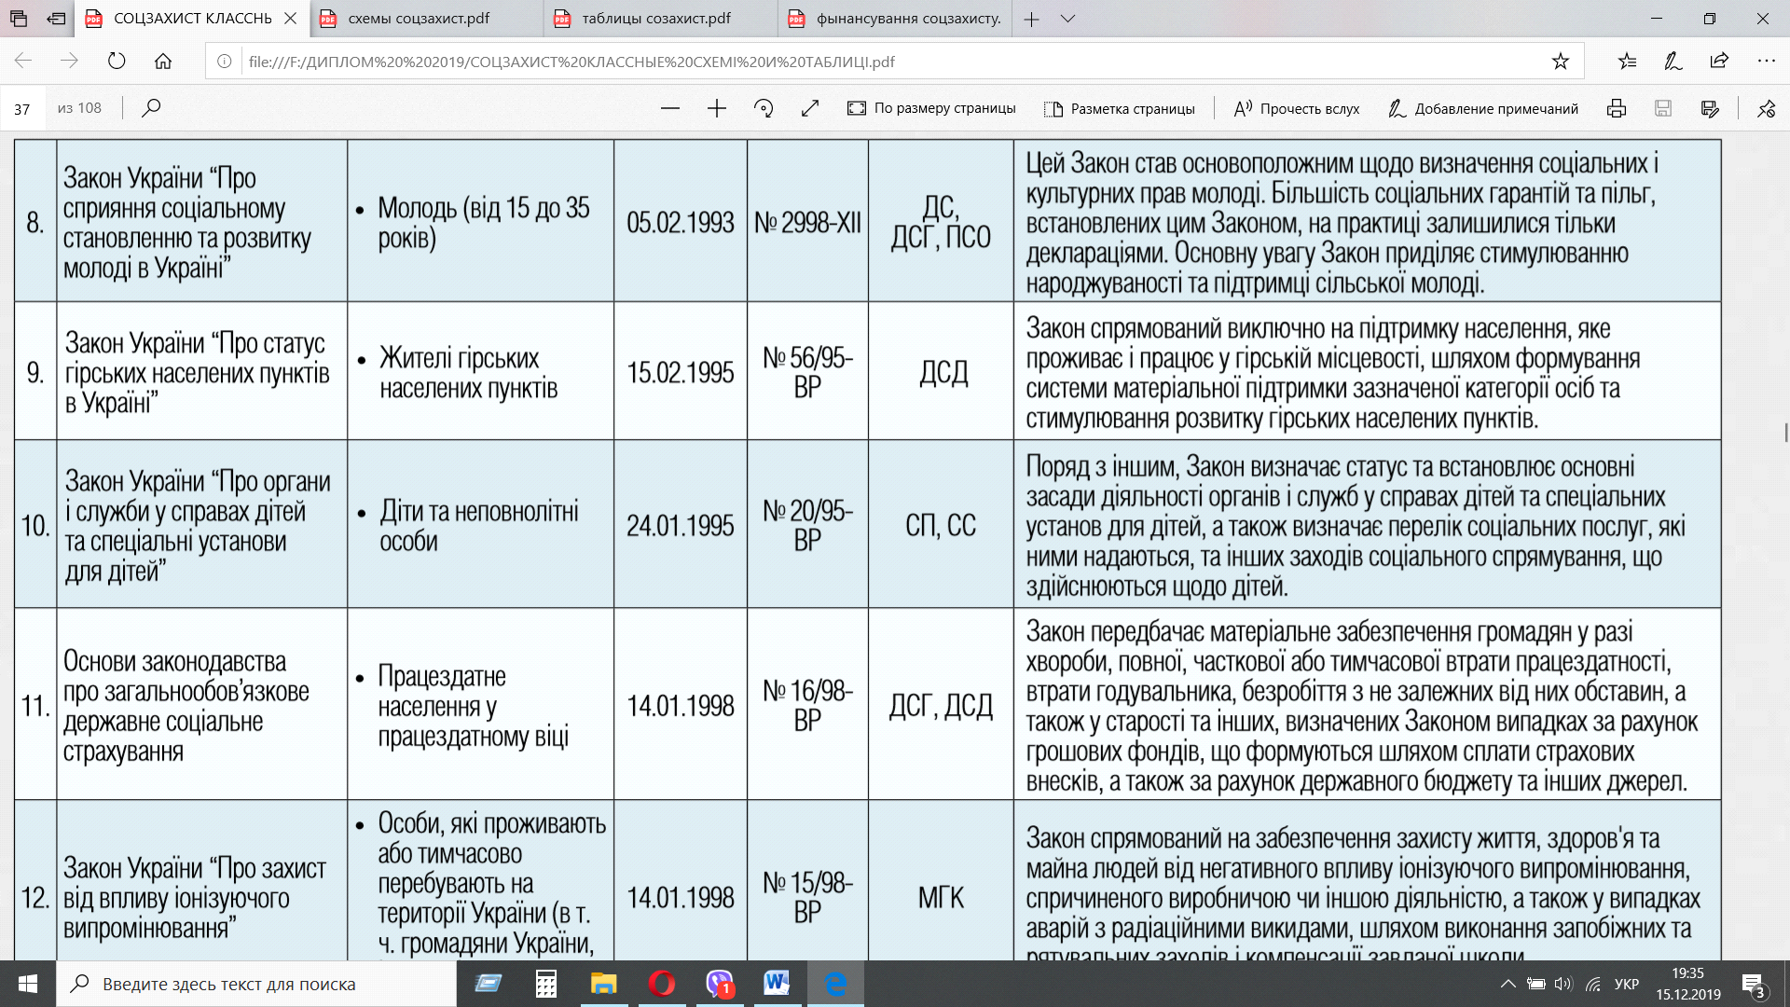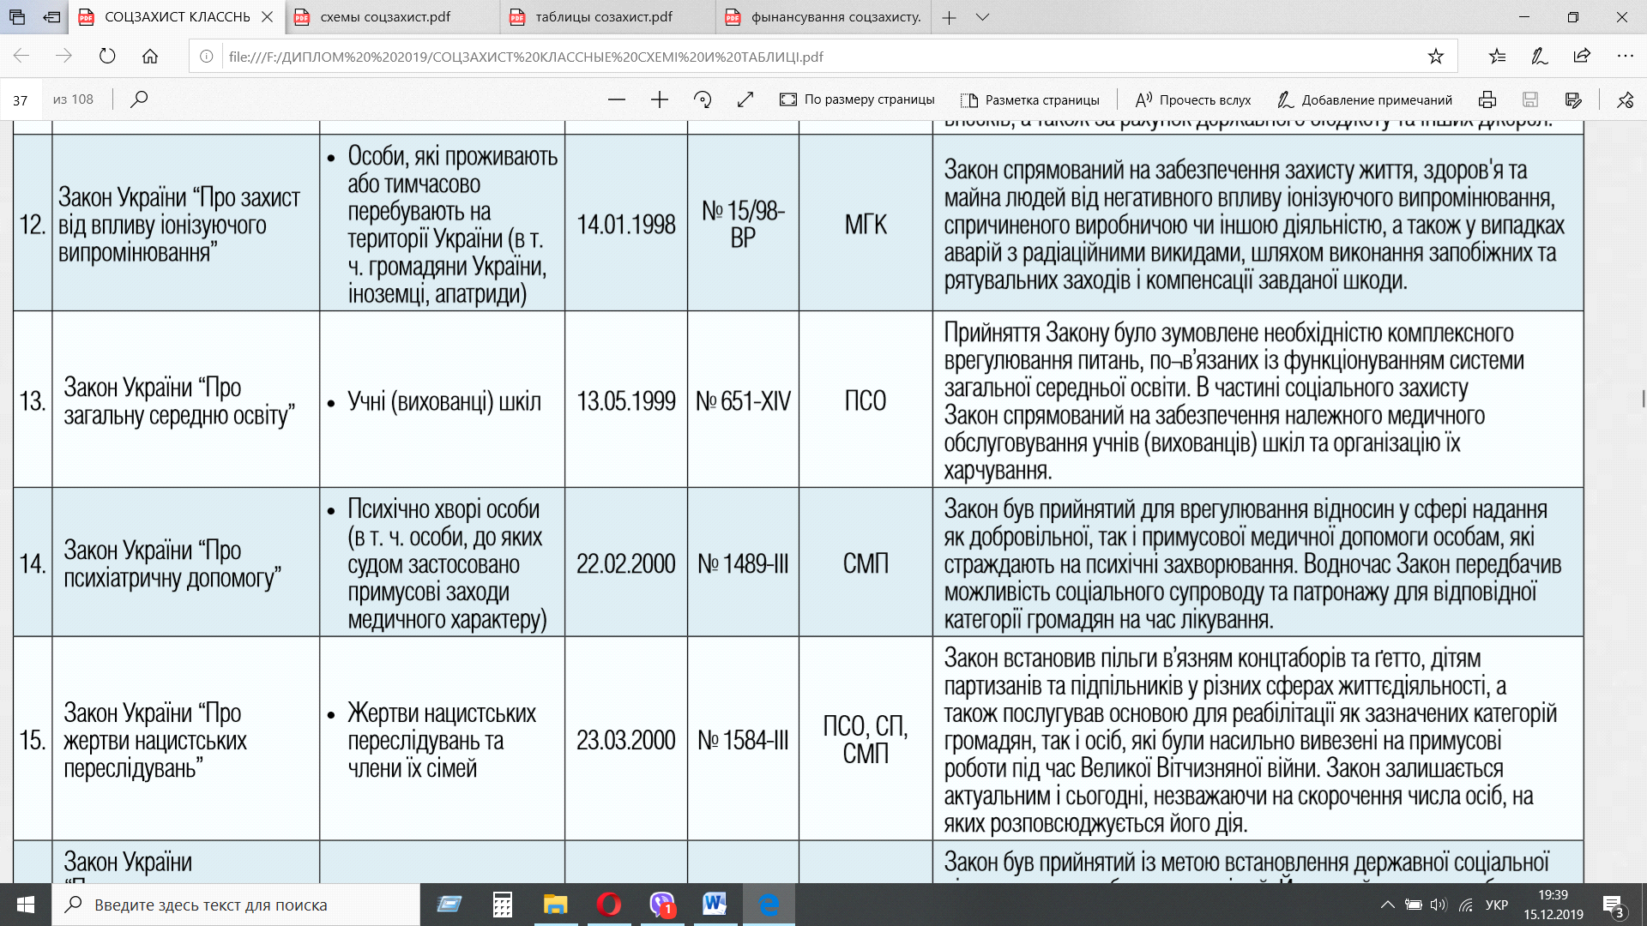
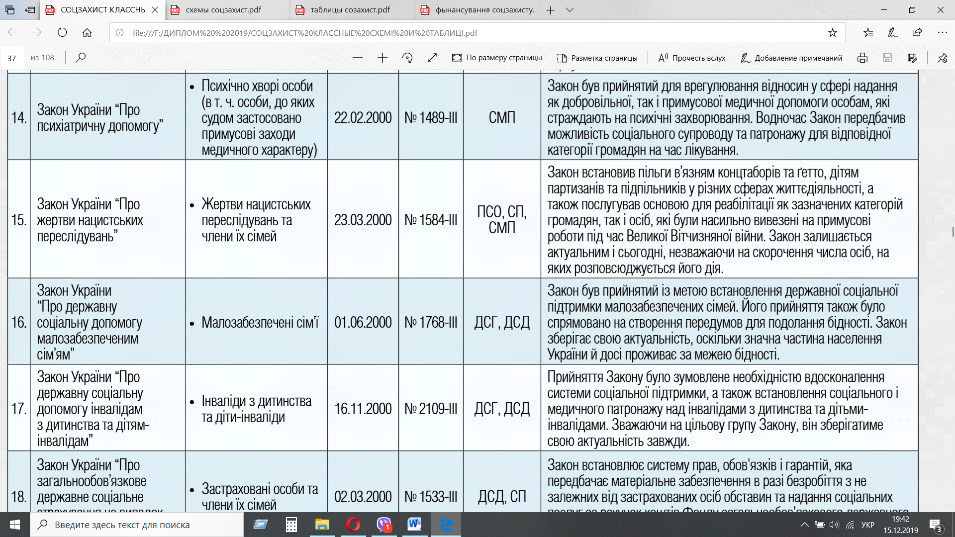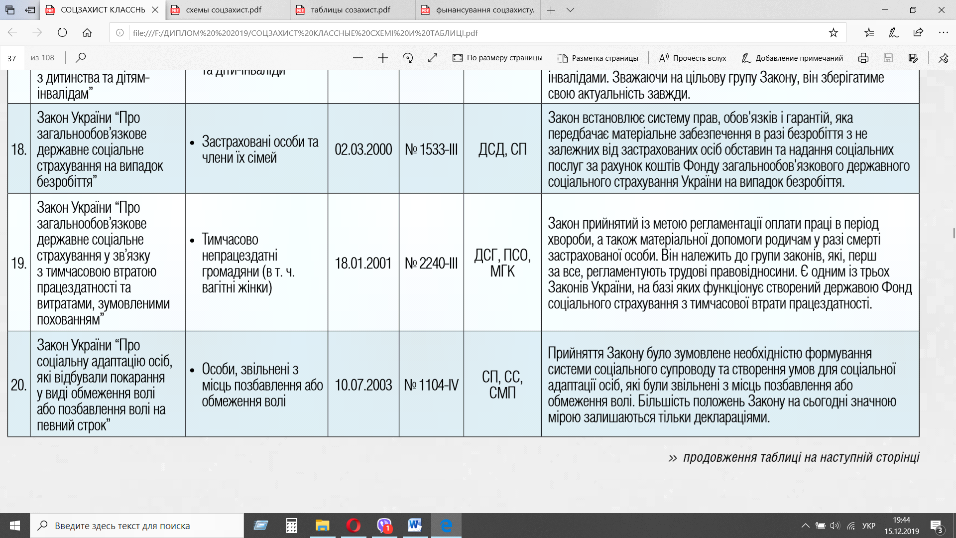

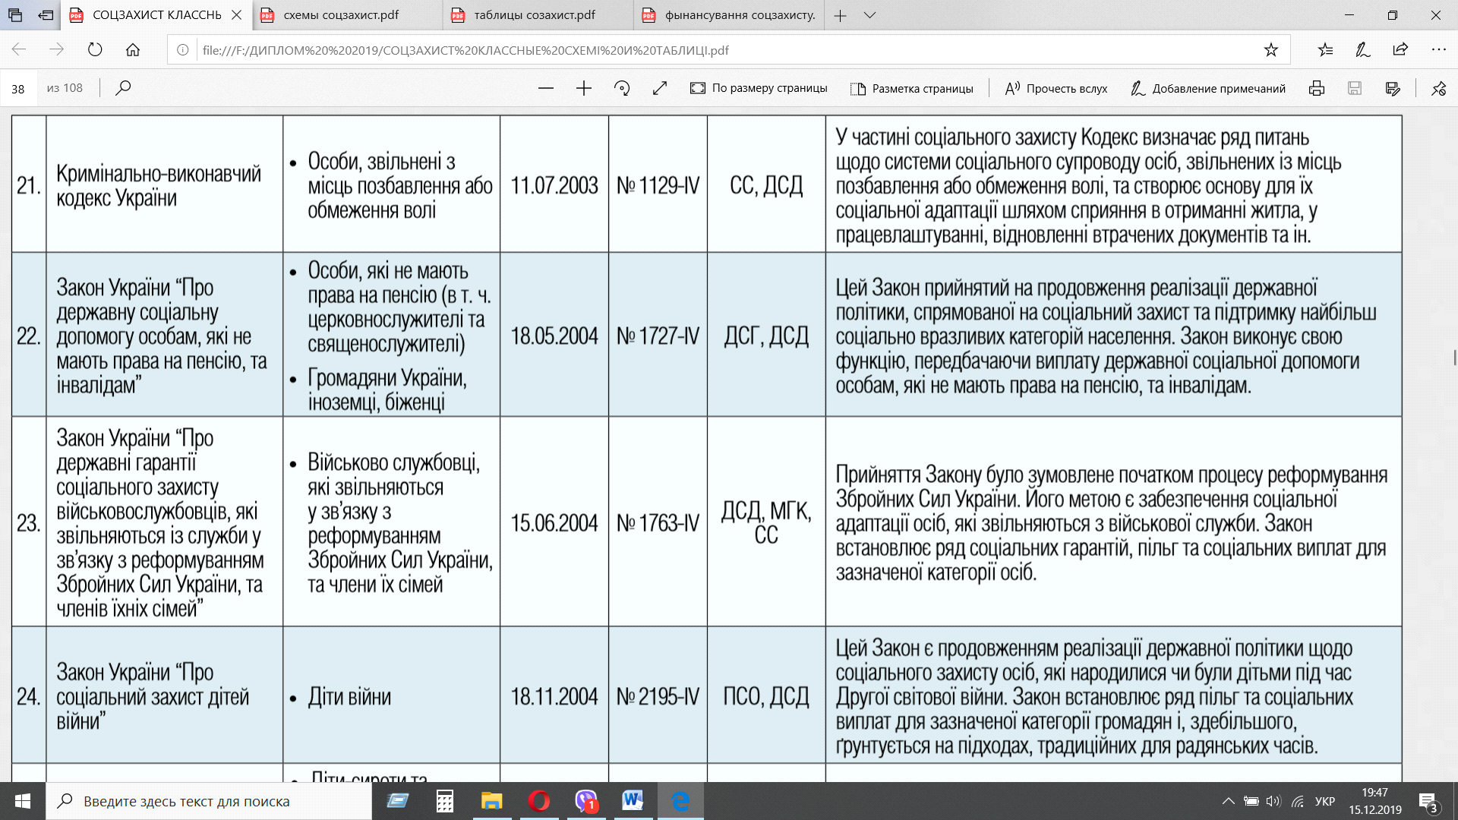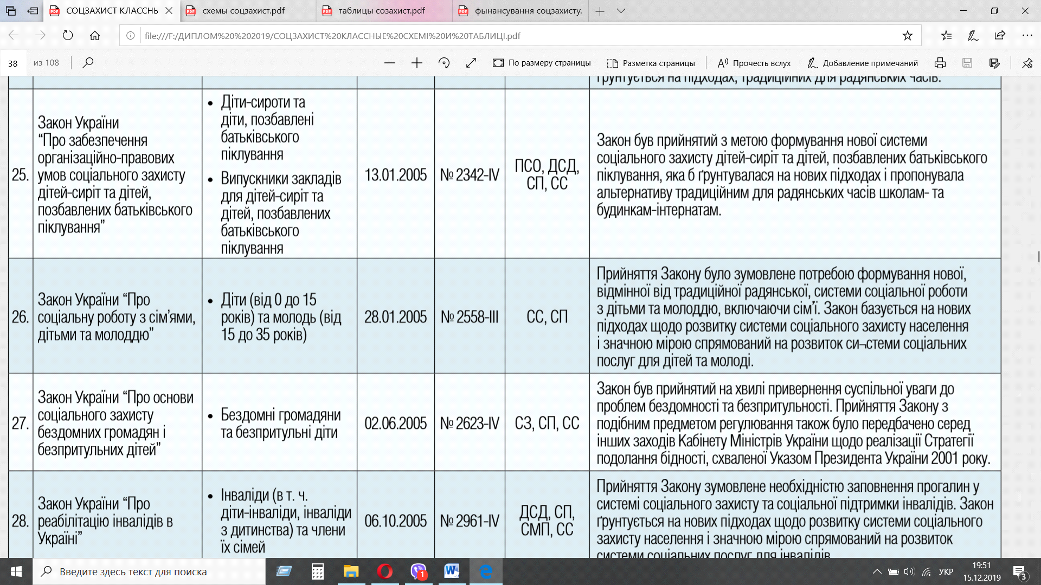

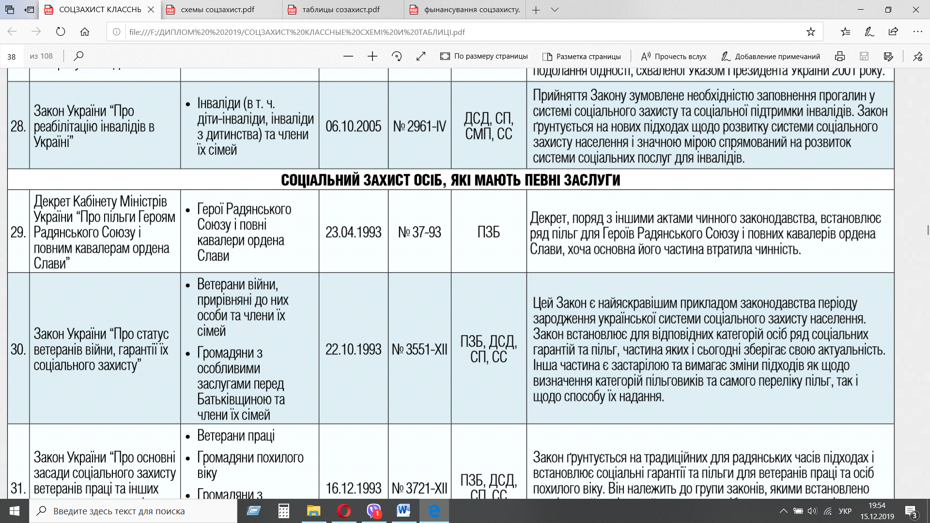

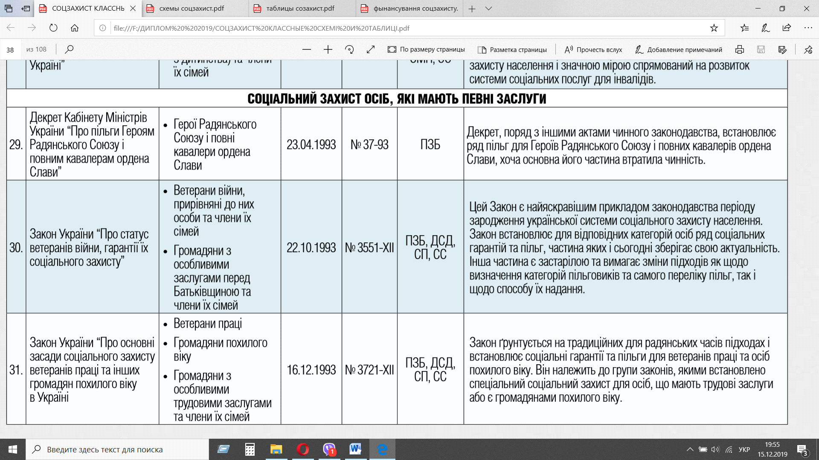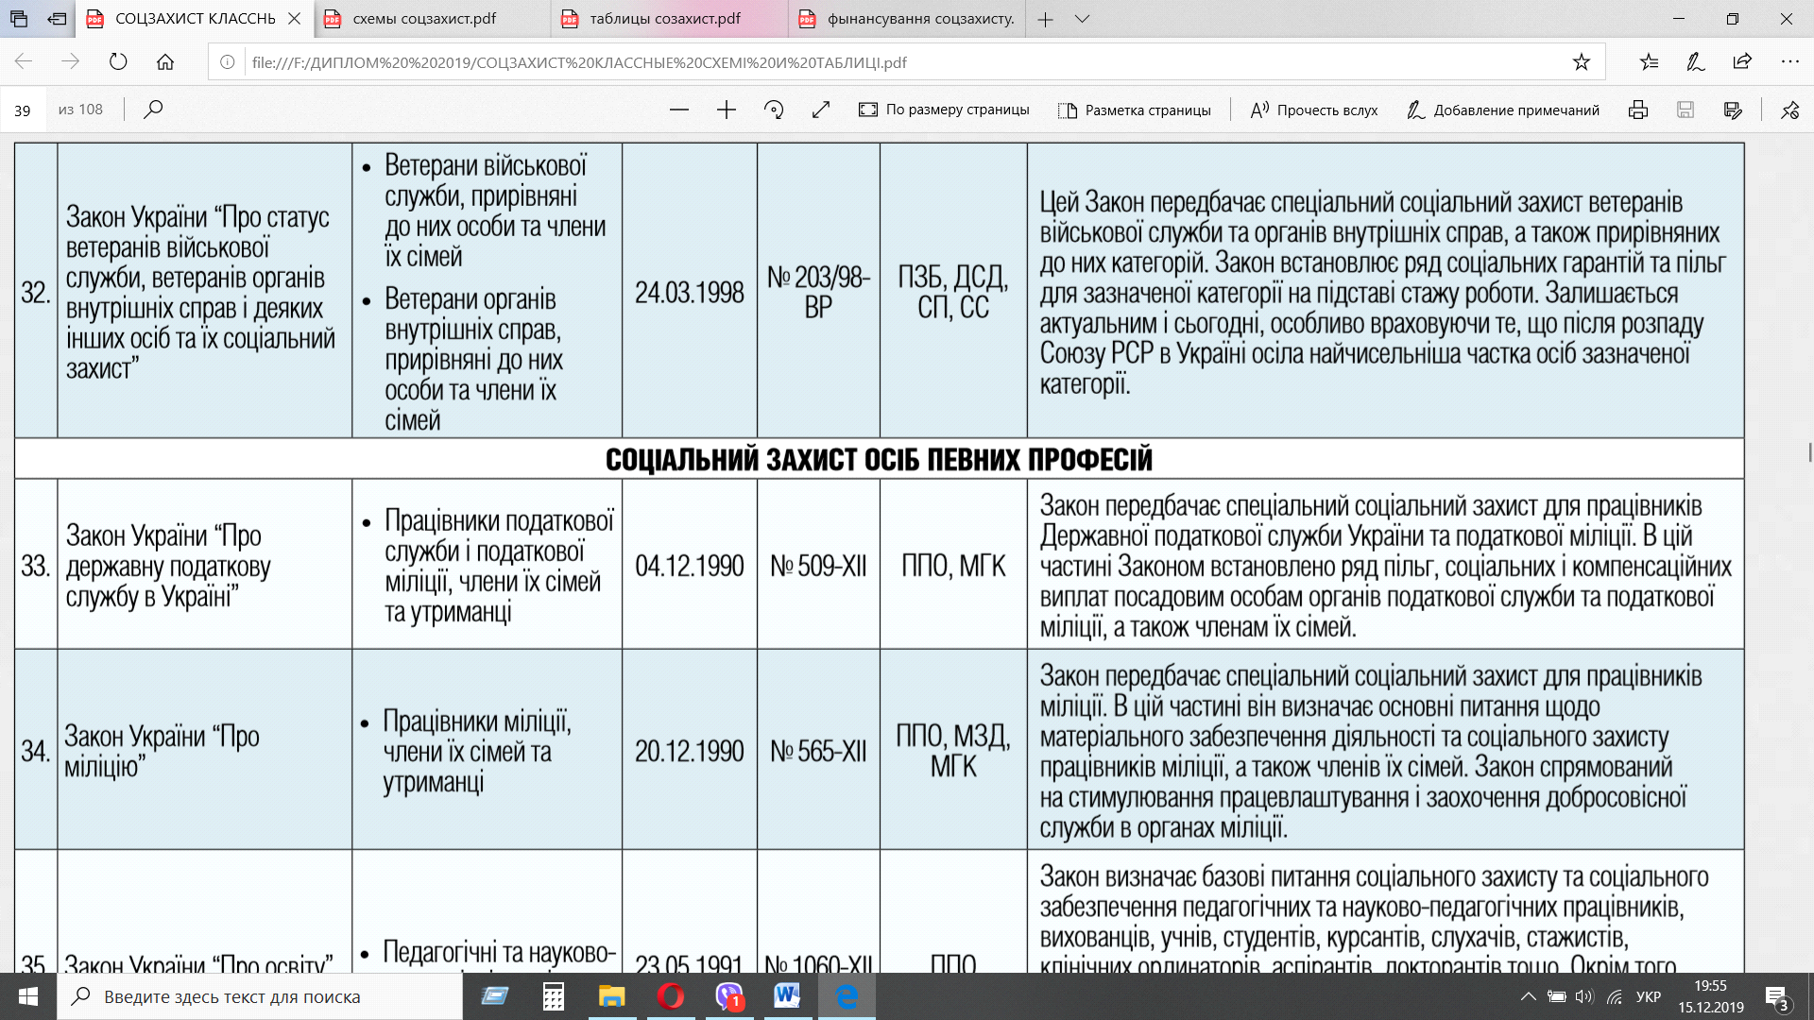

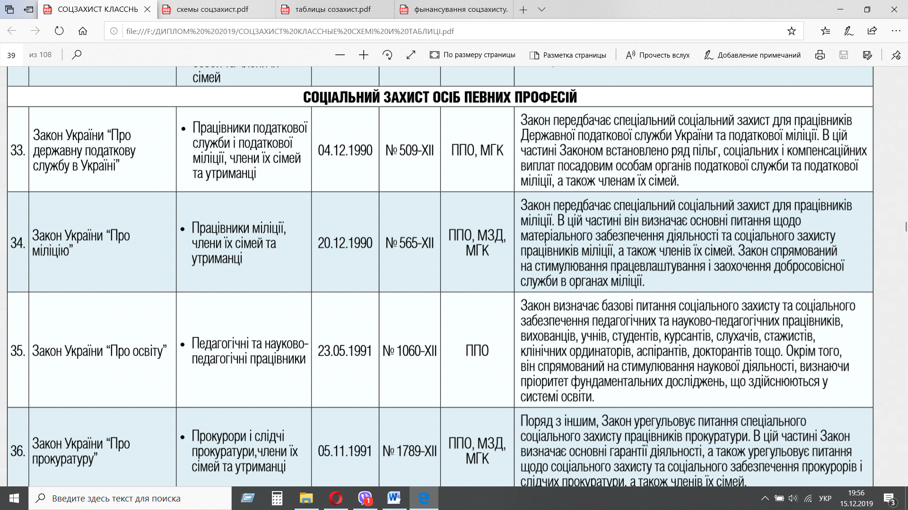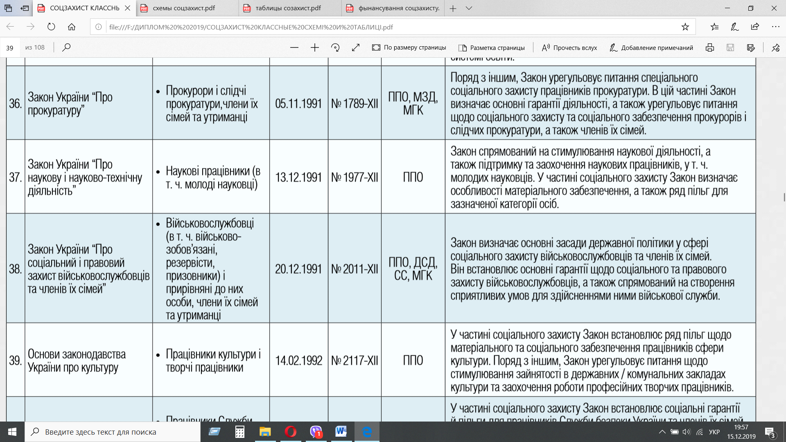

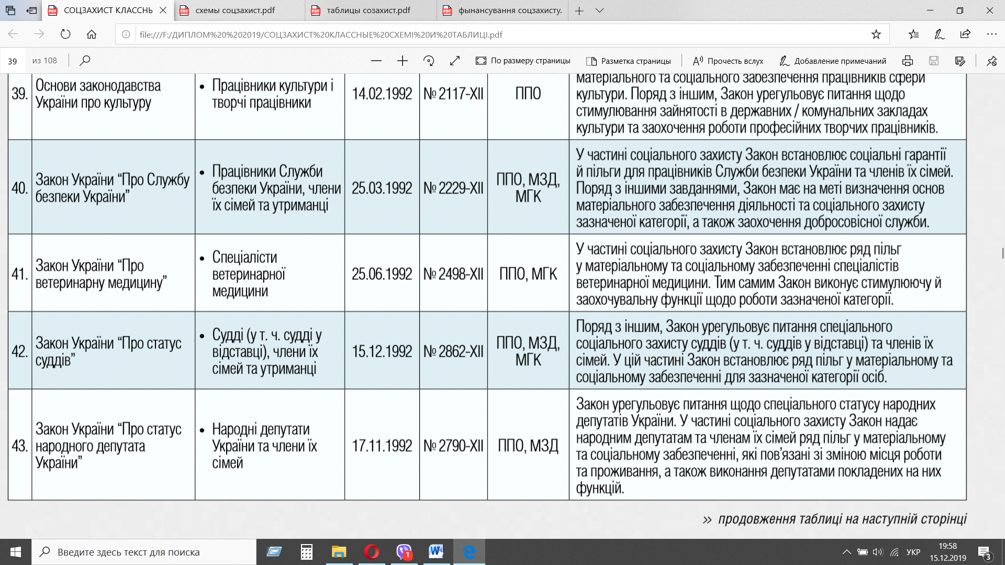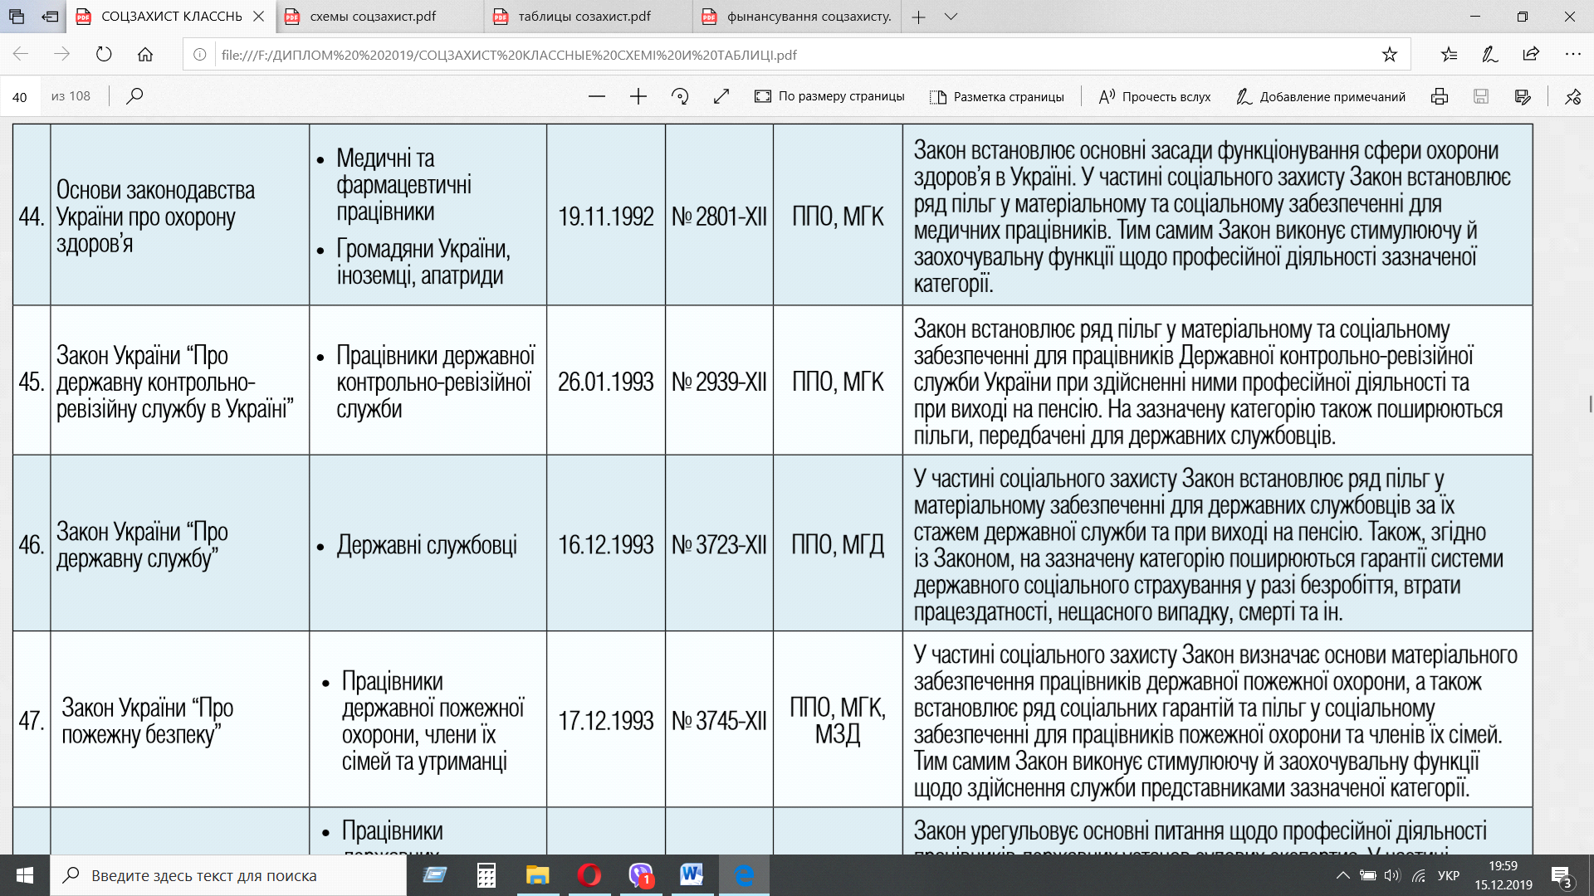

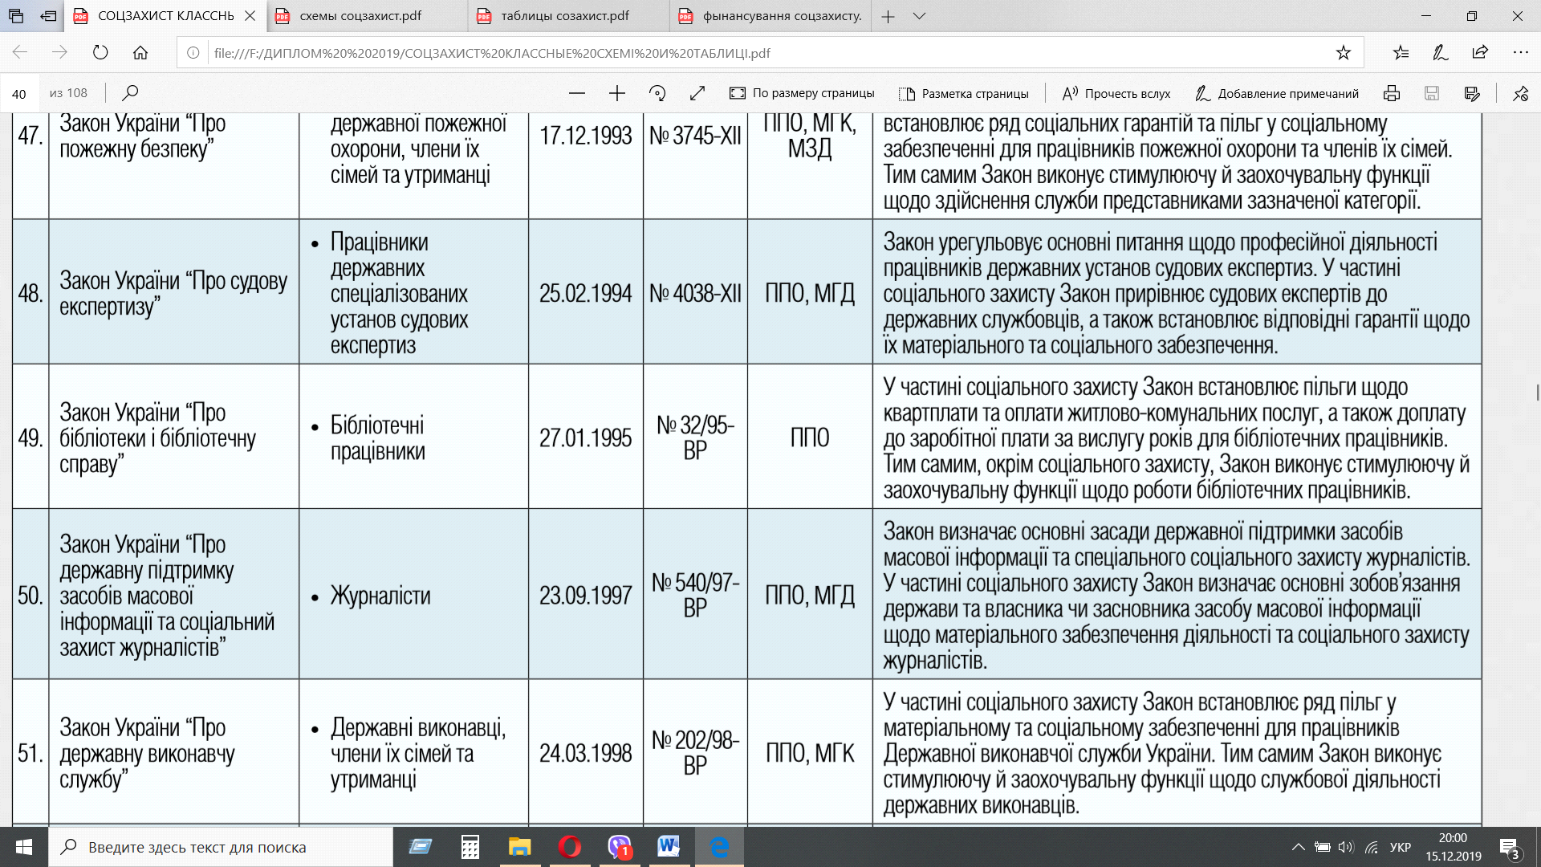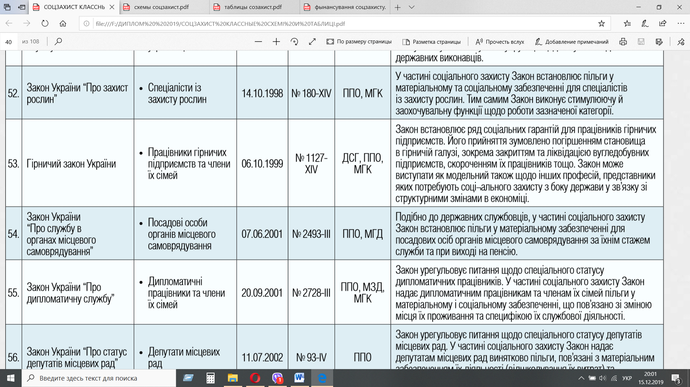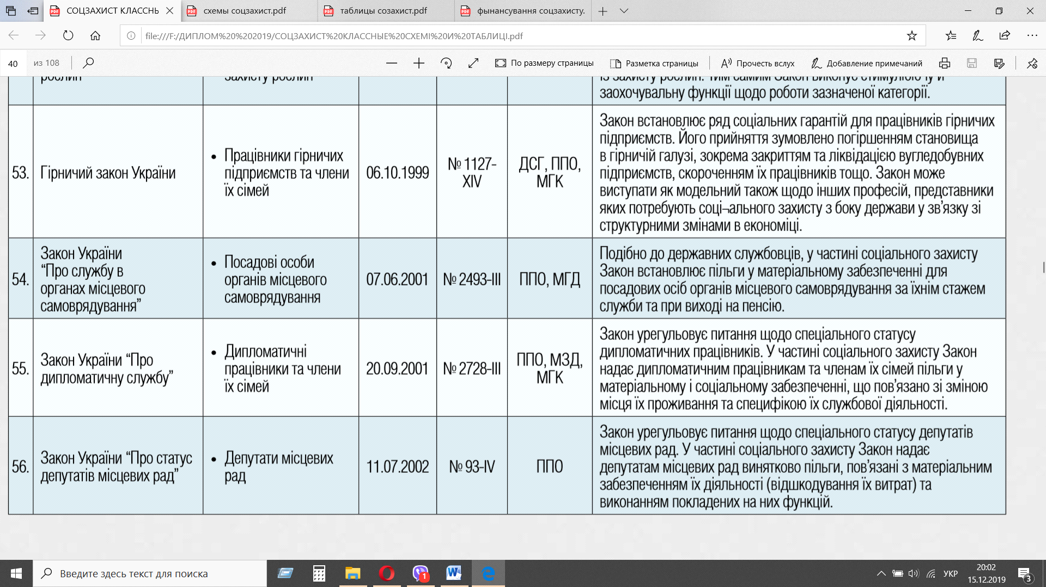
ДЖЕРЕЛА ФІНАНСУВАННЯ СОЦІАЛЬНИХ ВИДАТКІВ В УКРАЇНІ

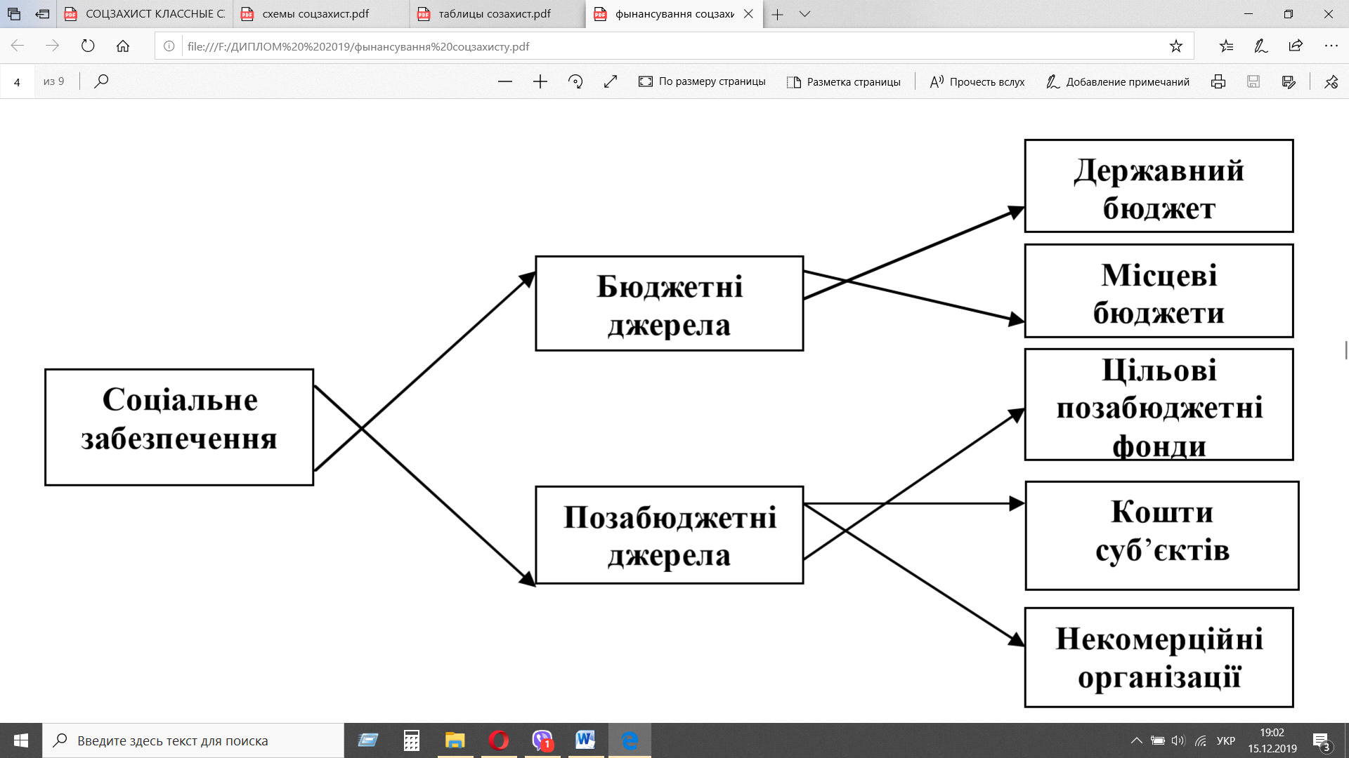

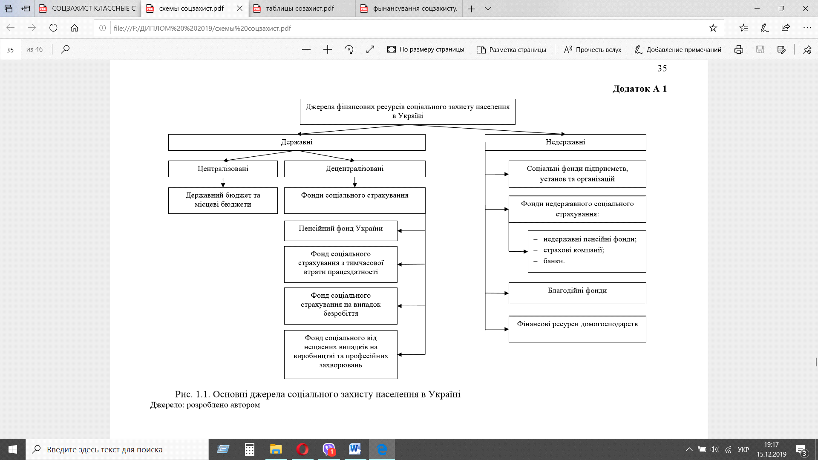

Взято: Офіційний веб-сайт Міністерства фінансів України
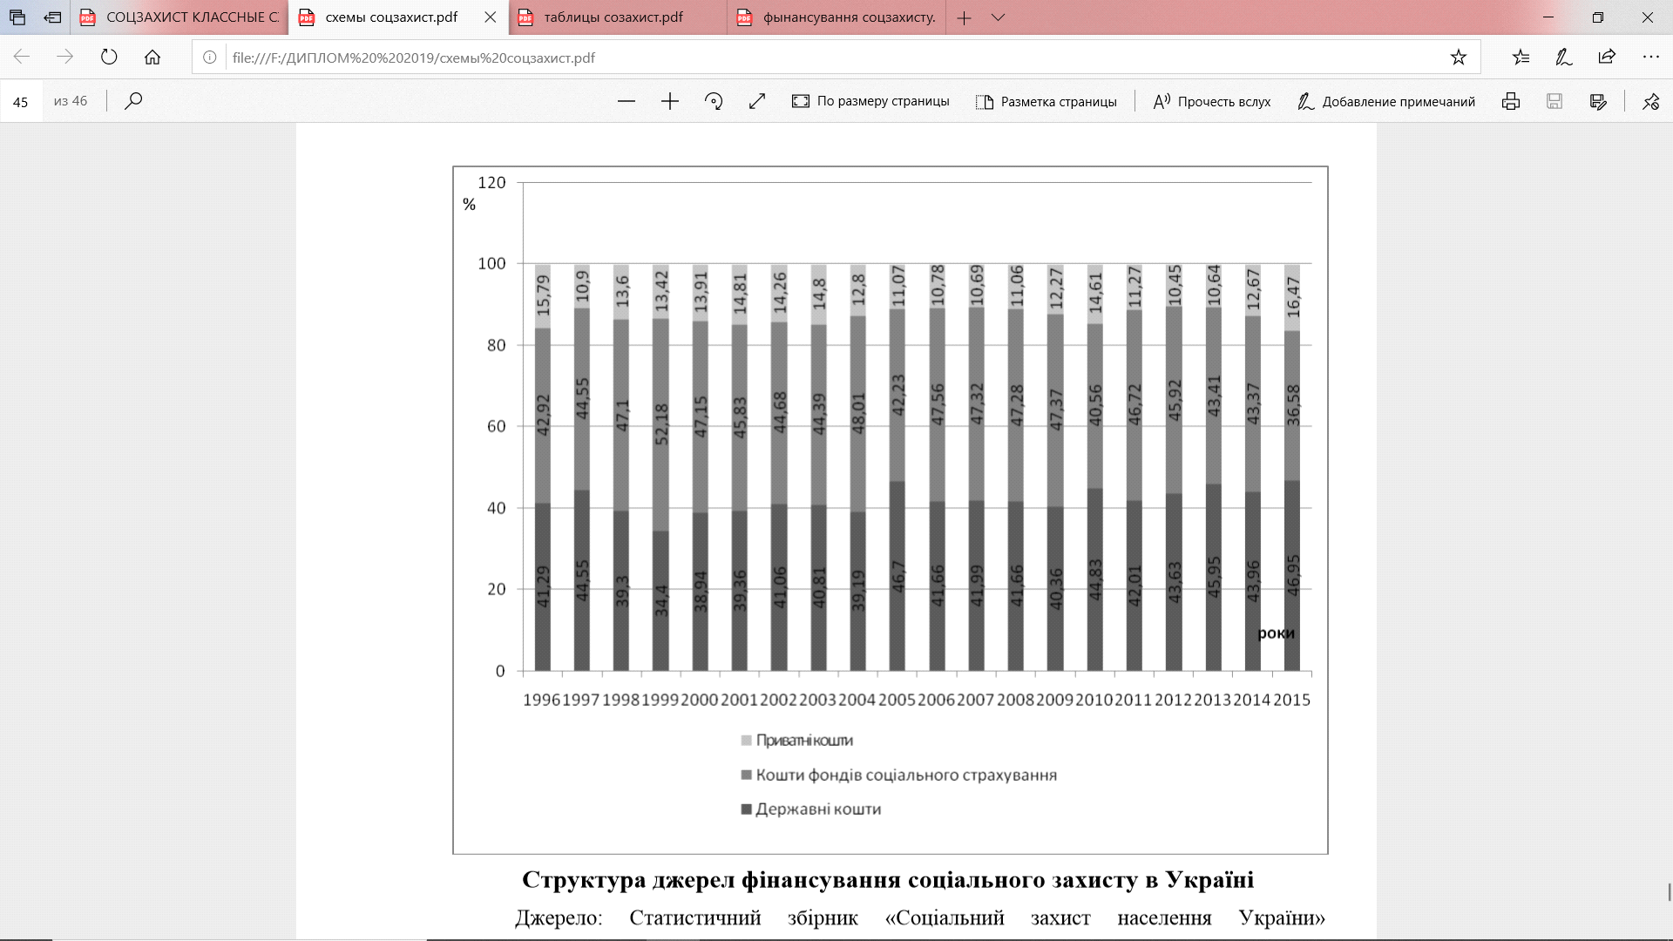

2018
2015
2016
2017
2014
2014-2018
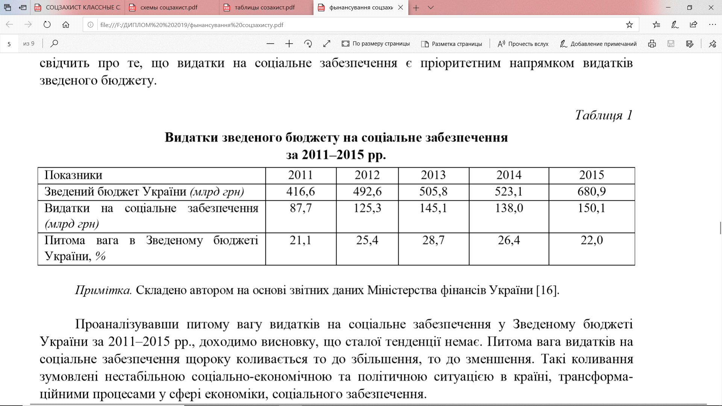

Фінансування системи соціального захисту в Україні

- Соціальні послуги
- Соціальна допомога
- Соціальні пільги

- З тимчасової втрати працездатності
- На випадок безробіття
- Пенсійне забезпечення
- Від нещасних випадків на виробництві та професійних захворювань

Місцевий рівень (на прикладі Запорізької області)
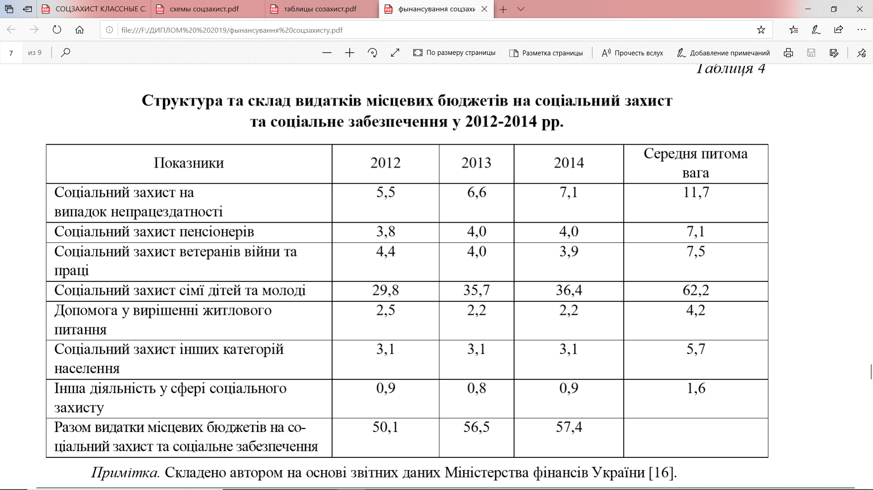

Перелік нормативно-правових актів, які регламентують порядок фінансування видатків на соціальний захист із місцевих бюджетів:

- Постанова Кабінету Міністрів України № 256 від 04.03.2002 HYPERLINK "http://zakon5.rada.gov.ua/laws/show/256-2002-п" р. HYPERLINK "http://zakon5.rada.gov.ua/laws/show/256-2002-п" HYPERLINK "http://zakon5.rada.gov.ua/laws/show/256-2002-п"«Порядок фінансування видатків місцевих бюджетів на здійснення заходів з виконання державних програм соціального захисту населення за рахунок субвенцій з держаного бюджету» HYPERLINK "http://zakon5.rada.gov.ua/laws/show/256-2002-п"
- Постанова Кабінету Міністрів України № HYPERLINK "http://zakon3.rada.gov.ua/laws/show/505-2014-%D0%BF" HYPERLINK "http://zakon3.rada.gov.ua/laws/show/505-2014-%D0%BF"505 від HYPERLINK "http://zakon3.rada.gov.ua/laws/show/505-2014-%D0%BF" HYPERLINK "http://zakon3.rada.gov.ua/laws/show/505-2014-%D0%BF"01.10.2014 HYPERLINK "http://zakon3.rada.gov.ua/laws/show/505-2014-%D0%BF" р. HYPERLINK "http://zakon3.rada.gov.ua/laws/show/505-2014-%D0%BF"«Порядок надання щомісячної адресної допомоги особам, які переміщуються з тимчасово окупованої території України та районів проведення антитерористичної операції, для покриття витрат на проживання, в тому числі на оплату житлово-комунальних послуг.
- Постанова Кабінету Міністрів України № HYPERLINK "http://zakon2.rada.gov.ua/laws/show/81-2007-%D0%BF" HYPERLINK "http://zakon2.rada.gov.ua/laws/show/81-2007-%D0%BF"81 від 31.01.2007 HYPERLINK "http://zakon2.rada.gov.ua/laws/show/81-2007-%D0%BF" р. HYPERLINK "http://zakon2.rada.gov.ua/laws/show/81-2007-%D0%BF"«Порядок призначення і виплати державної соціальної допомоги на дітей-сиріт, позбавлених батьківського піклування, грошового забезпечення батьками-вихователями і прийомними батьками за надання соціальних послуг у дитячих будинках сімейного типу та прийомних сім’ях за принципом «гроші ходять за дитиною»
- Постанова Кабінету Міністрів України №256 від 04.03.2002 HYPERLINK "http://zakon5.rada.gov.ua/laws/show/256-2002-%D0%BF" р. HYPERLINK "http://zakon5.rada.gov.ua/laws/show/256-2002-%D0%BF"«Порядок фінансування видатків місцевих бюджетів на здійснення заходів HYPERLINK "http://zakon5.rada.gov.ua/laws/show/256-2002-%D0%BF"з HYPERLINK "http://zakon5.rada.gov.ua/laws/show/256-2002-%D0%BF" виконання держаних програм соціального захисту населенню за рахунок субвенцій з державного бюджету»
- Постанова Кабінету Міністрів України №20 від 11.01.2005 HYPERLINK "http://zakon5.rada.gov.ua/laws/show/20-2005-%D0%BF" р. HYPERLINK "http://zakon5.rada.gov.ua/laws/show/20-2005-%D0%BF"«Порядок перерахування деяких субвенцій з державного бюджету місцевим бюджетам на надання пільг, субсидій та компенсацій HYPERLINK "http://zakon5.rada.gov.ua/laws/show/20-2005-%D0%BF". HYPERLINK "http://zakon5.rada.gov.ua/laws/show/20-2005-%D0%BF"

Основні чинники, які впливають на потребу у фінансових ресурсах для соціального захисту населення
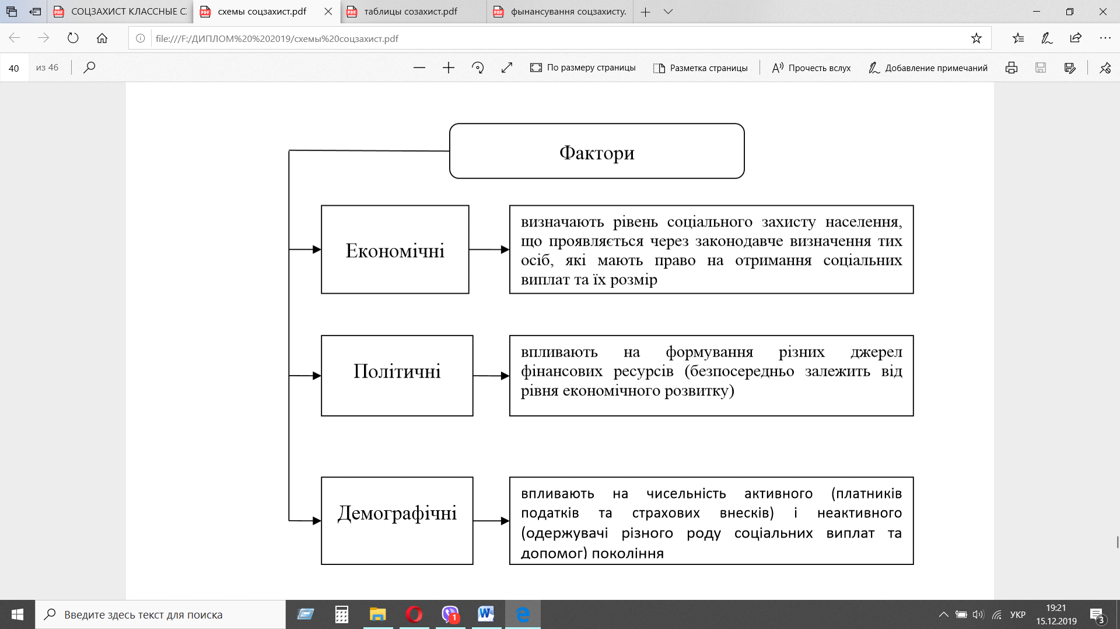

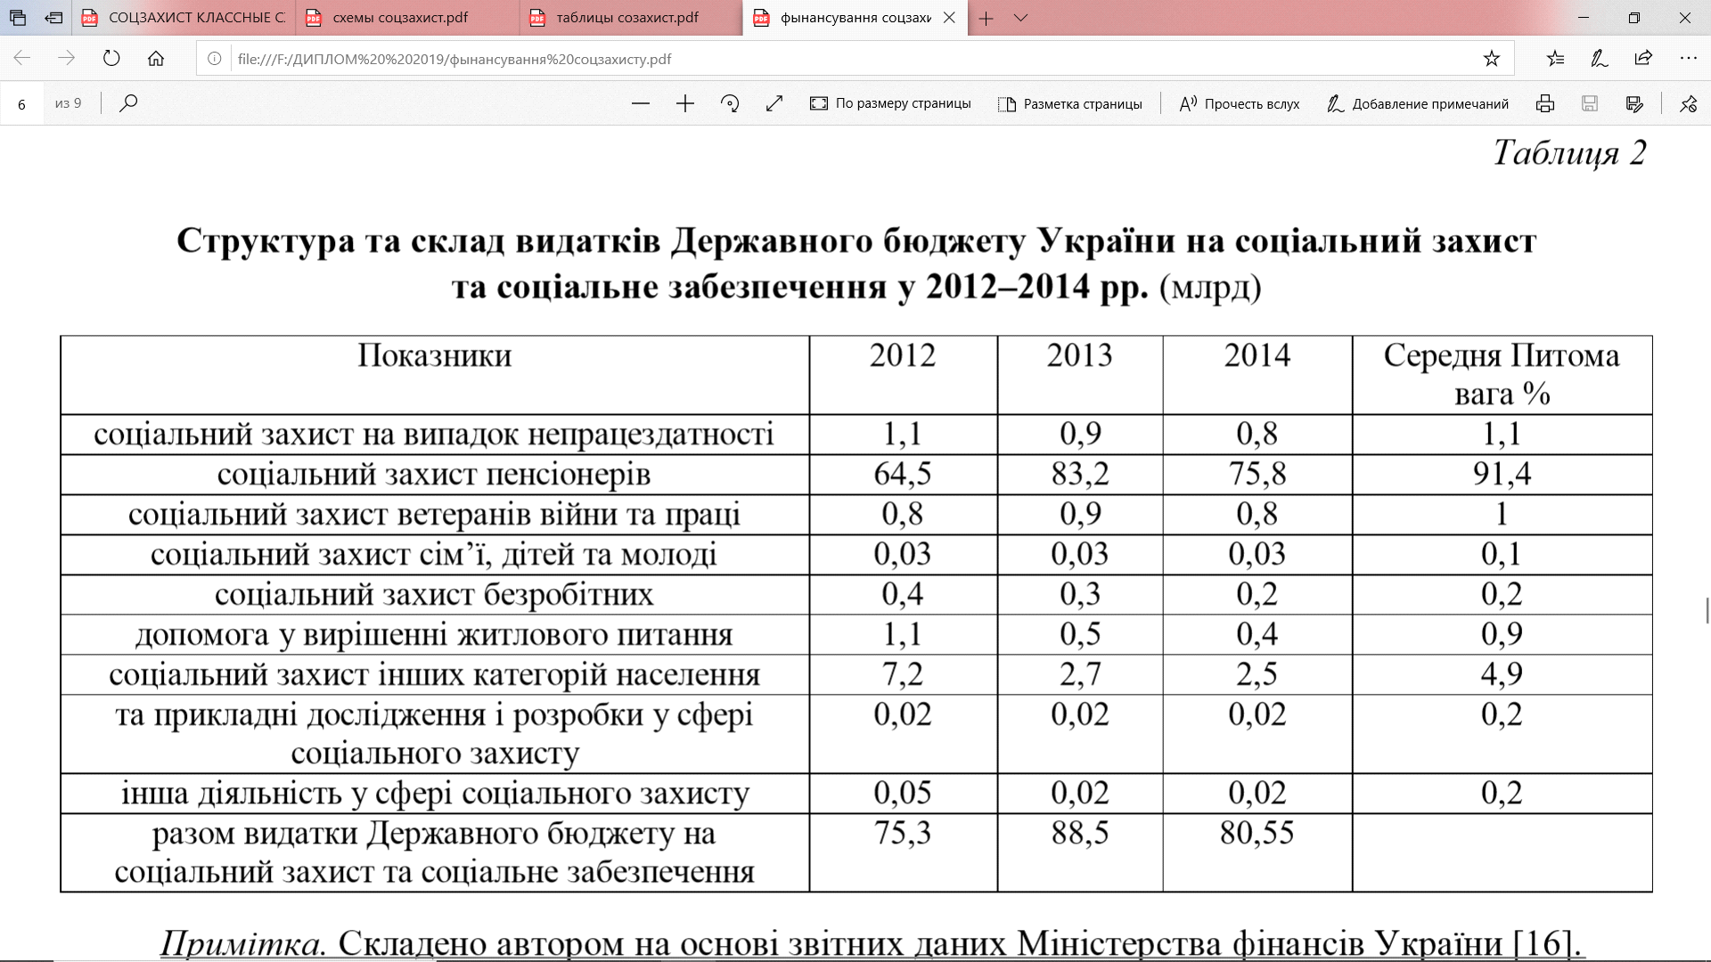
2.3 Міжнародні стандарти соціального забезпечення як модельні правові засоби фінансування сучасних національних систем соціального захисту та можливість їх адаптації до умов України

Основні міжнародні договори України щодо соціальних прав людини
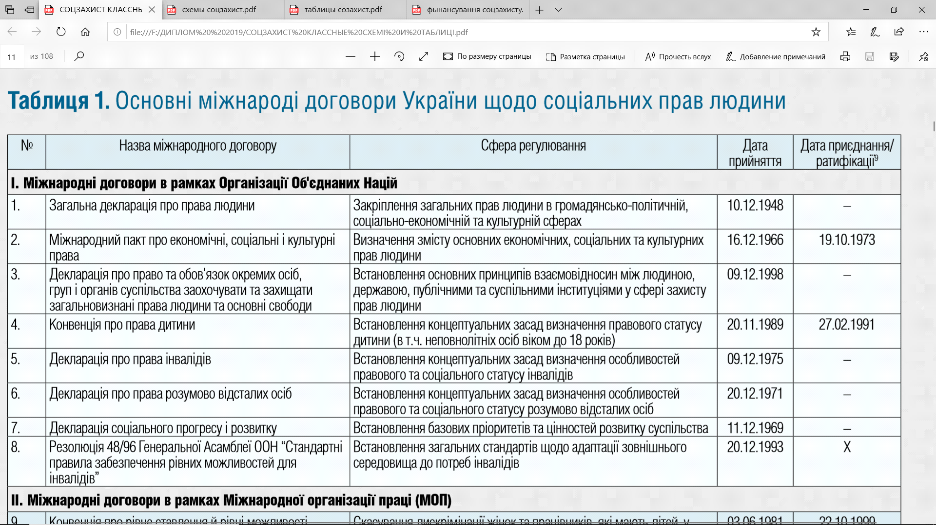

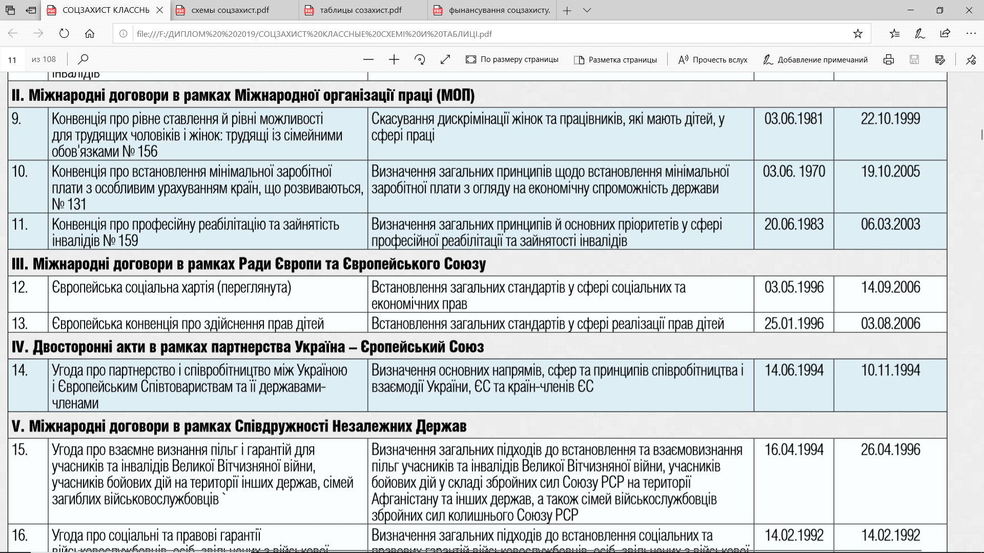

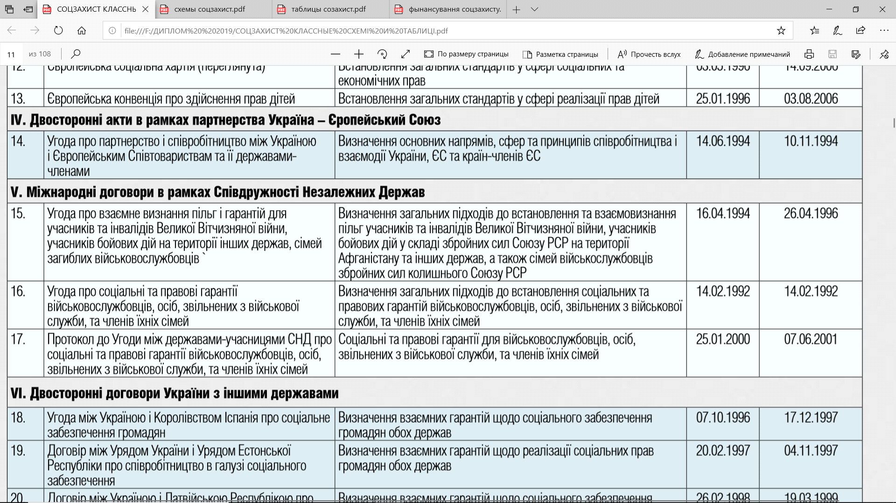

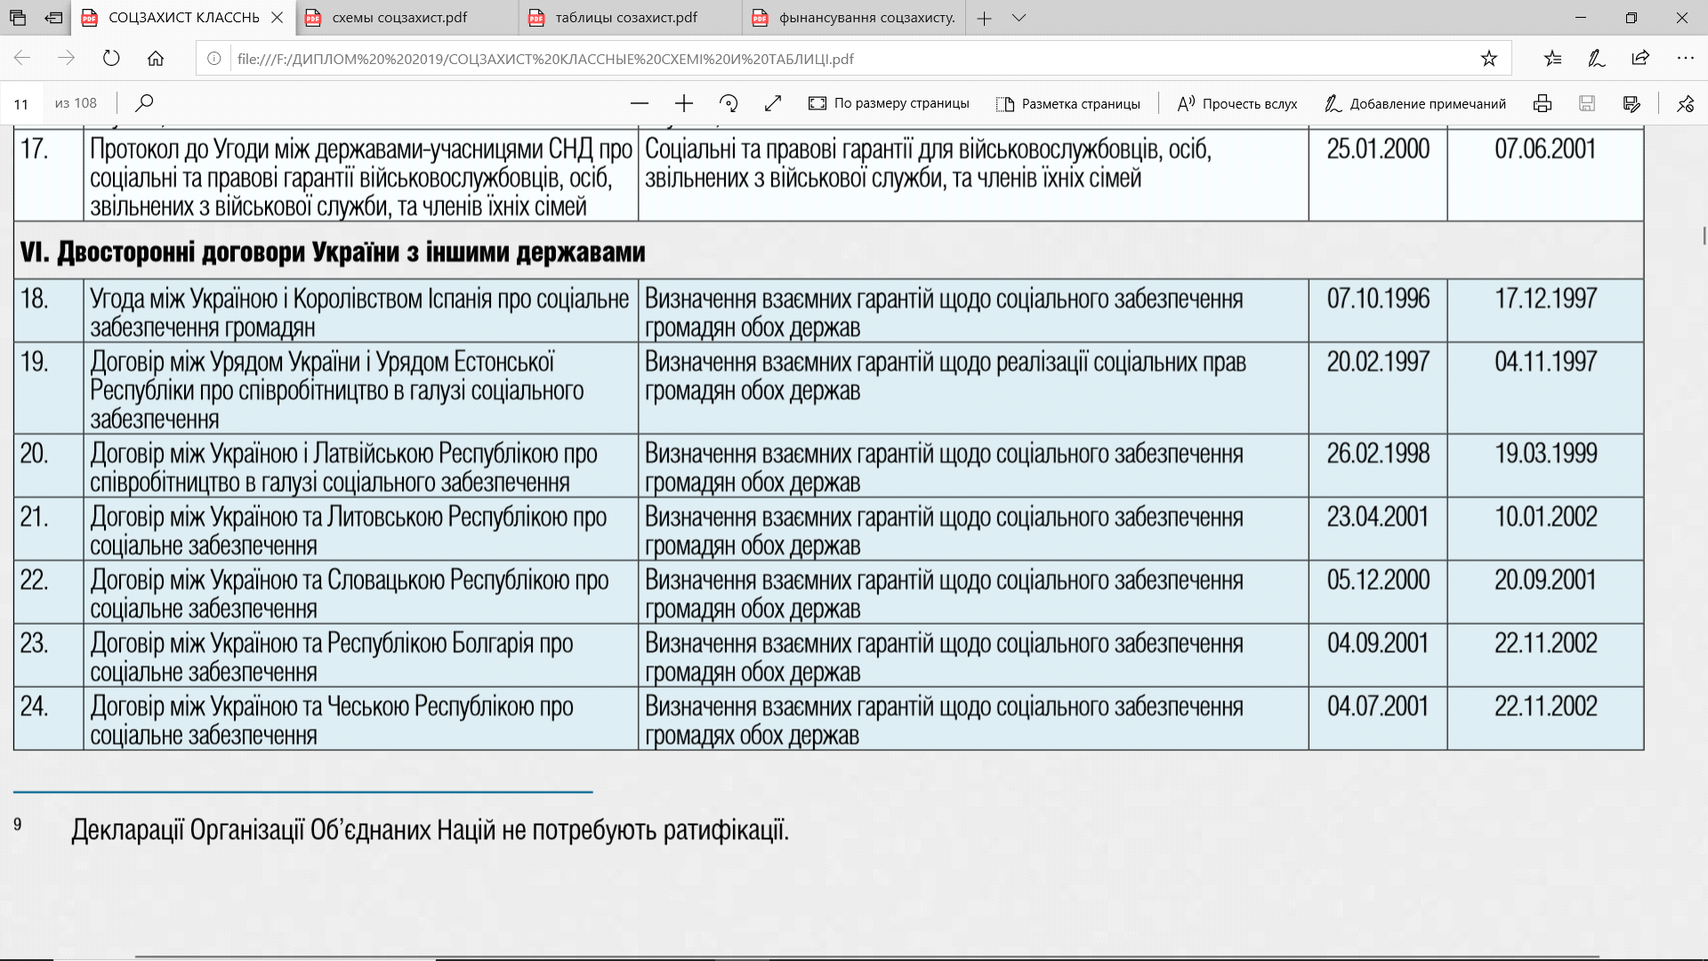
11 грудня 1999 року Рада Європи схвалила Спільну стратегію Європейського Союзу щодо України. В даному документі зміцнення співпраці між Європейським Союзом та Україною розглядається в контексті розширення Співтовариства, зокрема встановлюються такі пріоритети:
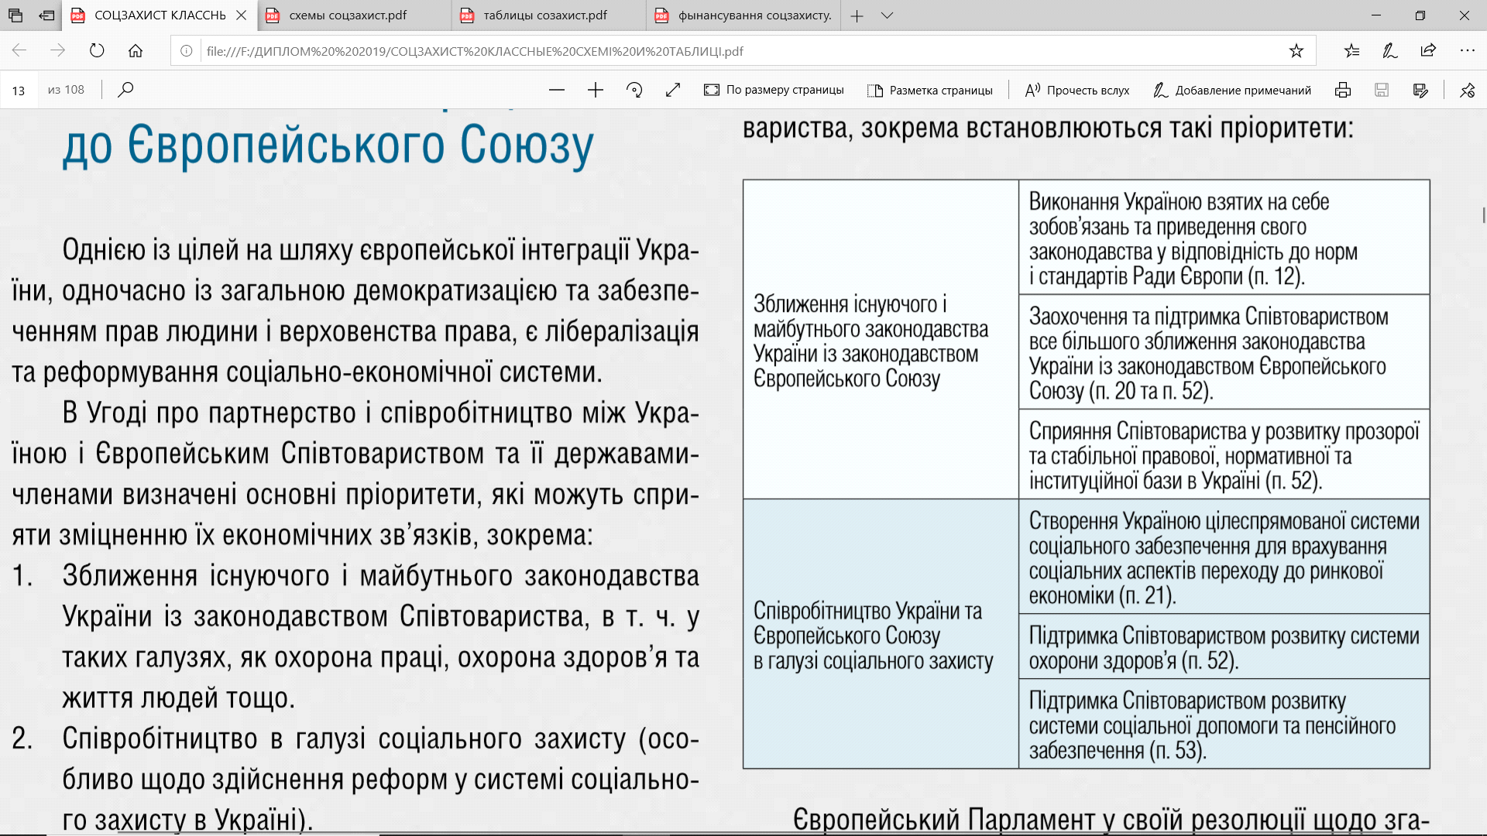
Міжнародно-правові гарантії основних соціальних прав людини та їх реалізація в Україні

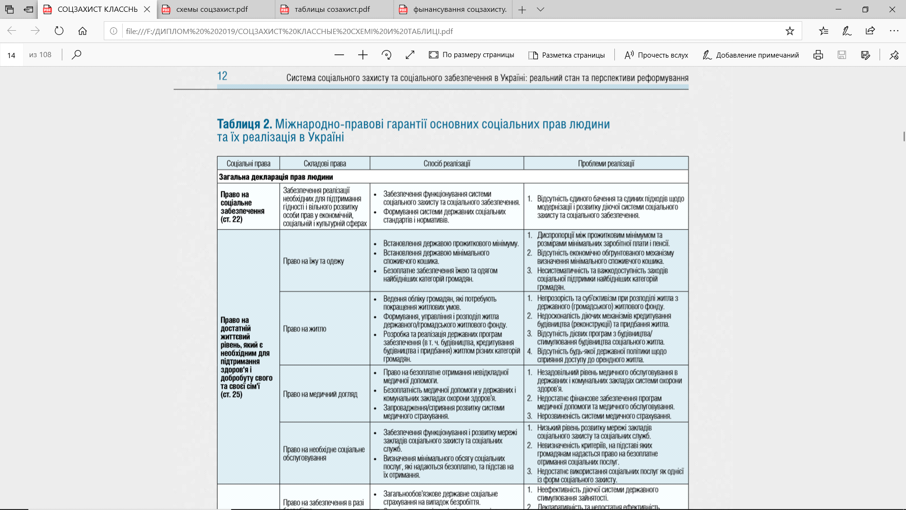
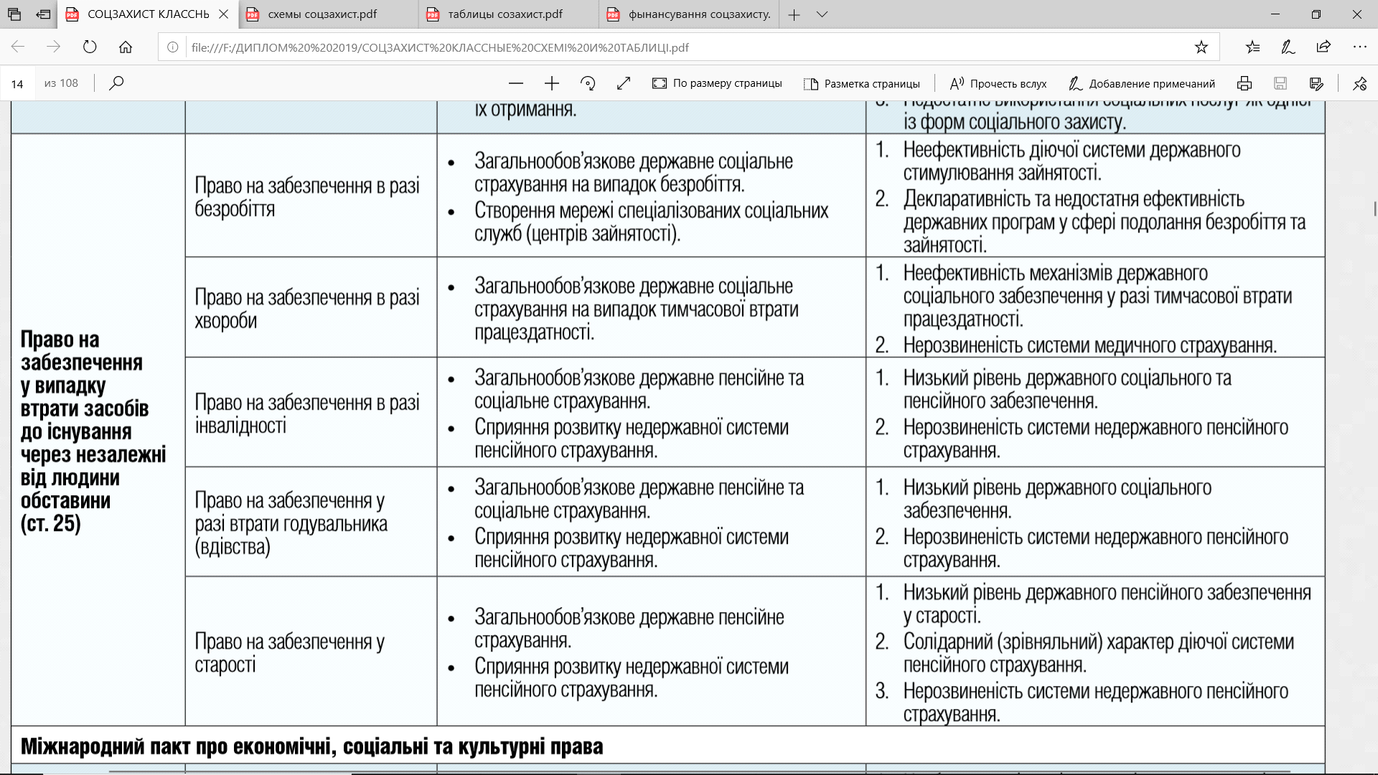

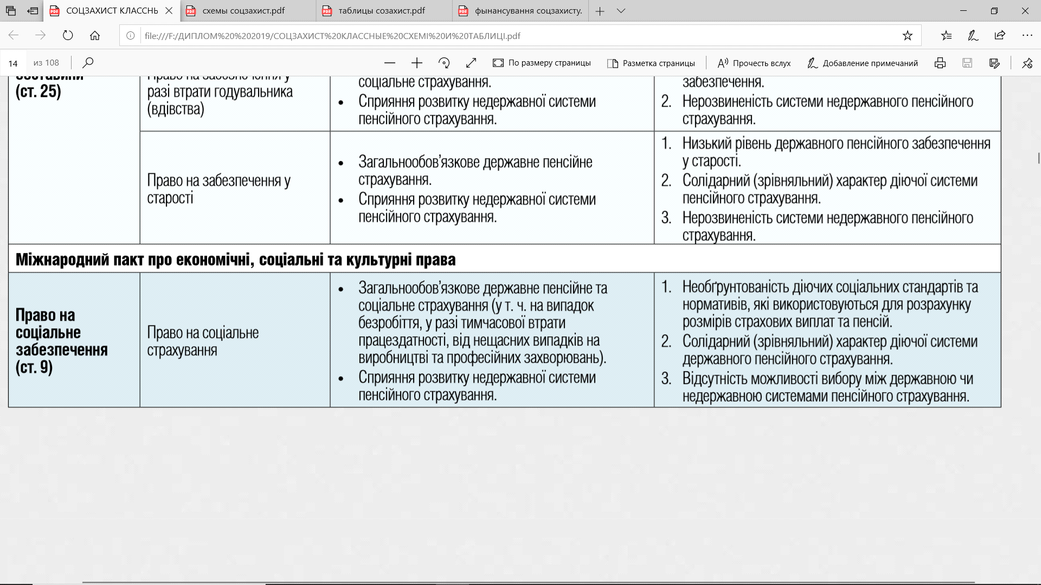
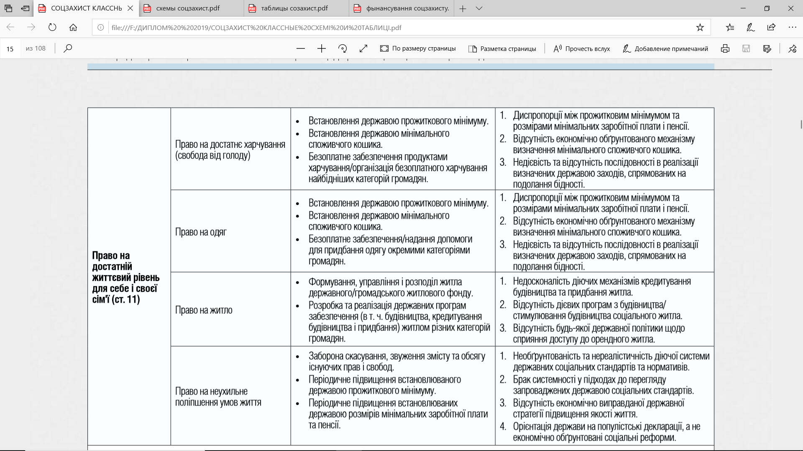

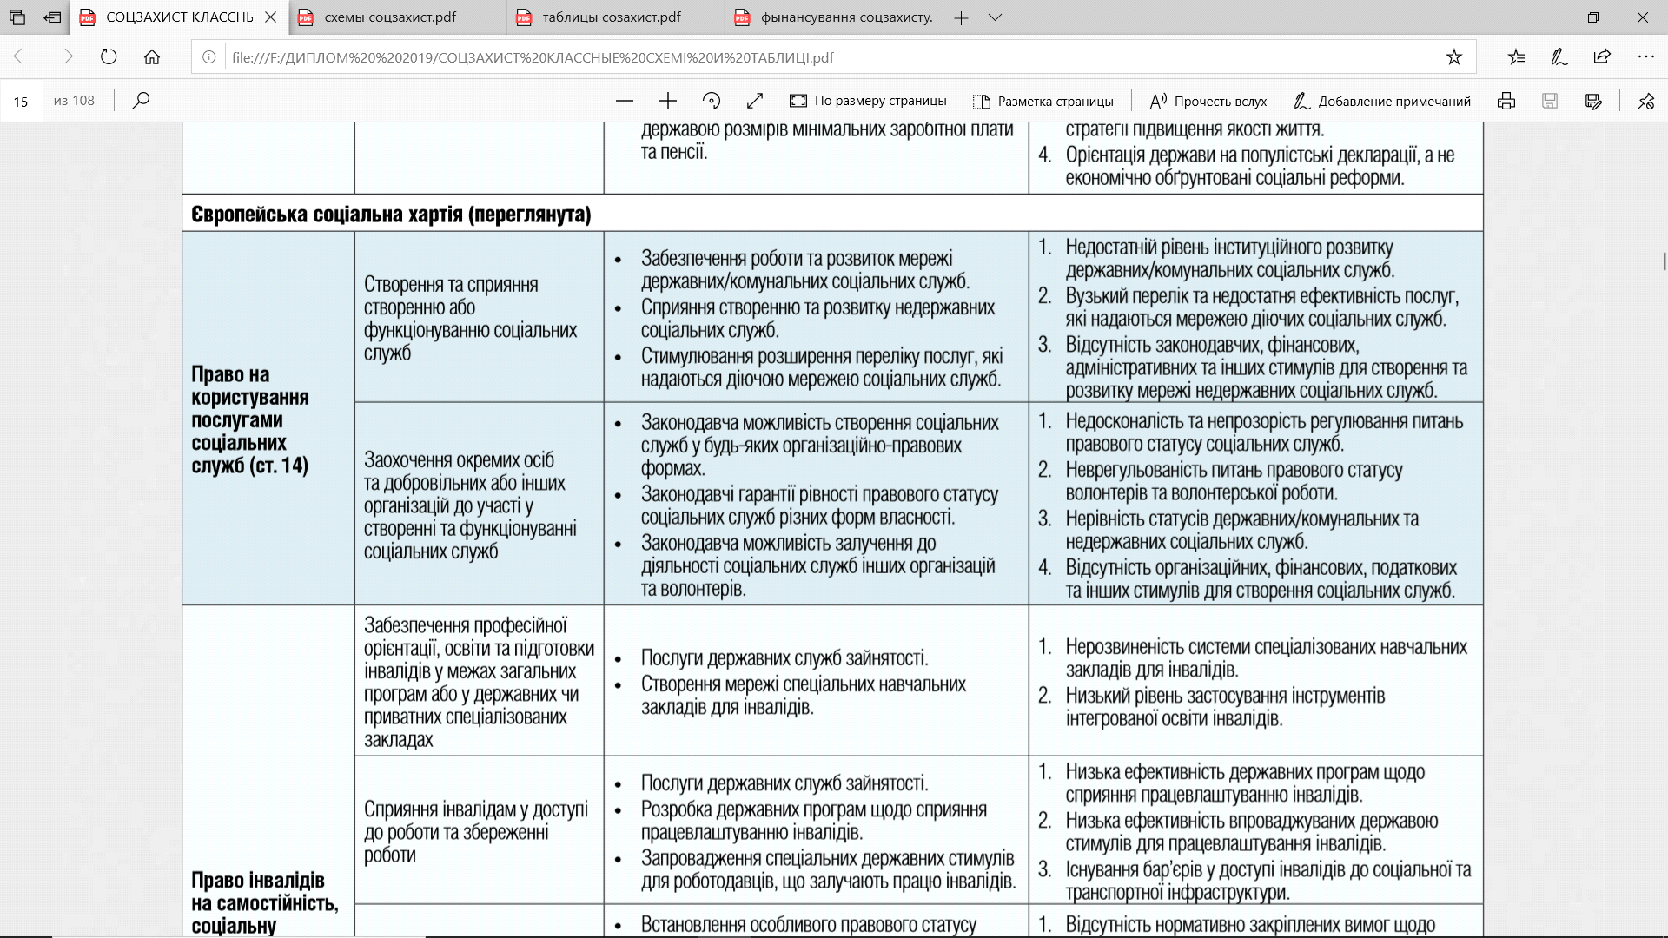
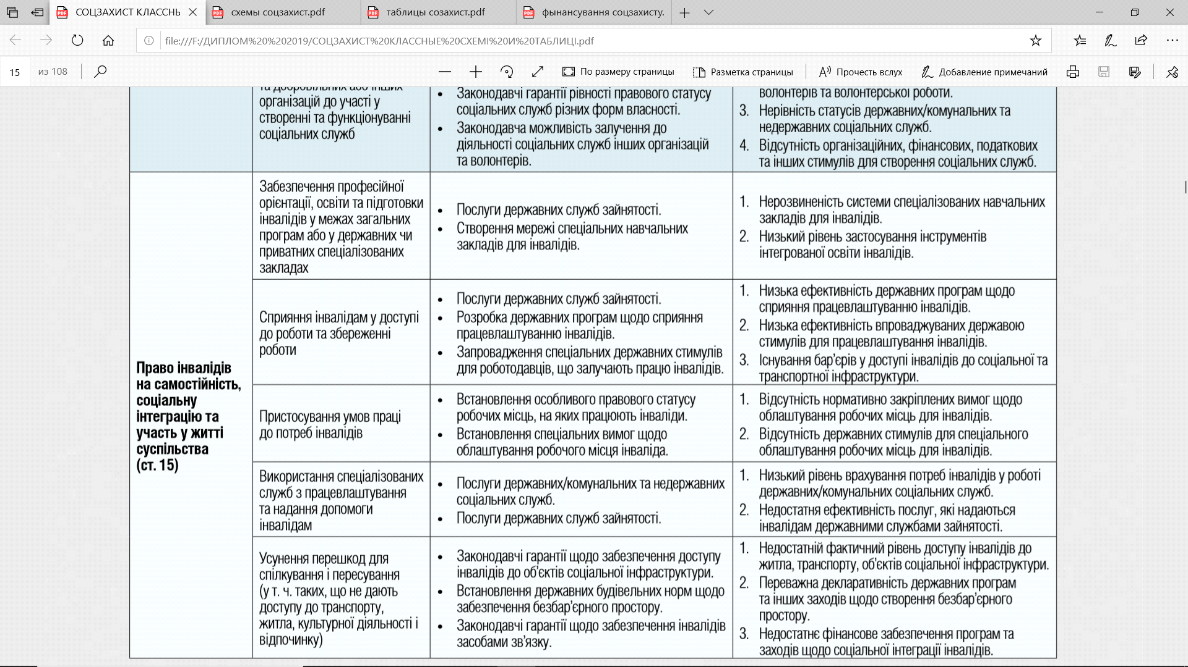

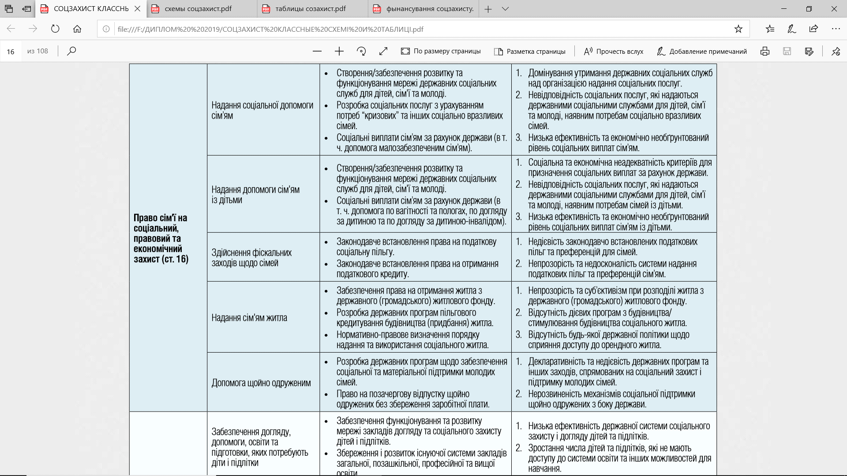
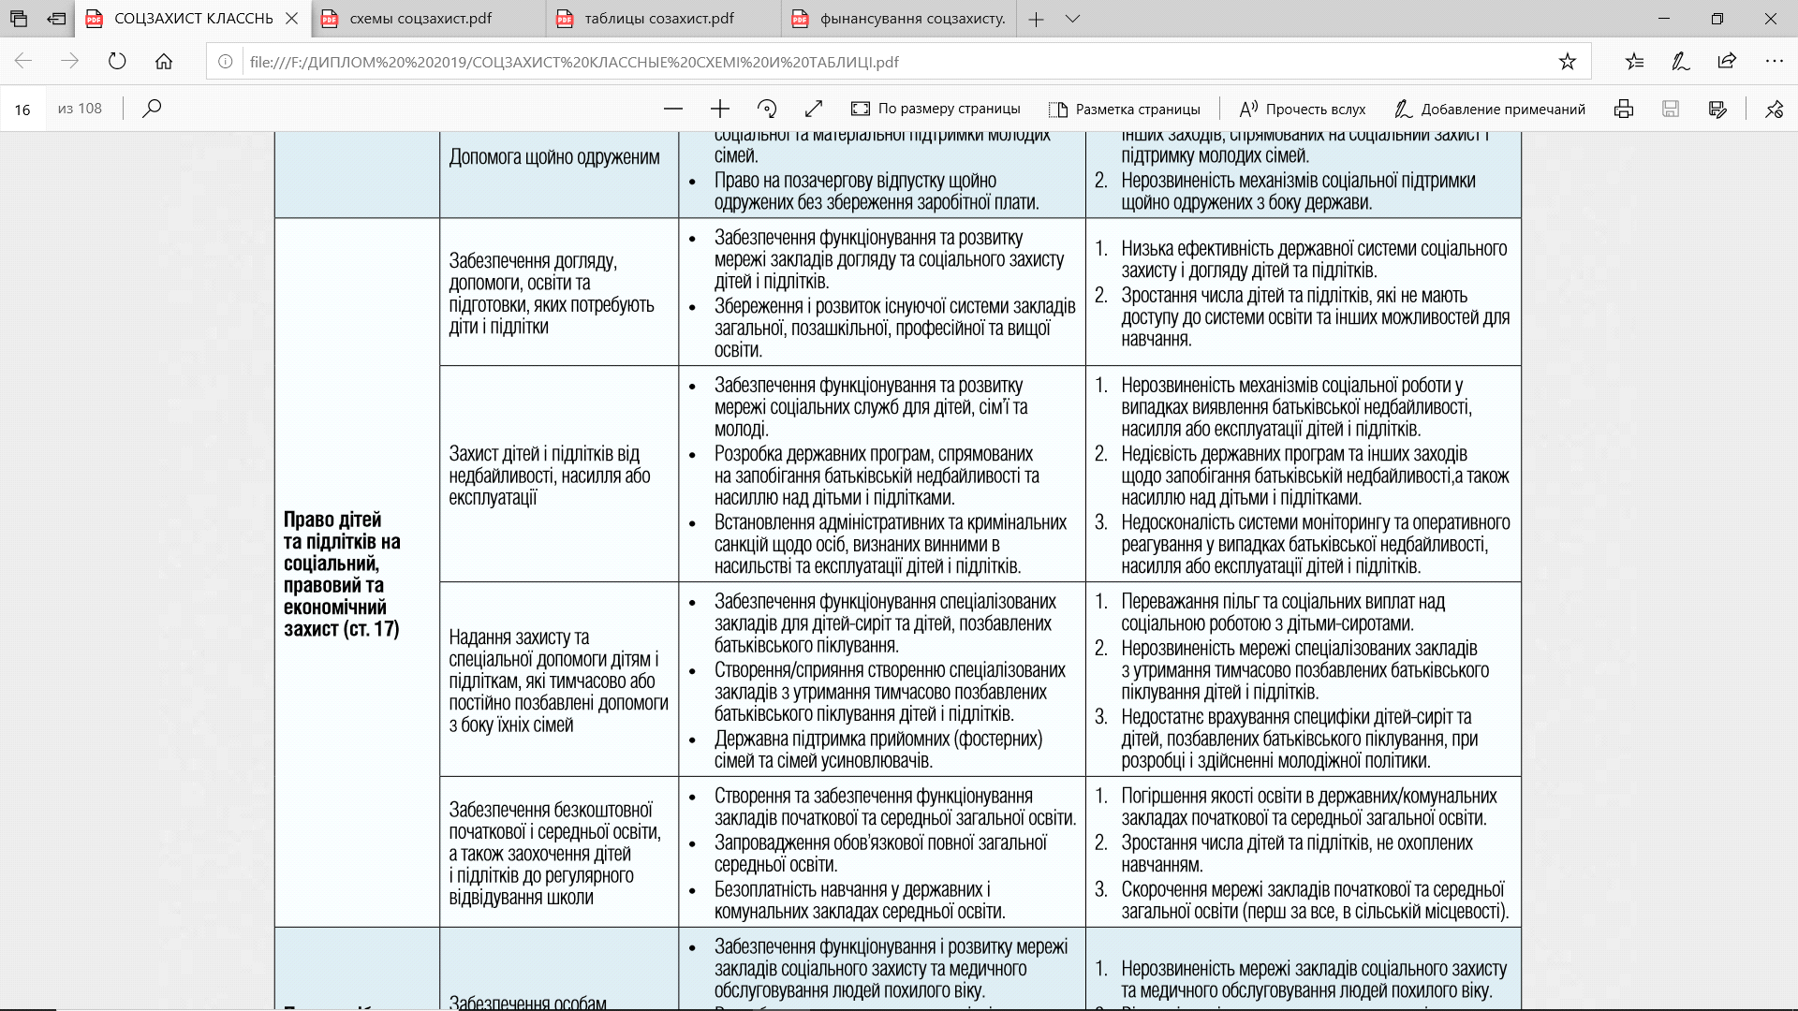
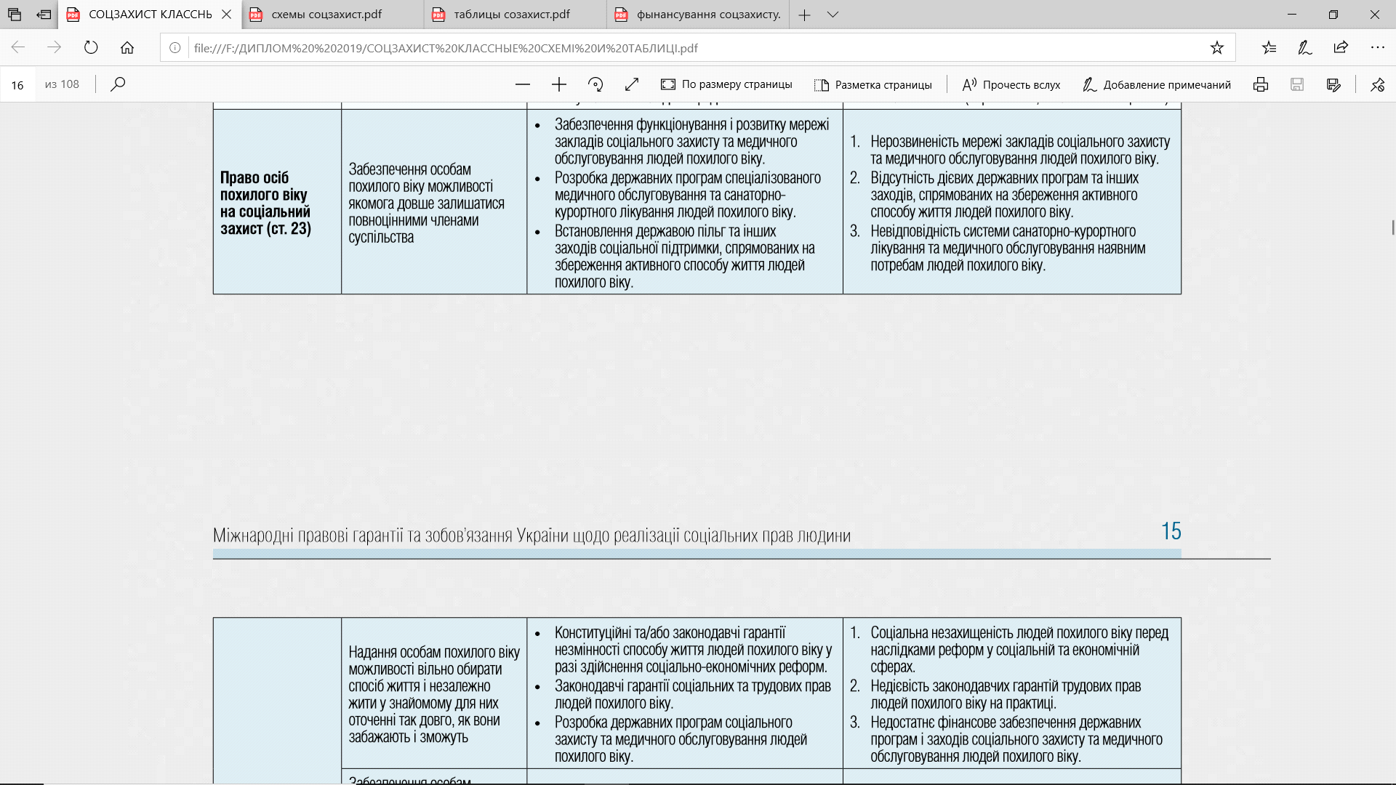
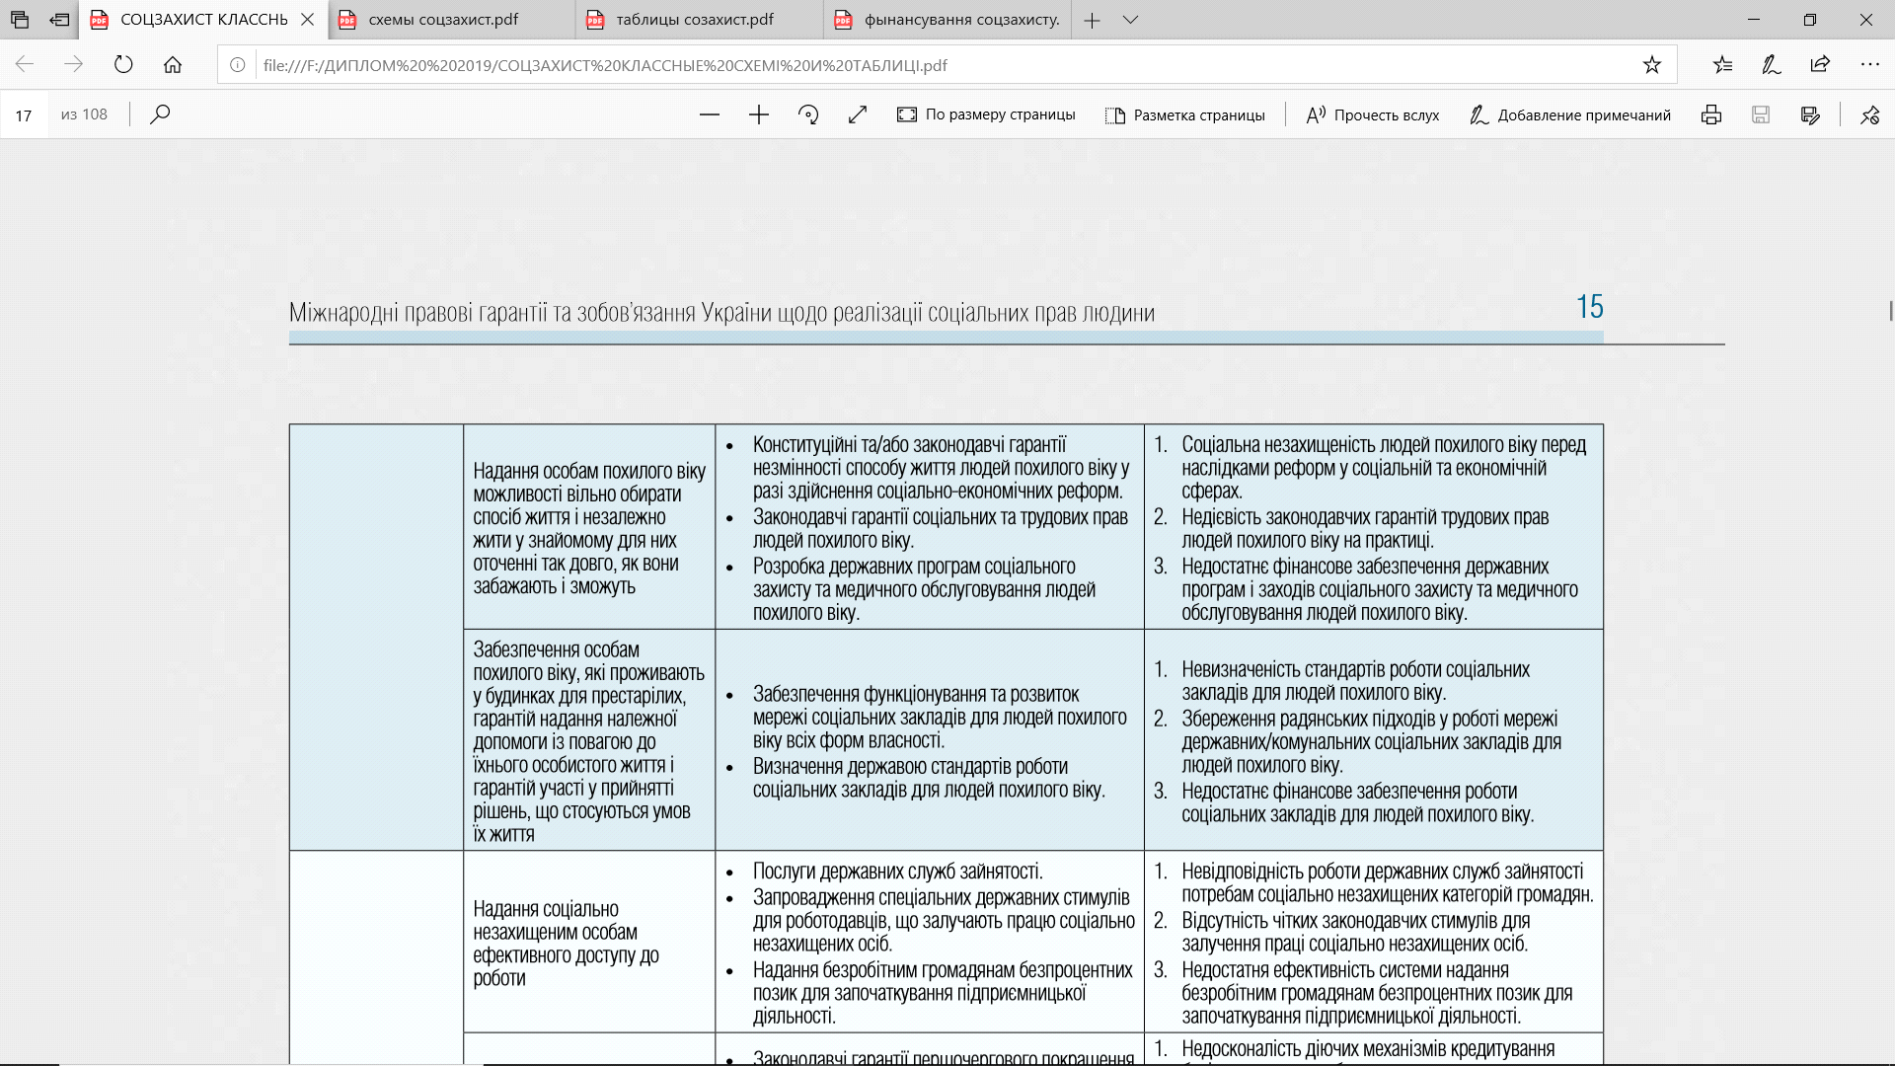
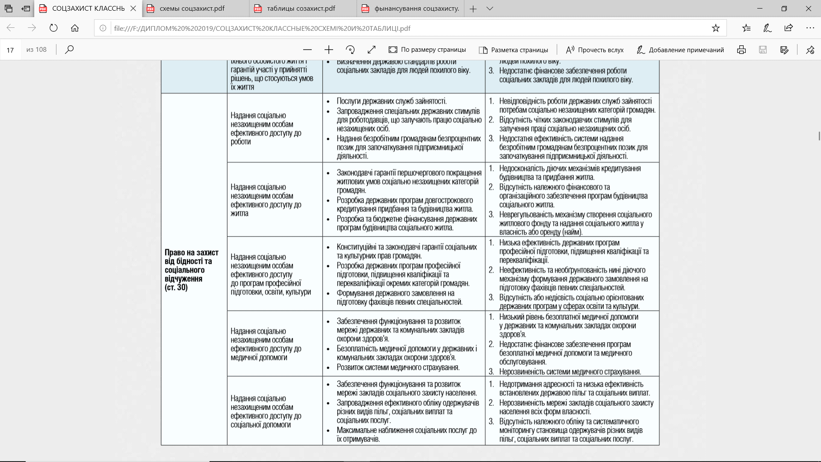
2.4. Напрями модернізації правового регулювання державного фінансування соціального захисту населення в Україні

З метою вирішення означених проблем та досягнення в Україні рівня європейських стандартів життя необхідно здійснити низку заходів щодо підвищення ефективності бюджетного забезпечення соціального захисту населення, які пропонують М. Кудінова, З. Лободіна, О. Яфінович, а саме:
Запровадити ефективні моделі адресної соціальної підтримки;
Збільшити обсяг інвестицій держави в освіту
Забезпечити умови для справедливого механізму перерозподілу доходів (у межах прийняття щорічного Закону про Державний бюджет та відповідних рішень про місцеві бюджети)
Розробити стратегії та державні програми, спрямовані на формування соціально-економічних відносин і взаємозв’язків (стратегії та програми у сфері освіти, охорони здоров’я, житлово-комунального господарства тощо).
Поступово впроваджувати стратегії, які включають заходи, спрямовані на побудову соціального капіталу в суспільстві (розвиток програм модернізації соціального захисту населення, зокрема, адресних механізмів підтримки вразливих верств населення, сприяння розвитку соціальних партнерств тощо)
Вдосконалити порядок бюджетного планування та прогнозування видатків бюджетів різних рівнів на соціальний захист з метою наближення до реальних показників їх фінансового забезпечення
Сприяти розвитку соціального партнерства основних груп населення, підприємницьких структур і держави та поєднанню різних форм надання соціальних послуг – державних і приватних.
Поступово переходити до політики, спрямованої на зростання індивідуальних доходів населення, щоб кожний працюючий громадянин міг за рахунок власних коштів забезпечити себе необхідними соціальними послугами
Скоротити перелік видів соціальних пільг в поєднанні з введенням обов’язкової перевірки доходів заявника при їх призначенні

ВИСНОВКИ

В процесі комплексного аналізу державного фінансового забезпечення соціального захисту населення в Україні, проведеного в межах кваліфікаційної роботи, на основі аналізу чинного законодавства України і практики його реалізації, теоретичного осмислення ряду наукових праць у різних областях знань, сформульовано ряд висновків, пропозицій і рекомендацій, спрямованих на удосконалення чинного галузевого законодавства в досліджуваній сфері.
1. Ґрунтовне опрацювання основних етапів становлення правового регулювання соціального захисту (від часів Київської Русі і до сьогодні), дозволив зробити висновок про те, що соціальна підтримка нужденних як одна із християнських цінностей мала місце ще у неформалізованих звичаях за часів Київської Русі. Починаючи від давніх часів і до 19 століття, держави пройшли шлях від невизнання потреби системної підтримки окремих верств населення (до початку 16 століття), до зародження та становлення соціальної функції держави (ІІ половина 16 – 19 століття). Підґрунтям для сучасної вітчизняної системи джерел права соціального забезпечення стала низка документів, прийнятих Організацією Об’єднаних Націй і Міжнародної організації праці у ХХ столітті (Загальна декларація прав людини (1948 р.); Декларація прав дитини (1959р.); Пакт про економічні, соціальні і культурні права (1966 р.); Пакт про громадянські і політичні права (1966 р.) та ін.) та ряд основоположних документів, прийнятих Європейським співтовариством, які також містять перелік основних соціальних прав громадян, у тому числі і у сфері соціального захисту. У вітчизняній практиці поняття «соціальне забезпечення» сформовано у радянський період, що й обумовлює певні чіткі ознаки, притаманні саме цьому періоду – соціальне забезпечення віддзеркалює ідеологію державного патерналізму та всеосяжного піклування.
В роботі було приділено увагу аналізу процесу становлення, розвитку та трансформаціям правового регулювання у сфері соціального захисту в Україні, розпочинаючи з 1991 року, коли наша держава стає держава починає формувати власну законодавчу базу соціального захисту та його фінансування, що дозволило виділити такі етапи: 1)виникнення системи соціального захисту та соціального забезпечення (1990-1996 рр.), становлення української системи соціального захисту та соціального забезпечення (1996-2000 рр.), модернізація існуючої системи соціального захисту та соціального забезпечення (2000-2003 рр.), створення нової системи соціального забезпечення (2004-2010 рр.), реформування системи соціального захисту (2010 р. – і до сьогодні).
2. Проведений аналіз понять «соціальне забезпечення», «соціальний захист», дозволив зазначити, що поняття «соціальний захист» застосовується в міжнародних актах, актах національного законодавства, в науковій та навчальній літературі. В роботі було акцентовано увагу на тому, що на законодавчому рівні немає чіткого тлумачення самого поняття соціального захисту та його суті, що також слід визнати суттєвою прогалиною вітчизняного законодавства відсутність розмежування термінів «соціальний захист» та «соціальне забезпечення». Тому у межах даного магістерського дослідження було зроблено спробу систематизувати наукові підходи до визначення зазначених понять та запропоновано відповідну таблицю у практичній частині роботи, оскільки ці визначення і досі є дискусійними.
Проведений аналіз надав можливість виокремити три базових підходи до проблеми співвідношення зазначених категорій: найперший підхід зводиться до ототожнення термінів «соціальний захист» і «соціальне забезпечення» та полягає в тому, що цими термінами позначаються однакові за змістом правові явища. Автори, які представляють другий підхід, вважають, що термін «соціальне забезпечення» є ширшим за змістом, аніж «соціальний захист», а тому останній є його складовою частиною. Остання позиція полягає в тому, що термін «соціальний захист» визначається ширшим за змістом, аніж «соціальне забезпечення» , що зумовлює їх фактичне співвідношення як цілого і частини (і на нашу думку, виходячи із диспозиції ст. 46 Конституції України саме цей підхід є найбільш придатним). Підсумовуючи, маємо констатувати, що категорію «соціальний захист населення» доцільно трактувати, враховуючи глобалізаційні фактори як сукупність певних гарантій і прав (економічних, соціальних, юридичних), які законодавчо визначені, їх реалізація забезпечується як державою так і установами чи приватними організаціями, з метою створення умов для підтримки життєзабезпечення та діяльності існування різних соціальних верств і груп населення (передусім, соціально вразливих) та які реалізуються шляхом перерозподілу доходів у державі.
3. В роботі було розкрито особливості правового регулювання державного фінансування соціального захисту населення в Україні. Результати дослідження відображені у практичній частині роботи (Таблиці 2-5), що дозволило зробити висновок про відсутність комплексного, системно-цілісного підходу до зазначеного питання, що у свою чергу впливає не лише на відсутність єдності формулювань, але й на ефективність функціонування всієї системи соціального захисту в Україні. Поширені у ній кількісний і ресурсний підходи не відповідають сьогодні новим завданням цієї системи.
4. Проведений в магістерському дослідженні аналіз, дозволяє стверджувати, що в Україні функціонує розгалужена система суб’єктів, діяльність яких спрямована на забезпечення та реалізацію концепції соціальної держави, зокрема, шляхом прийняття й виконання соціальних програм, надання соціальних послуг і соціальної допомоги населенню, здійснення соціального захисту громадян. Провідну роль серед них відіграють органи виконавчої влади та органи місцевого самоврядування. роботі було запропоновано схеми, які віддзеркалюють співвідношення компетенції зазначених суб’єктів у сфері соціального захисту в Україні та зроблено висновок про те, що система суб’єктів публічної влади у сфері соціального забезпечення включає наступні ланки:
1) центральна ланка (Кабінет Міністрів України; Міністерство соціальної політики України; Міністерство освіти і науки України; Міністерство охорони здоров’я України та ін.);
2) місцева ланка (місцеві державні адміністрації; органи місцевого самоврядування);
3) допоміжна ланка (інші органи державної влади, до повноважень яких на пряму чи опосередковано входить сприяння реалізації соціального забезпечення).
5. На основі узагальнення особливостей правового регулювання державного фінансування соціального захисту населення в Україні та зарубіжних країн було окреслено можливі напрями його вітчизняної модернізації, серед яких: запровадження ефективні моделі адресної соціальної підтримки; збільшення обсягу інвестицій держави в освіту; забезпечення умов для справедливого механізму перерозподілу доходів (у межах прийняття щорічного Закону про Державний бюджет та відповідних рішень про місцеві бюджети); розроблення стратегічних документів та державних програми, спрямованих на формування соціально-економічних відносин і взаємозв’язків (стратегії та програми у сфері освіти, охорони здоров’я, житлово-комунального господарства тощо); поступове впровадження стратегій, які включають заходи, спрямовані на побудову соціального капіталу в суспільстві (розвиток програм модернізації соціального захисту населення, зокрема, адресних механізмів підтримки вразливих верств населення, сприяння розвитку соціальних партнерств тощо); вдосконалення порядку бюджетного планування та прогнозування видатків бюджетів різних рівнів на соціальний захист з метою наближення до реальних показників їх фінансового забезпечення; скорочення переліку видів соціальних пільг в поєднанні з введенням обов’язкової перевірки доходів заявника при їх призначенні; сприяння розвитку соціального партнерства основних груп населення, підприємницьких структур і держави та поєднанню різних форм надання соціальних послуг – державних і приватних; поступовий перехід до політики, спрямованої на зростання індивідуальних доходів населення, щоб кожний працюючий громадянин міг за рахунок власних коштів забезпечити себе необхідними соціальними послугами.

ПЕРЕЛІК використаних джерел

- Актуальний стан та проблеми діючої cистеми соціального захисту в Україні. Ресурсний центр ГУРТ. URL: http://gurt.org.ua/news/recent/3803.
- Базилевич В. Державні фінанси: навч. посіб. Київ: Атіка, 2002. 128 с.
- Бичков С. І. Теоретичні аспекти формування системи соціального захисту населення. URL: http://academy.gov.ua/ej/ej3/txts/SOCIALNA/01-BICHKOV.pdf
- Божко Д.В. Правовідносини із загальнообов’язкового державного соціального страхування у зв’язку з тимчасовою втратою працездатності: автореф. дис. на здобуття наук. сту-пеня доктора юрид. наук: спец. 12.00.05 «Трудове право; право соціального забезпечення». Харків, 2017. 24 с.
- Болотіна Η. Право людини на соціальне забезпечення в Україні: проблема термінів і понять. Право України. 2000. № 4. С. 36.
- Болотіна Н.Б. Право соціального захисту: становлення і розвиток в Україні: монографія. К : Знання, 2005. 381 с.
- Бюджетний кодекс України: Закон України 08.07.2010 р. №2456-VI. Відомості Верховної Ради України. 2010. № 50-51, Ст. 572.
- Бюджетні видатки на соціальний захист та соціальне забезпечення. URL: http://www.minfin.gov.ua/news/bjudzhet/socialnij-zahist-ta-socialne-zabezpechennja
- Вишновецька С.В., Новосельська І.В. Право соціального забезпечення України: навч.-метод. посіб. для студ. юрид. спец. К.: ДП “Вид. дім “Персонал”, 2009. 320 с.
- Герасимів Т.З. Принципи права соціального забезпечення України. автореф. дис. ... канд. юрид. наук: 12.00.05. Київ. нац. ун-т ім. Т. Шевченка. К., 2002. 15 с.
- Деякі питання реорганізації фондів соціального страхування: Постанова правління Фонду соціального страхування від 24 травня 2017 року № 34. URL: http://www.fssu.gov.ua/fse/doccatalog.
- Єпіфанов А., Сало І., Дьяконова І. Бюджет і фінансова політика України: навч. посіб. Київ: Наук. думка, 1997. 303 с.
- Журавський В. та ін. Українські Закони. Соціальний кодекс України: Проект / Християнсько- демократична партія України. Київ: Логос, 1998. 319 с.
- Кисільова Т. Соціальна політика в умовах глобалізації. URL: http://www.niss.gov.ua/table/jalilo1.htm.
- Конституція України від 28 червня 1996 р. Відомості Верховної Ради України. 1996. № 30. Ст. 141.
- Косова Т., Басанцов І. Сутність і критерії ефективності системи соціального захисту. Фінанси України. 2000. № 8. С. 26–32.
- Лаврухін В. В. еформування чинної моделі соціального захисту в системі пріоритетів державної соціальної політики в Україні : автореф. ... канд. наук з держ. упр.: спец. 25.00.02. К. : НАДУ, 2015. 20 с.Лисяк Л.В. Бюджетна політика у системі державного регулювання соціально-економічного розвитку України: монографія. К.: ДННУ АФУ, 2009. 600 с.
- Мамонова В. В. Державна регіональна політика: проблеми формування правової бази: URL: http://www.kbuapa.kharkov.ua/e-book/putp/2010-1/doc/2/03.pdf
- Мартинова Т.О. Удосконалення діючих механізмів фінансового забезпечення соціально-культурної сфери. Наукові праці КНТУ, 2010, вип. 17. URL: http://www.kntu.kr.ua/doc/zb_17_ekon/stat_17/37.pdf
- Міськевич А. В. Структура та особливості правовідносин у сфері надання адміністративних послуг соціального захисту. Часопис Київського університету права. 2015. № 2. С. 124-127.
- Міщенко Д.А. Фінансування соціального захисту і соціального забезпечення в Україні. Економічний простір. 2016. № 108. С. 148-155.
- Михайловська І., Неліпович О. Система соціального захисту населення в Україні: сутність, основні складові та напрямки вдосконалення. Вісник Хмельницького національного університету. 2011. № 6. Т. 4. С. 255–260.
- Москаленко В. Сутність соціального захисту та його місце в політиці соціальної держави. Наукові записки. 2003.Т. 21. С. 42.
- Ойкен В. Основы национальной экономики / общ. ред. В. Автономова и др. Москва: Экономика, 1996. 352 с.
- Оксьом І.Г. Правове регулювання соціальної сфери: сучасний стан та напрями удосконалення. Публічне право. 2015. № 4. С. 246-253. URL: http://nbuv.gov.ua/UJRN/pp_2015_4_33
- Осіпова Л. В., Плахтій В. Г. Фінансове забезпечення соціального захисту населення в Україні: Сучасний стан та перспективи. Проблеми економіки та політичної економії. № 1. Дніпро, 2018. С. 125–138.
- Офіційний веб-сайт Запорізької обласної державної адміністрації України URL: https://www.zoda.gov.ua/news/44733/pro-finansuvannya-program-sotsialnogo-zahistu-naselennya-u-2018-rotsi--publichno-i-vidkrito.html
- Офіційний веб-сайт Міністерства фінансів України. URL: https://index.minfin.com. ua/ua/finance/budget/gov/expense
- Офіційний веб-сайт Державної Казначейської Служби України URL: http://www.treasury.gov.ua
- Право соціального забезпечення України: [підруч. для студ. юрид. спец. вищ. навч. закл.] / [П.Д. Пилипенко, В.Я. Бурак, С.М. Синчук та ін.] ; за ред. П.Д. Пилипенка. – К. : Ін Юре, 2010. – 504 с.
- Про Державний бюджет України на 2019 рік: Закон України від 23.11.2018 р. № 2629-VIII. Відомості Верховної Ради України. 2018. № 50, Ст. 400.
- Про Державну стратегію регіонального розвитку на період до 2020 року: Постанова Кабінету Міністрів України від 6 серпня 2014 р. № 385 URL:: http://zakon2.rada.gov.ua/laws/show/385-2014-%D0%BF
- Про внесення змін до Бюджетного кодексу України щодо реформи міжбюджетних відносин: Закон України від 28 грудня 2014 року № 78-VIII. URL: http://zakon3.rada.gov.ua/laws.
- Про внесення змін до деяких законодавчих актів України щодо підвищення пенсій: Закон України від 3 жовтня 2017 року № 2148-VIII. URL: http://zakon3.rada.gov.ua/laws.
- Про затвердження Методичних рекомендацій щодо виконання власних (самоврядних)повноважень об'єднаної територіальної громади у сфері соціального захисту населення: Наказ Міністерства соціальної політики України від 19.01.2016 р. № 26 URL: http://www.mlsp.gov.ua/labour/control/uk/publish/article?art_id=186223 HYPERLINK "http://www.mlsp.gov.ua/labour/control/uk/publish/article?art_id=186223&cat_id=186195"& HYPERLINK "http://www.mlsp.gov.ua/labour/control/uk/publish/article?art_id=186223&cat_id=186195"cat_id= HYPERLINK "http://www.mlsp.gov.ua/labour/control/uk/publish/article?art_id=186223&cat_id=186195"186195
- Про затвердження Типового переліку бюджетних програм і результативних показників їх виконання для місцевих бюджетів у галузі "Соціальний захист та соціальне забезпечення»: Наказ Міністерства соціальної політики України від 14.05.2018 р. № 688 URL: https://zakon.rada.gov.ua/laws/show/z0685-18
- Про основні засади соціального захисту ветеранів праці та інших громадян похилого віку в Україні: Закон України від 16 грудня 1993 р. № 3721-XII URL: http://zakon2.rada.gov.ua/laws/show/3721-12.8.
- Про посилення соціального захисту населення в умовах підвищення цін і тарифів на комунальні послуги : Постанова Кабінету Міністрів України від 5 квітня 2014 р. № 83 URL: http://zakon2.rada.gov.ua/laws/show/83-2014-п.9.
- Раневич О. Про використання термінів «соціальний захист» і «соціальне забезпечення» в нормативно-правових актах України. Підприємництво, господарство і право. 2017. № 9.С. 88-92.
- Реформування системи управління у сфері соціальної політики в рамках децентралізації влади та реформи місцевого самоврядування: Офіційний сайт Міністерства соціальної політики України URL: http:// www.msp.gov.ua/timeline/Socialni-zviti-.html
- Синчук С.М. Правовідносини соціального забезпечення: суб’єкти, зміст, об’єкти: монографія. Львів: ЛНУ імені Івана Франка, 2015. 422 с.
- Сіденко С. Соціальні проблеми глобалізації. URL: http://ecolib.com.ua/article.php?book=19 HYPERLINK "http://ecolib.com.ua/article.php?book=19&article=2298."& HYPERLINK "http://ecolib.com.ua/article.php?book=19&article=2298."article=2298.
- Соціальний звіт за 2019 рік: Офіційний сайт Міністерства соціальної політики України URL: http:// www.msp.gov.ua/timeline/Socialni-zviti-.html
- Скуратівський В. Соціальна політика. Енциклопедія державного управління: у 8 т. / Нац. акад. держ. упр. при Президентові України; наук.-ред. колегія: Ю. Ковбасюк (голова) та ін. Київ: НАДУ, 2011. Т. 1. С. 546–548.
- Социальная справедливость в условиях глобализации экономики: повестка дня МОТ: Доклад Генерального директора Международной конференции труда, 81 сессия. Женева, 1994. С. 44–45.
- Сташків Б. І. Право соціального забезпечення. Загальна частина :навчальний посібник. Чернігів: ПАТ "ПВК "Десна", 2016. 692 с.
- Степанова О.В. Фінансування соціального захисту в умовах децентралізації: зарубіжний досвід та національні реалії. Інвестиції: практика та досвід. 2016. С. 73–79.
- Стопчак А.Ю. Історичні аспекти виникнення та еволюції соціального захисту населення в Україні. Вісник Хмельницького національного університету. Економічні науки. 2010. № 1. Т. 1. С. 60–64.
- Cташків Б. Поняття права соціального забезпечення. Право України. 2000. № 5. С. 24 – 26.
- Стратегія реформування системи управління державними фінансами на 2017-2020 роки: Розпорядження Кабінету Міністрів України від 8 лютого 2017 р. № 142-р URL: https://zakon.rada.gov.ua/laws/show/142-2017-%D1%80#n9
- Ткаченко Ю. Роль держави у сфері соціального забезпечення: історичний екскурс. Підприємництво, господарство і право. 2018. № 1.С. 128-131.
- Про державну допомогу сім’ям з дітьми: Закон України від 21 листопада 1992 р. № 2811-XII. Відомості Верховної Ради України. 1993 р. № 5, Ст. 21.
- Про державну соціальну допомогу малозабезпеченим сім’я: Закон України від 1 червня 2000 р. № 1768-III. Відомості Верховної Ради України. 2000 р. № 35, Ст. 290.
- Про основи соціальної захищеності інвалідів в Україні: Закон України від 21 березня 1993 р. № 875-XII. Відомості Верховної Ради УРСР. 1991 р. № 21, Ст. 252.
- Про державну соціальну допомогу інвалідам з дитинства та дітям-інвалідам: Закон України від 16 листопада 2000 р. № 2109-III. Відомості Верховної Ради України. 2001 р. № 1, Ст. 2.
- Про державну соціальну допомогу особам, які не мають права на пенсію, та особам з інвалідністю: Закон України від 18 травня 2004 р. № 1727-IV URL: https://zakon.rada.gov.ua/laws/show/1727-15
- Про державні соціальні стандарти та державні соціальні гарантії: Закон України від 05 жовтня 2000 р. № 2017-III URL: https://zakon.rada.gov.ua/laws/show/2017-14
- Про затвердження Методики обчислення сукупного доходу сім’ї для всіх видів соціальної допомоги: Наказ Міністерства праці та соціальної політики України, Міністерства фінансів України від 15 листопада 2001 URL: року № 486/202 https://zakon.rada.gov.ua/laws/show/z0112-02
- Про надання щомісячної грошової допомоги малозабезпеченій особі, яка проживає разом з інвалідом I чи II групи внаслідок психічного розладу, який за висновком лікарської комісії медичного закладу потребує постійного стороннього догляду, на догляд за ним: Постанова КМУ від 2 серпня 2000 року № 1192 URL: https://zakon.rada.gov.ua/laws/show/1192-2000-%D0%BF
- Про затвердження Порядку призначення і виплати державної соціальної допомоги малозабезпеченим сім’ям: Постанова КМУ від 24 лютого 2003 року № 250 URL:https://zakon.rada.gov.ua/laws/show/250-2003-%D0%BF
- Про затвердження Порядку призначення і виплати компенсації фізичним особам, які надають соціальні послуги: Постанова КМУ від 29 квітня 2004 року № 558 URL: https://zakon.rada.gov.ua/laws/show/558-2004-%D0%BF/ed20040429
- Про затвердження Порядку призначення і виплати державної соціальної допомоги особам, які не мають права на пенсію та особам з інвалідністю і державної соціальної допомоги на догляд: Постанова КМУ від 02 квітня 2005 року № 261 URL: https://zakon.rada.gov.ua/laws/show/261-2005-%D0%BF
- Про затвердження Порядку призначення і виплати державної допомоги сім’ям з дітьми: Постанова КМУ від 27 грудня 2001 року № 1751 URL: https://zakon.rada.gov.ua/laws/show/1751-2001-%D0%BF/conv
- Синчук С.М. Щодо проблеми децентралізованого правового регулювання відносин соціального забезпечення в Україні. Університетські наукові записки. 2016. № 59. С. 59-62.
- Cташків Б. Поняття права соціального забезпечення. Право України. 2000. № 5. С. 22 - 26.
- Стрепко В.Л. Правові засади регулювання соціальних допомог в Україні : автореф. дис. на здобуття наук. ступеня доктора юрид. наук : спец. 12.00.05 «Трудове право; право соціального забезпечення». Київ, 2007. 14 с.
- Толковий словарь Ушакова онлайн URL: http: // ushakovdictionary.ru/word.php?wordid=82483
- Філіпчук В. Р. Тенденції та проблеми фінансового забезпечення соціального захисту населення за умов глобалізації. Причорноморські економічні студії. 2018. Вип. 31. С. 141-147. URL: http://nbuv.gov.ua/UJRN/bses_2018_31_29.
- Філіпчук В.Р. Соціальний захист населення: зміст категорії та відповідність викликам глобалізації. Науковий вісник Ужгородського національного університету. Серія : Міжнародні економічні відносини та світове господарство. 2018. Вип. 20(3). С. 106-110. URL: http://nbuv.gov.ua/UJRN/Nvuumevcg_2018_20(3)__24.
- Чугунов І.Я., Ігнатюк І. М.Формування видатків бюджету у системі соціально-економічного розвитку країни. Економічний вісник університету. Переяслав-Хмельницький державний університет імені Григорія Сковороди. 2016. № 28 /1. С. 217–226.
- Шевчук П. Соціальна політика та соціальна безпека: навчальний посібник. Львів: вид-во ЛРІДУ УАДУ, 2003. 178 с.
- Шклярський Ю. Удосконалення управління соціальним захистом населення в регіоні (на матеріалах Миколаївської області): дис. … канд. екон. наук: спец. 08.09.01; НАН України, Рада по вивченню продуктивних сил України. Київ, 1999. 192 c.
- Яфінович О. Б. Особливості фінансування системи соціального захисту в Україні. Науковий вісник Херсонського державного Університету. 2015. № 12. С. 195 - 199.
- Bonilla G.A., Gruat J.V. Social Protection: A Life Cycle Continuum Investment For Social Justice, Poverty Reduction And Sustainable Development. Geneva: International Labour Office, 2003. 57 р.
- Ezcurra R., RodriguezPose A. Decentralizationofsocial protection expenditure and economic growth in theOECD. Publius. 2011. № 41 (1). Р. 146 - 157.
- General government expenditure by function (COFOG.) URL: http://appsso.eurostat.ec.europa.eu/nui/show._do?dataset=gov_a_exp&lang=en (Accessed 2 November2016).
- Social Expenditure Database / OEСD URL:: http: //www.oeсd.org /document /9 /0,3746, en_2649_33933_38141388_1_1_1_1,00.html
- The Encyclopedia Americana. Complete in 30 vol. New York, 1973. Vol. 25. P. 102.

